Kim Chủ Không Yêu Tôi Chút Nào
Table of Contents

Kim Chủ Không Yêu Tôi Chút Nào

Giới thiệu
Editor: miu_s2_booV Thể loại: Đoản văn, hiện đại, ngọt sủng, bao dưỡngCouple: Văn Tu Viễn x Trang Diễn. Trang Diễn được Văn tổng bao nhiêu nhưng cậu chỉ cảm thấy hắn không hề yêu thương cậu chút nào, mà chỉ cảm thấy giống như hắn tìm người để tìm sạn thỉ quan cho con mèo béo có thể trọng nghiêm trọng vượt quá mức chỉ tiêu kia.
Đọc và tải ebook truyện tại: http://truyenclub.com/kim-chu-khong-yeu-toi-chut-nao

1. Chương 1
*Chương này có nội dung ảnh, nếu bạn không thấy nội dung chương, vui lòng bật chế độ hiện hình ảnh của trình duyệt để đọc.
Trang Diễn post weibo.
Cậu vừa quay xong bộ phim mới, chiếm được một kỳ nghỉ ngắn ngủi, ngồi bên cạnh bàn ăn tràn ngập mỹ thực tự chụp một bức ảnh sinh hoạt thường ngày.
Trang Diễn nhân khí cực cao, trong thời gian chớp mắt liền có một đống bình luận. Có người liếm màn hình, có người hô to ông xã, còn có người đối với một bàn tràn ngập mỹ thực chảy nước miếng. Trong một mảnh hài hòa đột nhiên có người đưa ra nghi hoặc, hỏi: Trên quầy bar phía sau có phải hay không có con mèo?
* nhân khí: chỉ độ nổi tiếng, độ phổ biến
Chất lượng ảnh chụp rất rõ ràng, trên quầy bar phía sau Trang Diễn quả thực có một con mèo Mỹ lông ngắn màu cam hình thể to lớn, thân thể lười biếng cuộn tròn, dùng một tư thế thập phần xinh đẹp, ánh mắt coi thường chúng sinh nhìn Trang Diễn.
Có người kinh ngạc: Ông xã, anh chừng nào thì nuôi mèo a!
Trang Diễn nằm nhoài trên sopha chán muốn chết lật kịch bản, nhất thời không chú ý tới, cho nên cũng không trả lời.
Một giờ sau, nội dung bình luận đã thay đổi tính chất, có người nói thẳng con mèo nhà Trang Diễn này cực kỳ quen mắt, cùng con mèo nhà Văn Tu Viễn cơ hồ giống nhau như đúc.
Văn Tu Viễn là tổng tài công ty của Trang Diễn, đối nhân xử thế vô cùng nề nếp, hết sức vô vị, đam mê duy nhất chính là ở trên weibo khoe ảnh chụp của mèo cưng, một con mèo Mỹ lông ngắn màu cam.
Cái gọi thập quất cửu bàn, mèo nhà Văn tổng thể trọng nghiêm trọng vượt quá mức chỉ tiêu, còn vĩnh viễn bày ra biểu tình khinh miệt coi thường chúng sinh, đã có vô số meme được sinh từ trên người nó, cái gọi là ‘Vương chi miệt thị’ cũng chỉ đến thế, quả thực khiến cho người ta ấn tượng khắc sâu.
* thập quất cửu bàn: mèo của anh công là giống mèo Mỹ lông ngắn (American Shorthair) thuộc loài Mèo nhà (Felis silvestris catus) trong chi Mèo (Felis). Ở Trung Quốc, những con mèo nhà có màu cam thường được gọi chung là ‘quất miêu’, cho nên câu ‘thập quất cửu bàn’ là muốn nói cứ 10 con mèo nhà màu cam thì có đến 9 con béo phì
* Vương chi miệt thị: là ngôn ngữ mạng, xuất phát từ động tác ăn mừng của vận động viên Chu Đình sau khi cô ghi được một điểm trong trận bán kết hồi tháng 08/2016 giữa đội tuyển bóng chuyền nữ Trung Quốc cùng đội tuyển Hà Lan. Giới trẻ Trung Quốc thường sử dụng từ ‘Vương chi miệt thị’ để chỉ một người hoặc một sự vật nào đó lộ ra biểu tình khí khách ngang ngược
* meme: là một biểu tượng văn hóa hoặc một ý tưởng lan truyền rộng rãi và nhanh chóng trong xã hội. Trong lịch sử, meme giống như một “gói văn hóa” rời rạc di chuyển từ người này sang người khác thông qua truyền miệng, ví dụ như truyền thuyết, truyện ngụ ngôn, tin đồn, trò đùa, bài phát biểu… Trong thời đại Internet ngày nay, khái niệm meme dùng để chỉ các đối tượng văn hóa, các ý tưởng lan truyền một cách nhanh chóng từ người ngày sang người khác thông qua các mạng xã hội, diễn đàn, thư điện tử… Các đối tượng này thường tồn tại dưới dạng một bức ảnh, một đoạn video hoặc thậm chí chỉ là một câu nói hoặc một cụm từ. Bức ảnh là hình thức phổ biến nhất của meme trên mạng Internet. Đa số các meme đều tập trung vào sự hài hước
Như vậy vấn đề liền tới, mèo của Văn tổng, tại sao lại xuất hiện trong nhà của Trang Diễn.
Quần chúng nhiệt tình phát huy tinh thần bát quái, đề tài không ngừng lên men, đến thời điểm Trang Diễn nghỉ ngơi lần thứ hai mở ra weibo, cụm từ ‘mèo của Văn tổng’ đã leo lên bảng đề tài HOT.
* bát quái: lắm mồm, nhiều chuyện, ở đâu nói linh tinh
Mọi người đối với quan hệ của Trang Diễn và Văn Tu Viễn thiết lập vô số giả thiết, mà Trang Diễn yên lặng xem xong TOP bình luận dưới weibo của mình, sau đó lấy ra di động, nhắn cho Văn Tu Viễn một tin nhắn.
“Văn tổng, quan hệ bất chính giữa chúng ta, hình như bị Đại Tây Qua làm cho hấp thụ ánh sáng rồi.”
* Đại Tây Qua: ‘tây qua’ tức là ‘dưa hấu’, tên con mèo của anh công có nghĩa là ‘quả dưa hấu khổng lồ’
~ ~ ~ ~
~* mèo Mỹ lông ngắn:
* Vương chi miệt thị:
* meme:
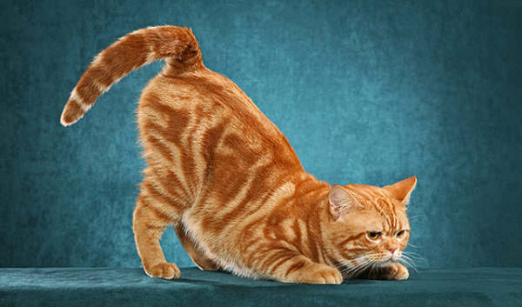
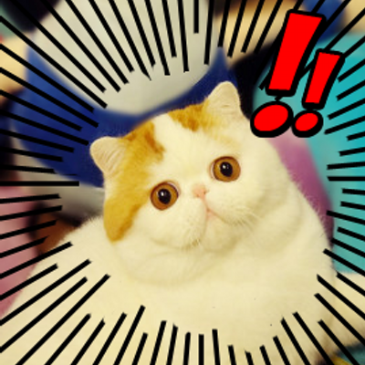

2. Chương 2
Thời điểm Văn Tu Viễn nhận được tin nhắn, đang ở trong công ty tham gia một cuộc họp cấp cao thường niên.
Phó tổng công ty đứng dậy phát biểu, nội dung nhàm chán vô vị. Văn Tu Viễn phát hiện di động rung rung, liền lấy di động ra, thoáng liếc mắt một cái, nhìn thấy tin nhắn Trang Diễn gửi cho mình, cũng không nhắn lại, mặt không chút thay đổi đem di động nhét trở về trong túi quần.
Sau khi cuộc họp kết thúc hắn gọi cho Trang Diễn một cuộc điện thoại, Trang Diễn giống như đợi đã lâu, khẩn cấp cùng hắn giải thích sự kiện phát sinh ngày hôm nay. Cậu biết Văn Tu Viễn bận rộn nhiều việc, liền nói ngắn gọn, cuối cùng còn làm ra tổng kết, nói: “Truyền thông có thể hay không bới móc ra quan hệ bất chính giữa chúng ta nha.”
Văn Tu Viễn thập phần bình tĩnh, hỏi ngược lại: “Chúng ta có quan hệ bất chính gì?”
Trang Diễn ngậm miệng.
Văn Tu Viễn nói tiếp: “Tôi còn có một buổi tiệc xã giao, trở về nói sau.”
Hắn ngay cả lời tạm biệt cũng không nói liền trực tiếp cúp máy, Trang Diễn nhìn màn hình di động không khỏi thổn thức, trong lòng than thở kim chủ tuyệt đối không yêu thích mình.
Con mèo Mỹ lông ngắn Đại Tây Qua của Văn Tu Viễn lắc lắc cái mông béo đi tới, đặt mông ngồi ở trên đùi cậu.
Trang Diễn lại thương tâm trong chốc lát, cuối cùng nhịn không được đẩy đẩy mông của Đại Tây Qua, nói: “Chủ nhân, cầu mày tránh ra, chân tao tê rần rồi.”

3. Chương 3
*Chương này có nội dung ảnh, nếu bạn không thấy nội dung chương, vui lòng bật chế độ hiện hình ảnh của trình duyệt để đọc.
Bị bao dưỡng nhiều năm, Trang Diễn lại cảm thấy Văn Tu Viễn đối với chính mình không hề có hứng thú, cũng may cậu xác định rất rõ vị trí của bản thân —– cậu chỉ là sạn thỉ quan được Văn Tu Viễn dùng giá cao thuê về để phục vụ Đại Tây Qua.
* sản thỉ quan: có nghĩa là quan chuyên đi hót phân. Từ này thường được sử dụng để gọi những người nuôi chó nuôi mèo theo một cách đùa giỡn hài hước, bởi vì chó mèo mỗi lần đi vệ sinh xong, phân của chúng nó đều do người nuôi dọn sạch sẽ, cho nên theo thời gian, người nuôi liền trở thành ‘sản thỉ quan’ của vật nuôi. Có không ít người dùng từ này với ý nghĩa ‘người giúp việc’, do người nuôi sẽ phải chăm sóc, trông nom, nấu ăn, tắm rửa, dọn dẹp… cho những con chó, con mèo mà bản thân đang nuôi
Đại Tây Qua tính tình rất xấu, người bình thường khó có thể tiếp cận nó trong phạm vi năm bước chân, ngay cả Văn Tu Viễn ngày thường vuốt lông của nó không đến nơi đến chốn, hở một cái là được ‘tặng’ cho răng nanh cùng móng vuốt. Nó tuy rằng béo, sức chiến đấu lại cao, vừa ra tay nhất định thấy huyết quang, ngoài ý muốn lại cùng Trang Diễn thập phần hợp ý.
Nhiều năm trước Trang Diễn vẫn là tiểu tử nghèo không có ước mơ, kỳ nghỉ năm nhất đại học đi theo tổ phim nào đó đóng vai phụ, ở trong khách sạn ngẫu nhiên gặp được bá đạo tổng tài tới đây thảo luận hạng mục – Văn Tu… À, đương nhiên không phải.
Văn tổng giá trị con người cao quý, cùng nhóm diễn viên chính nghỉ trong khách sạn tốt nhất địa phương. Mà Trang Diễn chỉ là một kẻ đóng vai phụ, cậu ở trong một khách sạn nhỏ nằm phía sau đi thẳng rẽ trái quẹo phải rồi lại rẽ trái của khách sạn kia.
Một tối 60 đồng, Trang Diễn còn nghi ngờ ông chủ gian thương, trộm tăng giá phòng cao hơn so với giá quy định, bình nước nóng thường xuyên mất nước nóng, nhưng cậu trong túi cũng không có tiền, chỉ có thể cứ như vậy cắn răng chịu đựng.
Văn Tu Viễn rất yêu thích con mèo này, đến mức đi ra ngoài thảo luận hạng mục cũng mang theo nó. Trong phòng nghỉ khách sạn không có người chăm sóc, Đại Tây Qua thừa dịp Văn Tu Viễn tham gia tiệc rượu không ở trong phòng, không biết như thế nào tự mình đẩy ra cửa sổ, suốt đêm chạy trốn.
Văn Tu Viễn sau khi phát hiện liền hoảng hốt lo sợ, ở xung quanh khách sạn tìm một vòng, cuối cùng tại đầu hẻm nhỏ nhìn thấy mèo cưng nhà mình cùng một đàn mèo hoang đang vây xung quanh Trang Diễn, chen nhau ăn thanh jambon trong tay cậu.
Chủ nhân đổ miêu lương nhập khẩu ở trong nhà thì không chịu ăn, cư nhiên chạy ra ngoài đường ăn loại thực phẩm rác rưởi này, hơn nữa còn đối với Trang Diễn thân mật hơn đối với mình, Văn Tu Viễn chịu đả kích lớn, ngay tại chỗ tuyệt tình đem Đại Tây Qua mang về nhà. Sau đó hết lần này đến lần khác cân nhắc, quyết định bao dưỡng Trang Diễn, đảm đương chức vụ sạn thỉ quan ngự dụng của Đại Tây Qua —–
* miêu lương: thức ăn cho mèo
* ngự dụng: phục vụ riêng cho Hoàng đế
Tất cả những điều này đều là phán đoán trong nhiều năm qua của Trang Diễn, dù sao Văn Tu Viễn cũng không nguyện ý cùng cậu nói những chuyện này, Trang Diễn nghĩ trong mắt của Văn Tu Viễn, cậu đại khái chỉ là một lọ hoa đắt tiền đặt ở góc phòng, mà người cùng lọ hoa đương nhiên không cần trao đổi tình cảm.
Ngần ấy năm qua đi, Trang Diễn tốt nghiệp đại học, Đại Tây Qua béo hơn 10 kg, mà Văn Tu Viễn vì báo đáp sự gian khổ của sạn thỉ quan cậu đây, đem Trang Diễn nâng đến địa vị tiểu thịt tươi có nhân khí cao nhất hiện nay.
* tiểu thịt tươi: là tên mà truyền thông dùng để gọi các bạn nam thần trẻ tuổi đẹp trai và đang hot
Trang Diễn là một tiểu tử ngốc, gia đình cậu trước kia tình huống có chút phức tạp, không ai trợ giúp cậu, vẫn dựa vào bản thân dốc sức cố gắng, ăn không ít đau khổ. Văn Tu Viễn mặc dù đối nhân xử thế có chút lãnh đạm, nhưng ước chừng là xuất phát từ tâm lý yêu ai yêu cả đường đi đối với Đại Tây Qua, chưa bao giờ bạc đãi cậu. Trang Diễn trong lòng thập phần cảm kích, thời gian lâu dần, cậu thậm chí cảm thấy được chính mình cũng có chút yêu thích Văn Tu Viễn.
Nhưng như vậy thì có tác dụng gì, dù sao cậu chỉ là một người ‘hót phân’.
~ ~ ~ ~
~* jambon: hay còn gọi là thịt nguội là một món ăn làm từ đùi heo có nguồn gốc từ các nước châu Âu
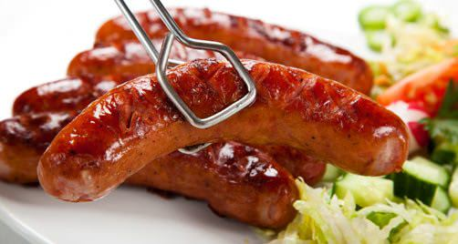

4. Chương 4
*Chương này có nội dung ảnh, nếu bạn không thấy nội dung chương, vui lòng bật chế độ hiện hình ảnh của trình duyệt để đọc.
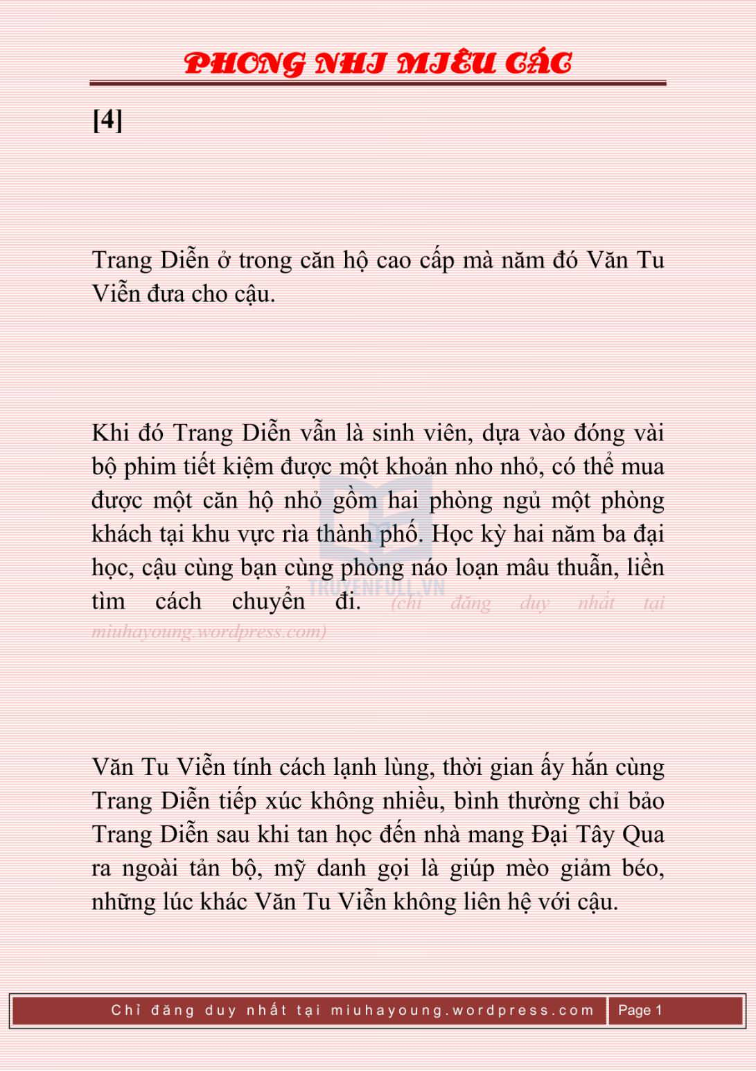
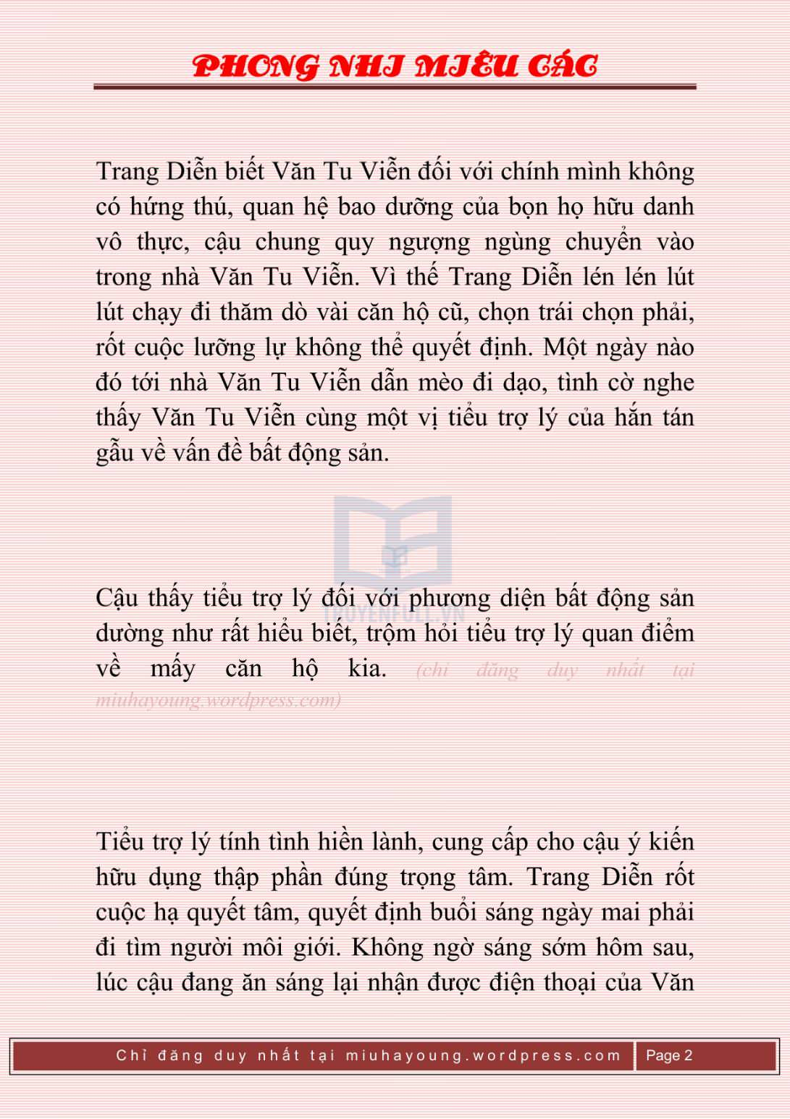
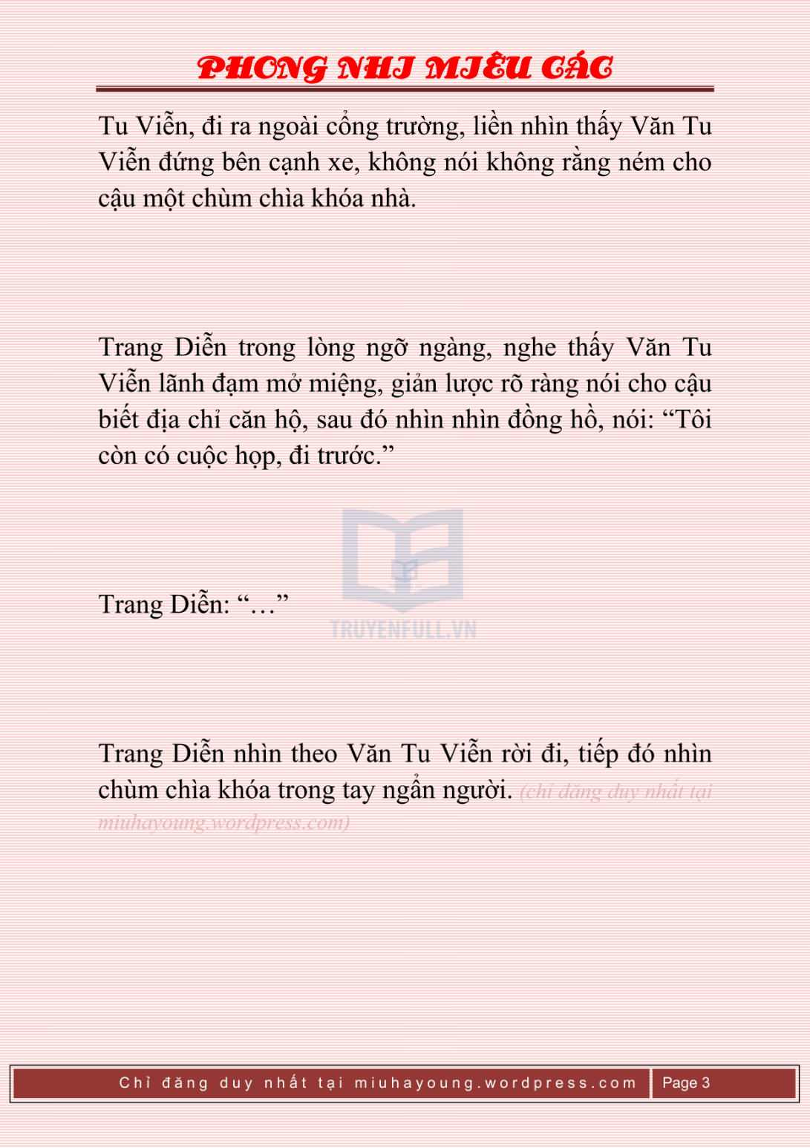
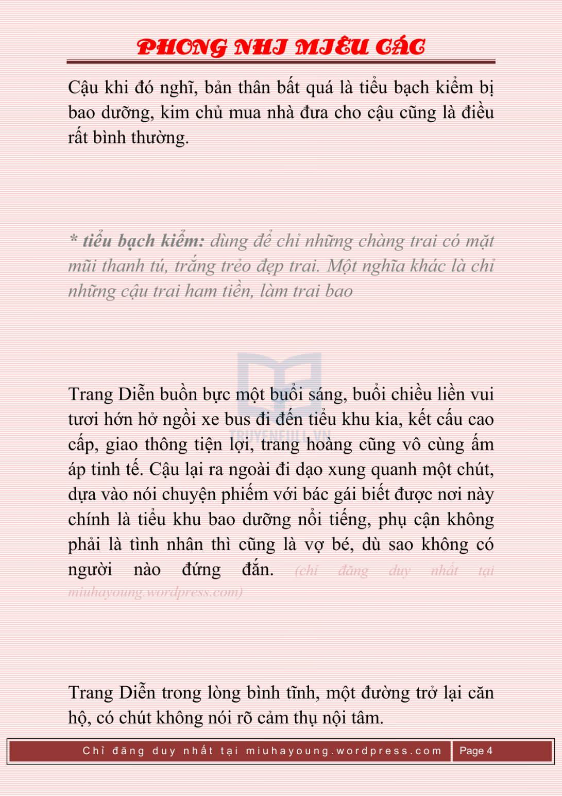
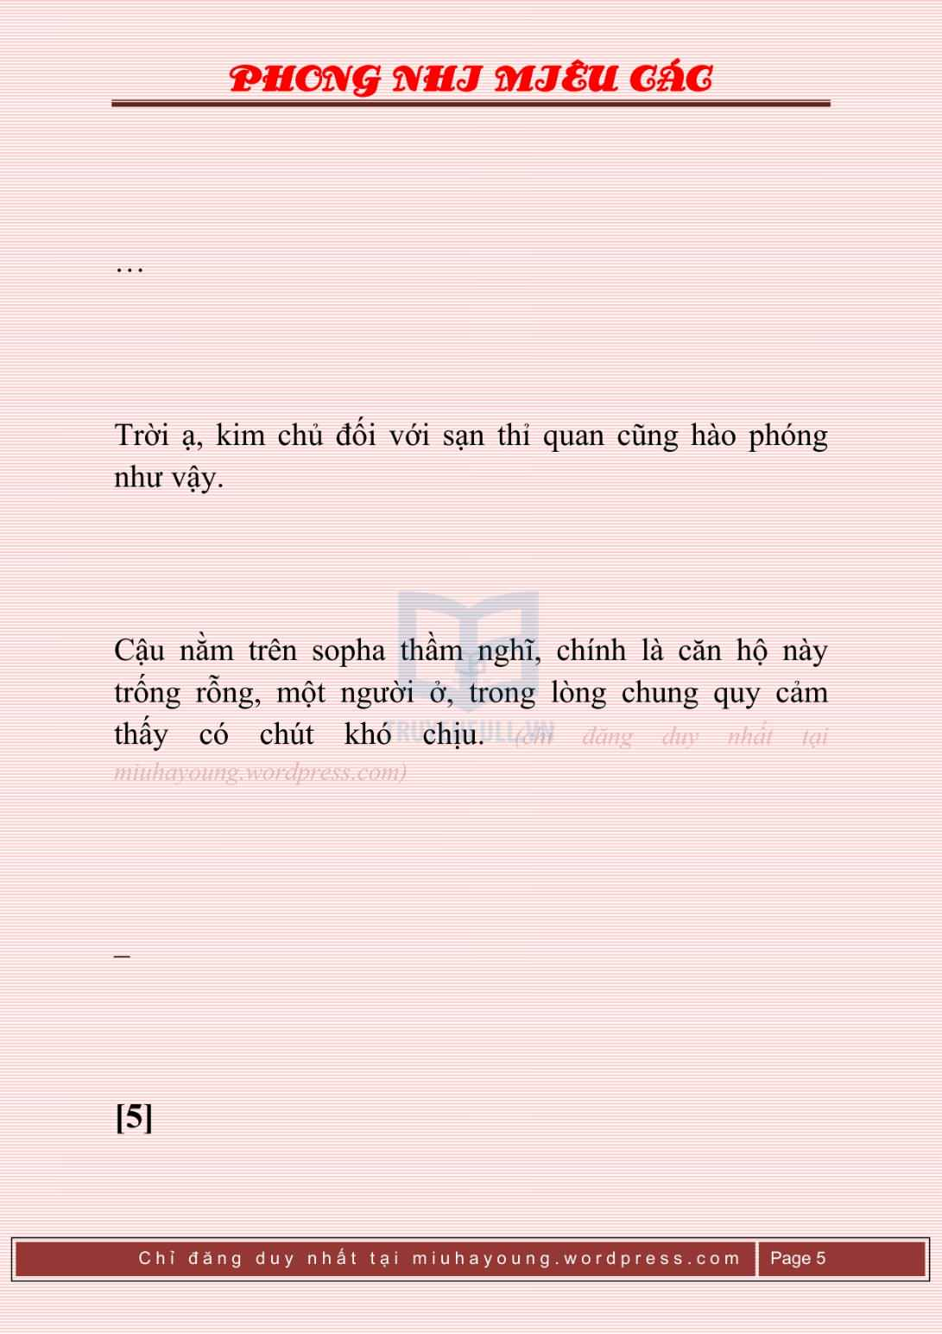

5. Chương 5
*Chương này có nội dung ảnh, nếu bạn không thấy nội dung chương, vui lòng bật chế độ hiện hình ảnh của trình duyệt để đọc.
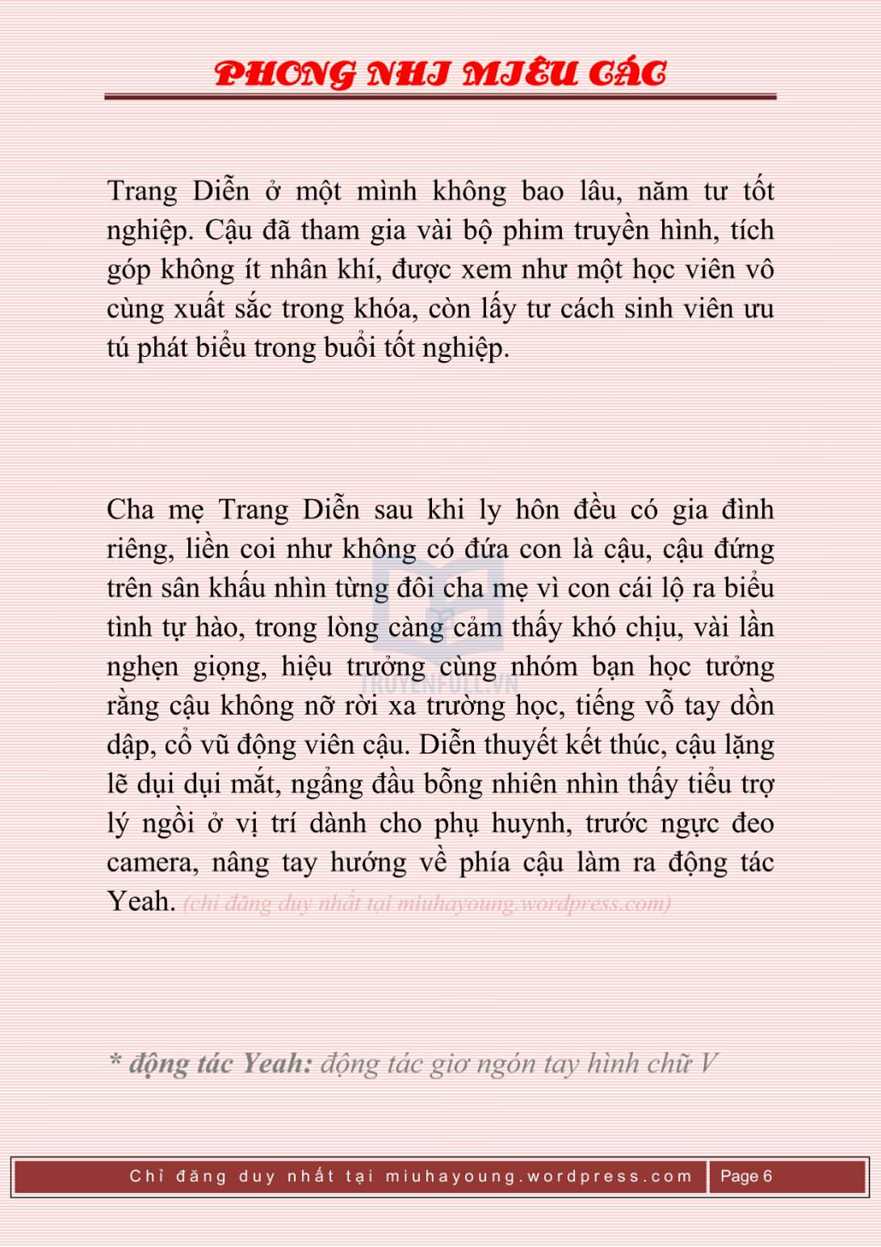
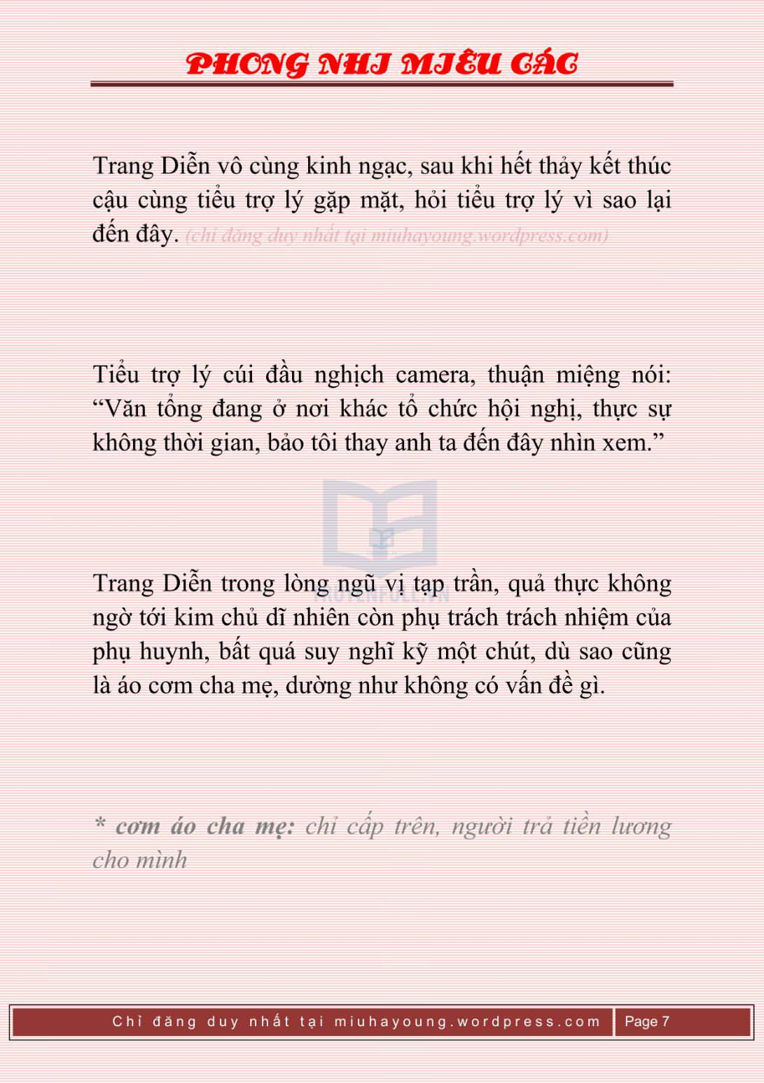
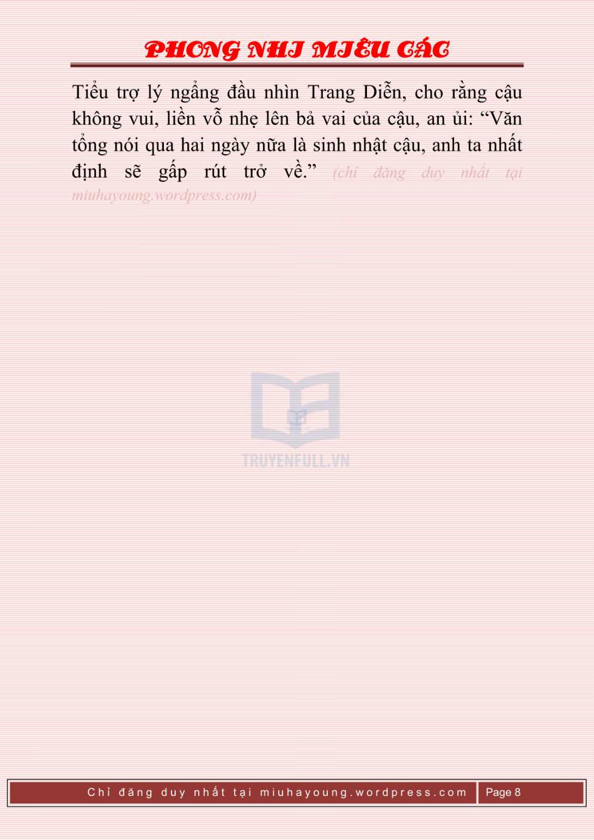

6. Chương 6
Sinh nhật Trang Diễn, Văn Tu Viễn ngàn dặm xa xôi gấp gáp trở về, mang theo Đại Tây Qua chạy qua tổ chức sinh nhật cho cậu. Nói thật, Trang Diễn tâm lý phi thường cảm động, ngoài miệng mặc dù không nói, nhưng ở trong lòng cậu, lễ tốt nghiệp cùng sinh nhật đã được Văn tổng rót đầy ấn tượng tốt đẹp.
Tâm tình tốt đẹp này vẫn luôn duy trì đến khi cậu thổi xong nến sinh nhật, Văn Tu Viễn đưa cho cậu một chiếc chìa khóa xe ô tô.
Trang Diễn nhìn chìa khóa xe ngây người chốc lát, chớp chớp mắt, gượng gạo lộ ra một nụ cười, bắt đầu cảm khái Văn tổng xa hoa. Văn Tu Viễn mặt không chút thay đổi, nói với Trang Diễn bản thân ngày mai phải bay qua châu Âu, có khả năng sáng sớm liền rời đi.
Trang Diễn cười tủm tỉm, bày ra dáng điệu cảm thấy mỹ mãn, gật đầu nói: “Được.”
Bọn họ khui một chai rượu vang đỏ, vốn chỉ vì trợ hứng cho sinh nhật, đến cuối cùng cư nhiên uống hết sạch sành sanh. Văn Tu Viễn tửu lượng không tồi, dựa vào những cuộc buôn bán làm ăn luyện ra bản lĩnh, Trang Diễn cũng không thể so với hắn, cậu tâm tình không tốt, một ly tiếp một ly nốc ừng ực vào trong bụng. Thấy vậy Văn Tu Viễn hai hàng lông mày nhíu chặt, mơ hồ có chút giận hờn, nói rõ không cho phép cậu uống thêm nữa, Trang Diễn lúc này mới dừng lại.
Đắc tội với cơm áo cha mẹ luôn có kết quả không tốt. Trang Diễn mơ mơ hồ hồ nằm nhoài trên mặt bàn thầm nghĩ, vạn nhất Văn tổng không cần mình nữa thì phải làm sao bây giờ?

7. Chương 7
Trang Diễn sau khi uống rượu tính tình không tốt, uống say liền trở thành kẻ điên mở miệng không lựa lời. Đại Tây Qua muốn nhảy lên đầu gối của cậu ngồi, lại bị cậu đẩy ra, nghiến răng nghiến lợi mắng một câu béo chết.
Văn Tu Viễn muốn đỡ cậu về phòng ngủ, chính là phòng ngủ nằm ở trên tầng, Trang Diễn khóc lóc om sòm chơi xấu ngay cả đi đường cũng đi không xong, đây quả thực là sự tình rất khó giải quyết. Không bao lâu Văn Tu Viễn phiền muộn, ngồi trên sopha nhìn Trang Diễn lăn qua lăn lại, qua gần một giờ đồng hồ, Trang Diễn tự mình mệt mỏi, ghé vào sopha ngủ phù phù, Văn Tu Viễn lúc này mới đi qua, ôm Trang Diễn lên tầng.
Nhưng Trang Diễn tựa hồ cũng không ngủ, Văn Tu Viễn giúp cậu thay quần áo ngủ, Trang Diễn mơ mơ hồ hồ mở mắt ra nhìn hắn, thanh âm không rõ thấp giọng nói: “Tôi rất thích anh.”
Trang Diễn thấy được động tác của Văn Tu Viễn rõ ràng cứng đờ, ngẩng đầu có chút giật mình nhìn cậu. Văn Tu Viễn rất ít khi lộ ra vẻ mặt này, Trang Diễn trong lòng đột ngột hiện lên một loại cảm giác thỏa mãn, không cần suy nghĩ, nhổm người dậy, ở trên mặt Văn Tu Viễn hôn bẹp một cái.
Phát triển tiếp đó Trang Diễn có chút nhớ không rõ, cậu nghĩ đại khái là bản thân uống say không biết xấu hổ quyến rũ Văn Tu Viễn, cứ thế quan hệ bao dưỡng của bọn họ rốt cuộc không còn là hư danh. Văn Tu Viễn cùng cậu lăn giường, gây sức ép một đêm, ngày hôm sau Trang Diễn thắt lưng đau nhức tỉnh lại, nhìn Văn Tu Viễn vẫn ôm mình chưa thức dậy ngây ngốc hồi lâu, cuối cùng thật cẩn thận đẩy đẩy Văn Tu Viễn, dùng thanh âm có chút khàn khàn nhỏ giọng nói: “Văn tổng… chuyến bay của anh bị muộn rồi…”
Văn Tu Viễn mở mắt ra nhìn cậu, ánh mắt khó có được nhu hòa, lại nhắm mắt lại, thấp giọng nói: “Hủy bỏ, tôi ở cùng em.”
Đây ước chừng là lời âu yếm đầu tiên Văn Tu Viễn nói với Trang Diễn sau bao nhiêu năm bao dưỡng —– nếu câu nói này được xem như là lời âu yếm.
Về sau thời điểm Trang Diễn công tác nhàn rỗi trở lại căn hộ, Văn Tu Viễn đều sẽ mang Đại Tây Qua qua đây ở. Trang Diễn vô cùng cẩn thận, Văn Tu Viễn cũng không phải là người sơ ý sơ suất gì, quan hệ của bọn họ vẫn luôn được giữ kín, trăm triệu không ngờ tới, cuối cùng thế nhưng bị hủy trong tay một con mèo.
Cậu càng nghĩ càng cảm thấy oan ức, lại mở ra weibo liền thấy ——
Người đại diện của cậu post weibo chủ động làm sáng tỏ, dùng giọng điệu thập phần hài hước nói cậu cùng Văn Tu Viễn là bằng hữu thân thiết, Văn Tu Viễn đi công tác, cho nên đem mèo tới nhà cậu nhờ nuôi hộ.
Trang Diễn do dự trong chốc lát, vẫn chủ động gọi điện thoại cho người đại diện, hỏi xem chuyện này đến tột cùng là như thế nào.
Người đại diện có chút mờ mịt, nói: “A? Cái gì? Là Văn tổng bảo tôi nói như vậy.”
Trang Diễn: “…”

8. Chương 8
*Chương này có nội dung ảnh, nếu bạn không thấy nội dung chương, vui lòng bật chế độ hiện hình ảnh của trình duyệt để đọc.
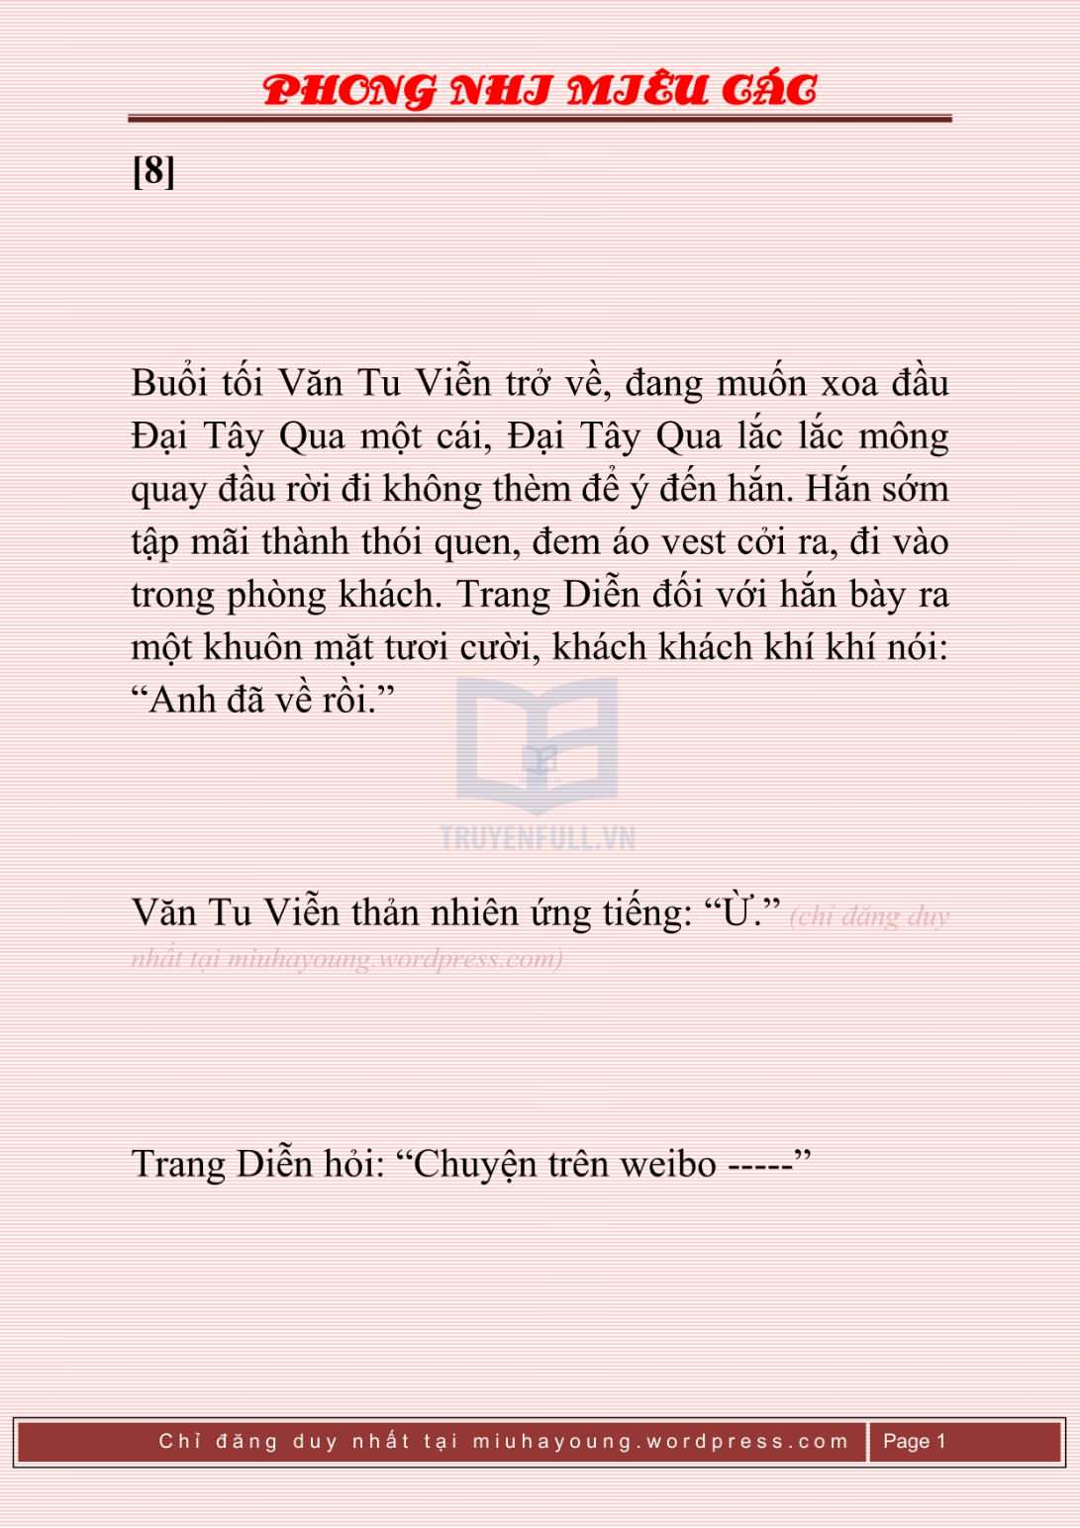
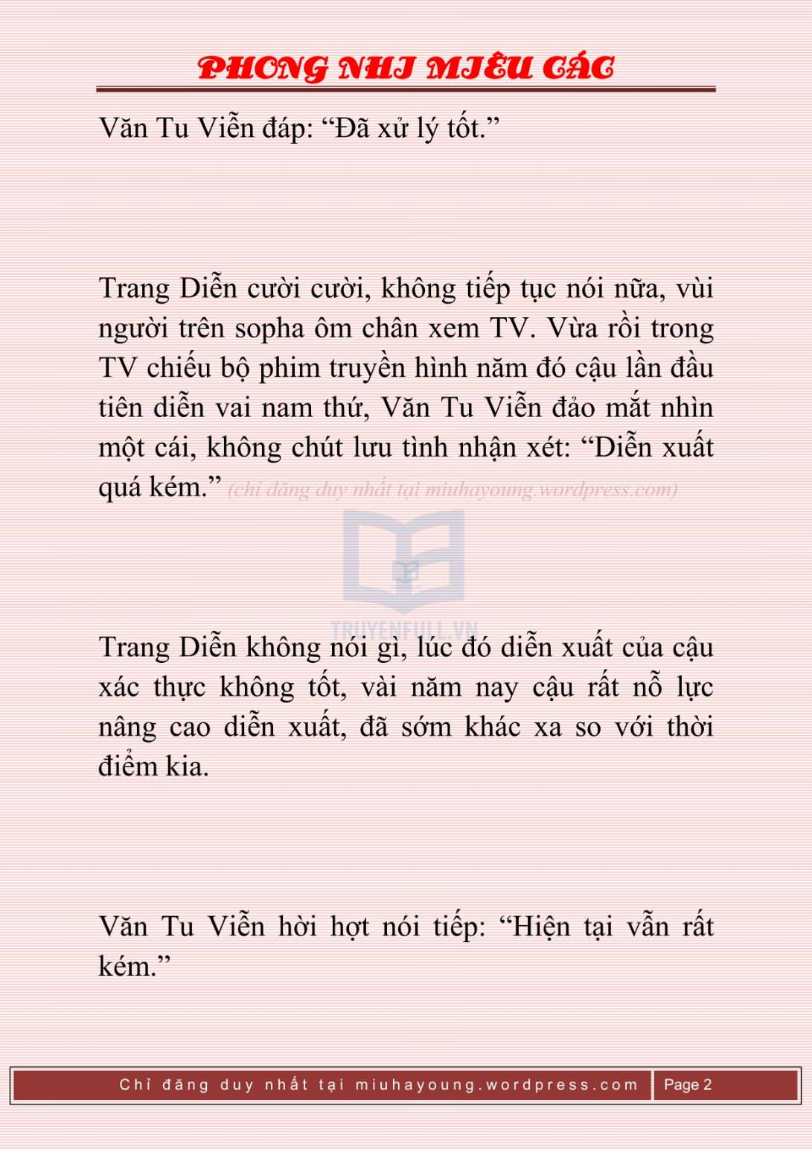
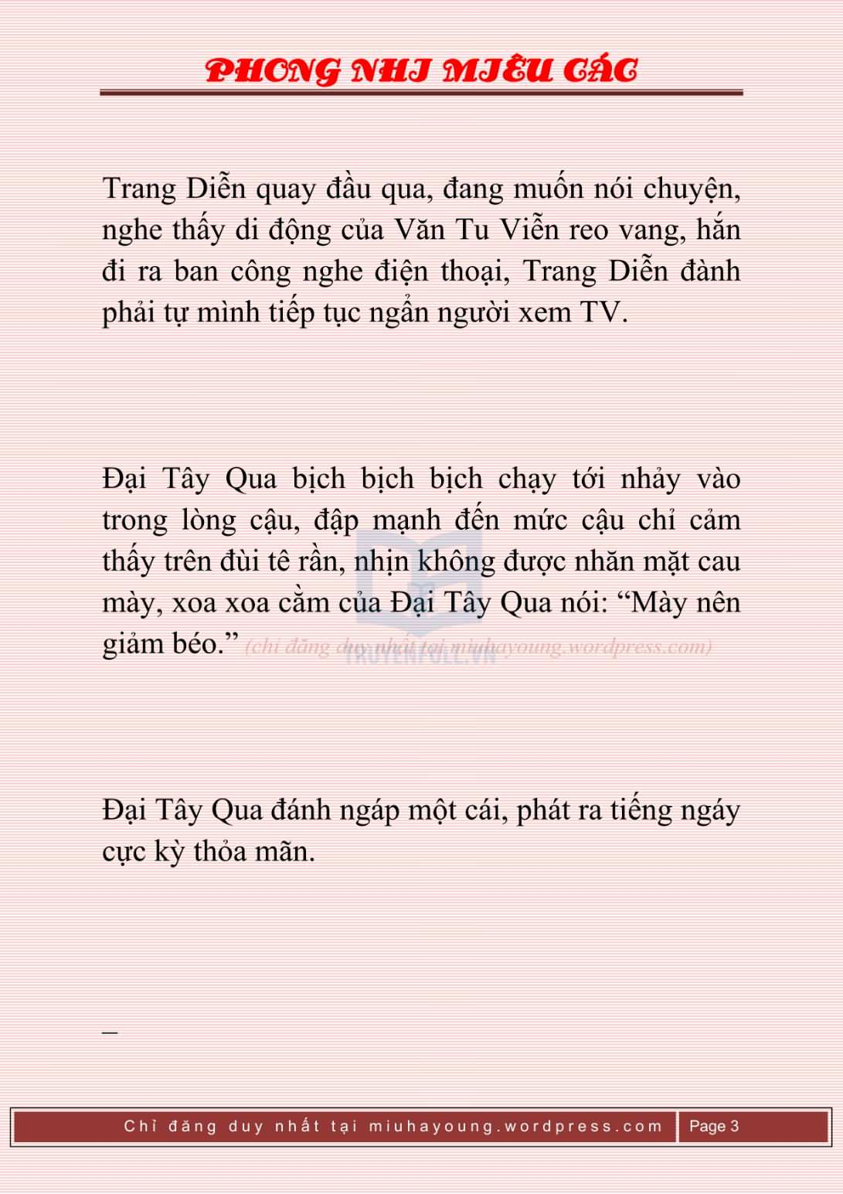

9. Chương 9
*Chương này có nội dung ảnh, nếu bạn không thấy nội dung chương, vui lòng bật chế độ hiện hình ảnh của trình duyệt để đọc.
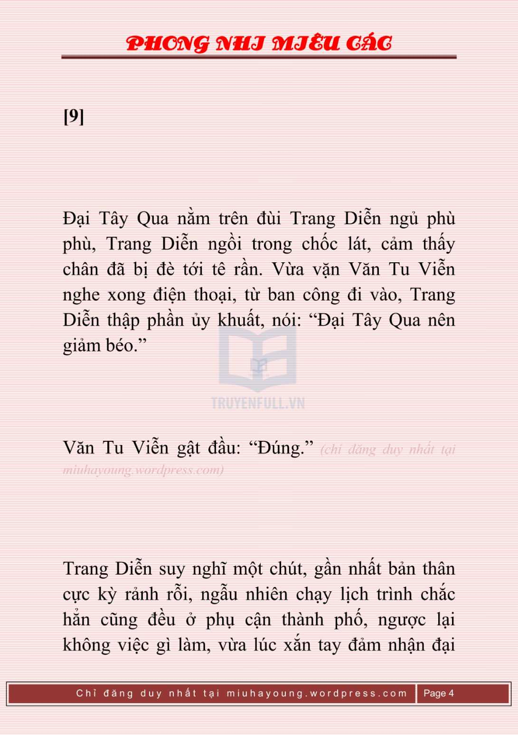
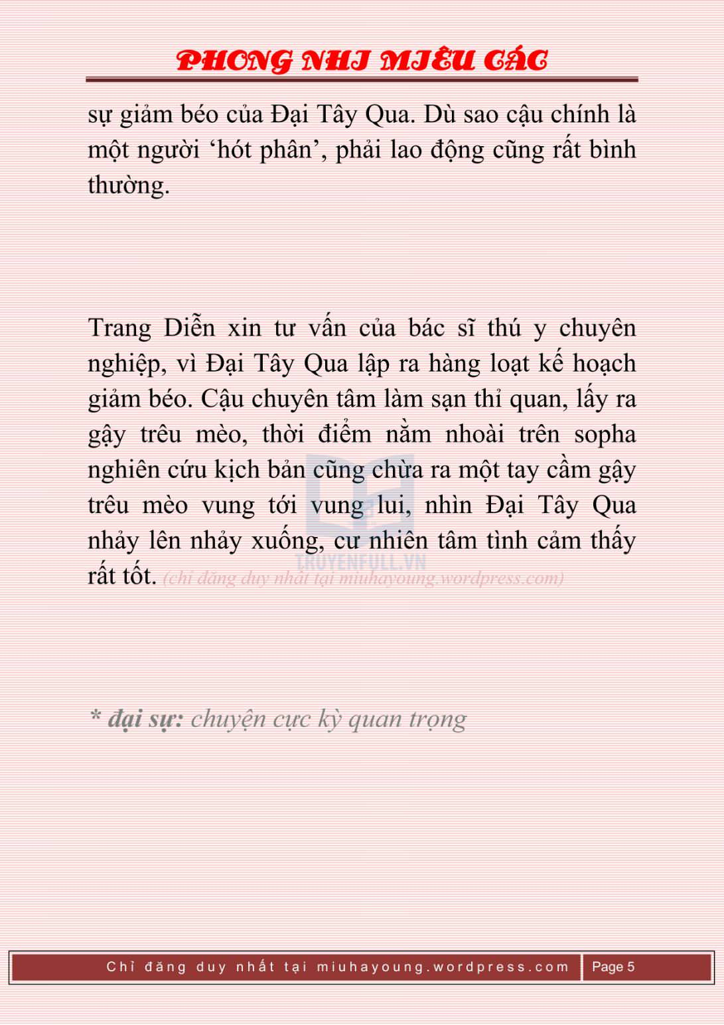
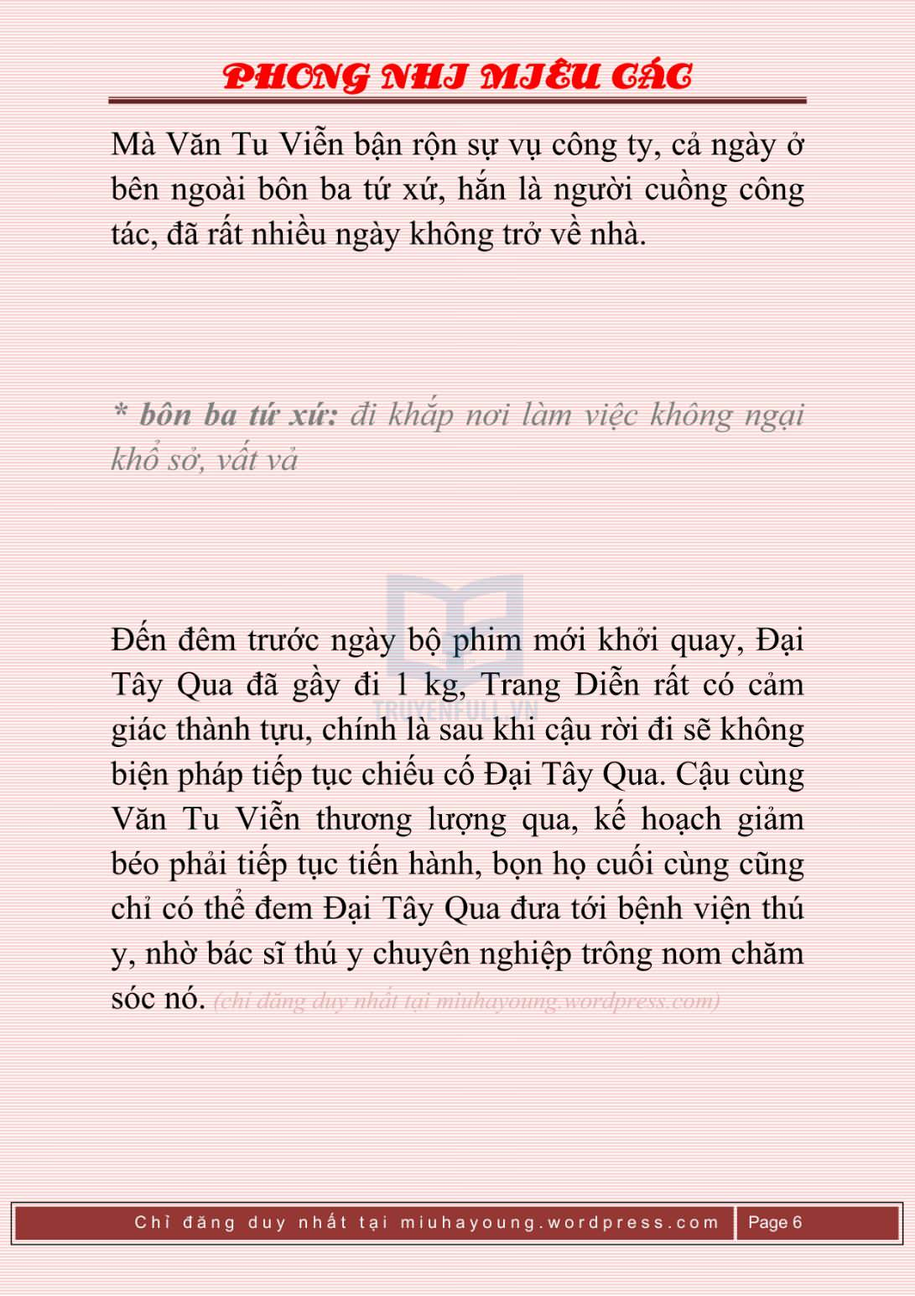
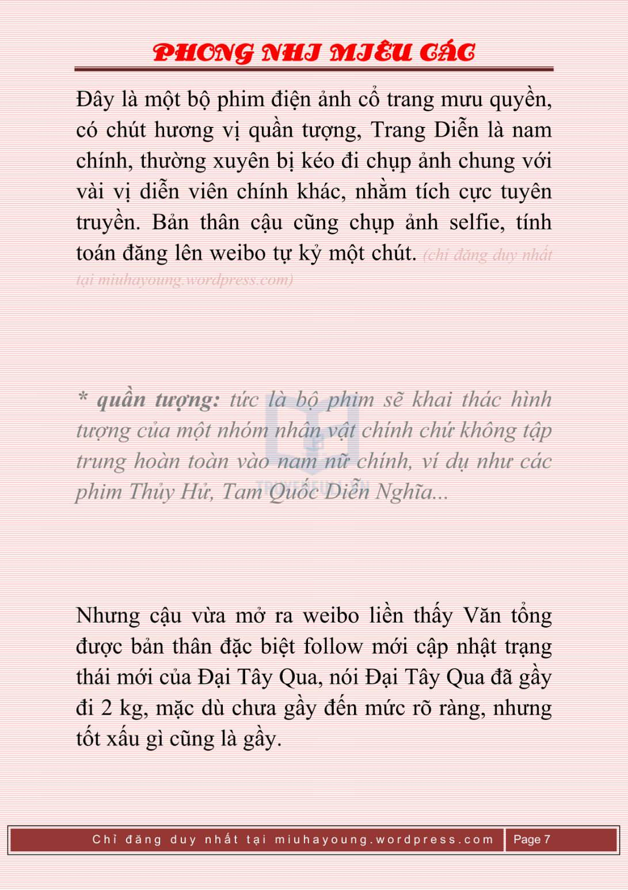
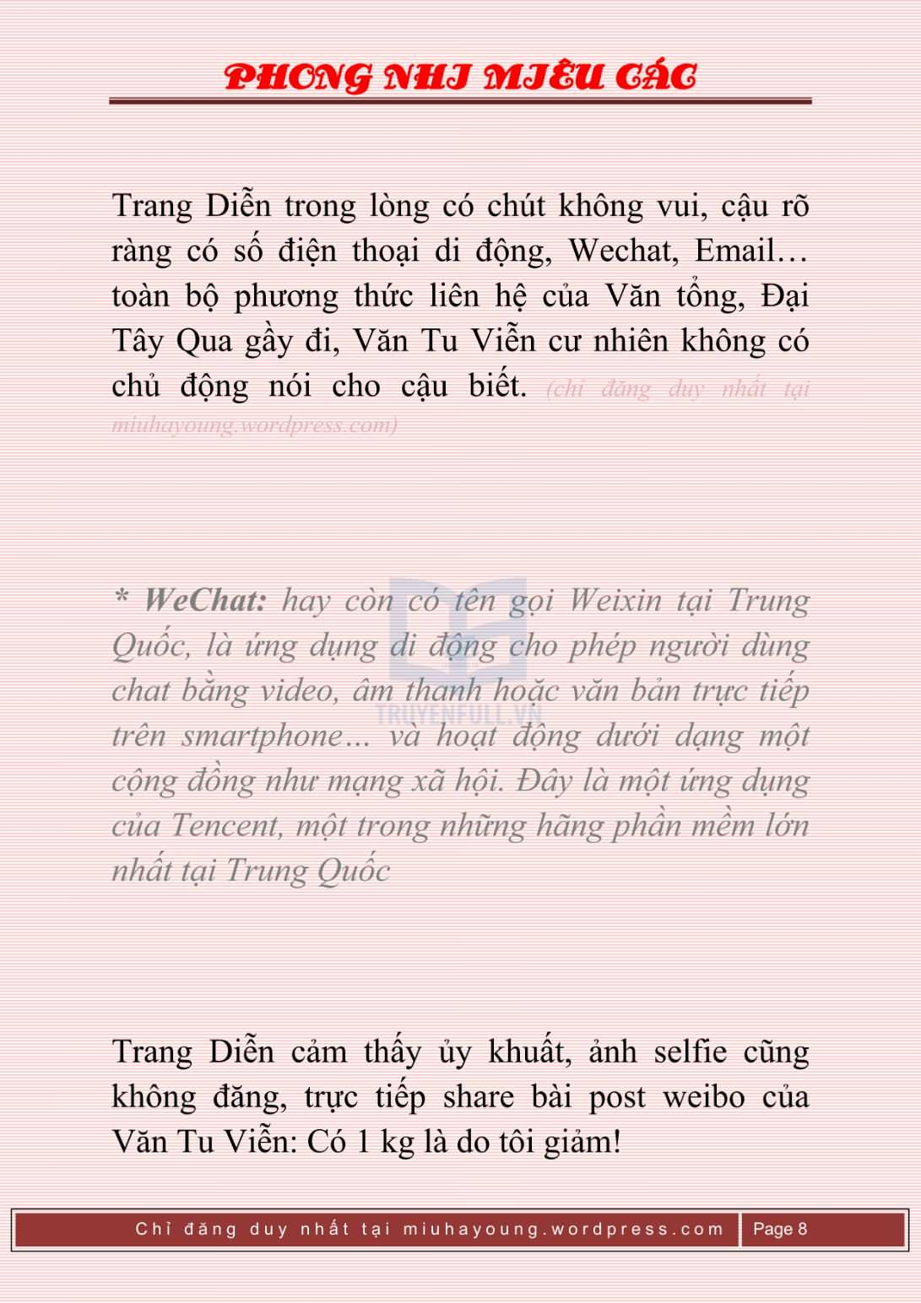
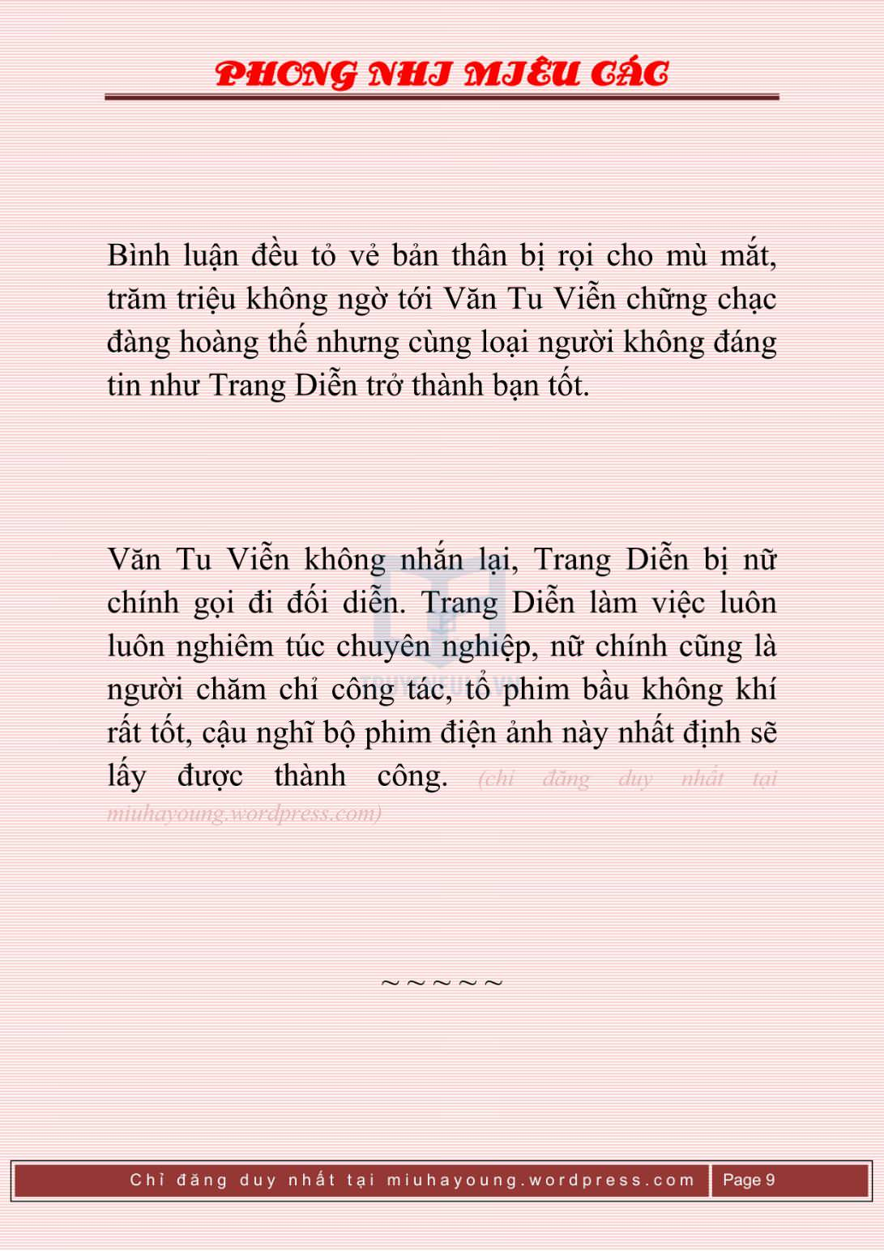
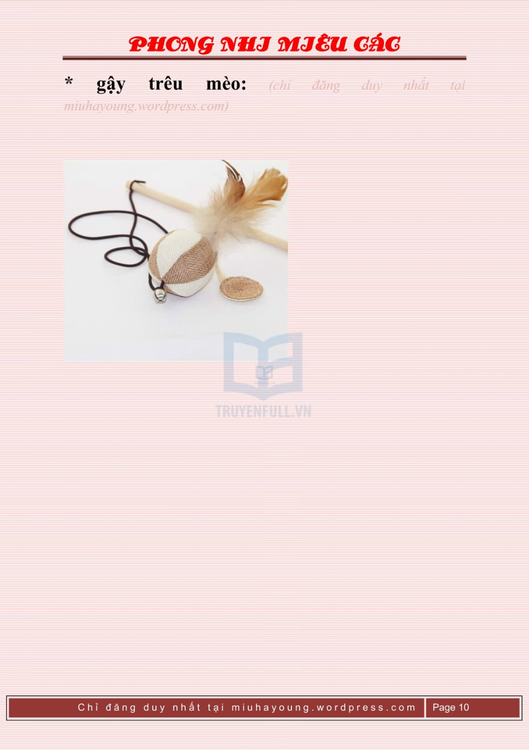

10. Chương 10
Tạp chí thời trang nào đó mời Trang Diễn trở thành nhân vật trên trang bìa tạp chí, người đại diện lên tiếng nhận lời, Trang Diễn liền tranh thủ thời gian trống trong lúc quay phim chạy đi chụp hình trang bìa tạp chí kia.
Tại nơi chụp hình, Trang Diễn gặp được bạn cùng phòng thời đại học – Chương Lâm. Năm đó ở đại học bọn họ quan hệ cũng không tốt đẹp cho lắm, thời điểm năm ba náo loạn mâu thuẫn, Trang Diễn dứt khoát chuyển ra khỏi ký túc xá. Sau khi tốt nghiệp hai người không còn liên hệ, mà hiện tại gặp mặt, cậu chỉ cảm thấy thập phần xấu hổ.
Chương Lâm lại tỏ ra rất quen thuộc chạy tới cùng cậu ôn chuyện, nói hết chuyện cũ đến hiện tại, Trang Diễn mới biết Chương Lâm ở chỗ này làm trợ lý cho vị nhiếp ảnh gia kia, công tác vừa khổ vừa mệt, tiền lương tuy rằng coi như không tồi nhưng quả thực không có biện pháp so với nghề diễn viên.
Lúc trước bọn họ học chính là diễn xuất, Trang Diễn cũng không hiểu vì sao Chương Lâm cuối cùng lại biến thành trợ lý của nhiếp ảnh gia. Chương Lâm mời cậu sau khi kết thúc buổi chụp hình cùng nhau đi uống một tách café, đối phương thái độ thành khẩn, nói năm đó bất quá là trẻ tuổi không hiểu chuyện, gã vẫn luôn áy náy không thôi, hết sức ân hận. Trang Diễn không vội chạy về tổ phim, do dự một chút rốt cuộc đáp ứng.
Thời điểm uống café Chương Lâm kể ra những chuyện vài năm nay gặp phải, nói là thời vận không suôn sẻ, đóng vai quần chúng mấy năm, thu nhập chi tiêu không tỉ lệ thuận, cuối cùng ngay cả bản thân cũng không nuôi nổi, lúc này mới đổi nghề, nhưng trong tâm nguyện vẫn rất muốn diễn kịch.
Gã dùng loại ánh mắt tràn đầy tha thiết này nhìn Trang Diễn, Trang Diễn tự nhiên biết gã có ý tứ gì. Dù sao cũng làm bạn cùng phòng ba năm, Trang Diễn lại mềm lòng, cậu nghe Chương Lâm nói cha mẹ trong nhà sinh bệnh, dựa vào tiền lương hiện tại thật sự khó có thể sống qua ngày, liền khẽ cắn môi, nói để tôi nghĩ biện pháp, qua vài ngày nữa sẽ liên hệ với cậu.
Trang Diễn có thể có biện pháp gì, cậu ký hợp đồng với công ty của Văn Tu Viễn, làm bậy làm bạ hướng bên trong nhét người khẳng định là không thể. Cậu trở lại khách sạn của tổ phim, nằm ở trên giường lăn qua lăn lại, cuối cùng gọi điện thoại cho Văn Tu Viễn, trong lòng tràn ngập thấp thỏm kể ra chuyện này, tim đập nhanh như trống đánh, chỉ lo kim chủ tức giận trở mặt.
Văn Tu Viễn trầm mặc hồi lâu, mở miệng hỏi: “Bạn cùng phòng nào?”
Trang Diễn ấp úng nói: “Anh… anh từng gặp qua, cậu ta họ Chương…”
Văn Tu Viễn: “À, cái tên bịa đặt kia.”
Trang Diễn càng thêm xấu hổ, không biết nên trả lời như thế nào mới tốt, trong lòng bàn tay cầm di động thậm chí toát ra mồ hồi. Cậu lại đợi trong chốc lát, nghe thấy Văn Tu Viễn tiếp tục nói: “Em thật sự muốn giúp cậu ta?”
Trang Diễn nói: “Mọi người khi đó đều trẻ tuổi không hiểu chuyện, cậu ta cũng biết sai rồi…”
Văn Tu Viễn thản nhiên nói: “Được.”
Hắn đáp ứng quá mức dứt khoát, Trang Diễn sửng sốt hồi lâu mới hồi phục lại tinh thần. Hai người đối với di động trầm mặc, Trang Diễn nghĩ kim chủ giúp mình đại ân, chính mình như thế nào cũng phải quan tâm kim chủ một chút, liền thật cẩn thận chủ động hỏi: “Anh… anh ăn chưa?”
Văn Tu Viễn: “…”

11. Chương 11
Văn Tu Viễn luôn luôn là phái hành động, Chương Lâm ngoại hình điều kiện không tồi, có vài phần cảm giác bạch mã vương tử trong phim thần tượng, hắn liền đem Chương Lâm xếp vào trong một tổ phim thần tượng đóng vai nam thứ. Chương Lâm vạn phần cảm kích, gọi điện thoại cho Trang Diễn, không ngừng nói cảm ơn, khiến cho Trang Diễn ngượng ngùng vô cùng.
Chuyện này vốn do Văn Tu Viễn xử lý, Trang Diễn không tiện tranh công, liền nói với Chương Lâm: “Cậu không bằng đi cảm ơn Văn tổng.”
Chương Lâm hiểu ý, chỉ nói Văn tổng chính là cha mẹ tái sinh của mình, năm đó gã không nên ở trong trường học gài bẫy bọn họ.
Trang Diễn xấu hổ không thôi, bảo Chương Lâm không cần để ý, cậu bận rộn quay phim, không có nhiều thời gian cùng Chương Lâm nói chuyện phiếm, cứ như vậy cúp điện thoại, quay đầu lại tiếp tục cân nhắc kịch bản của bản thân.
Cơ hội ngàn năm có một, Chương Lâm tự nhiên thập phần cố gắng. Bộ phim thần tượng kia thời gian chế tác khá ngắn, thời điểm phim điện ảnh của Trang Diễn quay được hơn phân nửa thì đã chiếu, thu hoạch không ít lời khen, cũng giúp Chương Lâm tích góp không ít nhân khí.
Văn Tu Viễn để công ty ký hợp đồng với Chương Lâm, còn cố ý gọi điện thoại nói với Trang Diễn. Trang Diễn đối với Văn Tu Viễn thập phần cảm kích, không kịp nói lời cảm ơn, Văn Tu Viễn liền bảo hắn phải họp, sau đó cúp điện thoại.
Trang Diễn nhìn di động phát ngốc hồi lâu, cậu vốn định hỏi một chút tình hình gần đây của Đại Tây Qua, lâu như vậy không gặp, cậu rất nhớ Đại Tây Qua. Nhưng Văn Tu Viễn thời điểm cúp điện thoại luôn lạnh lùng như thế, Trang Diễn thở dài một hơi, nghĩ dù sao phim điện ảnh đã quay tới phần cuối, lại sắp hết năm, đến lúc đó công ty tổ chức cuộc họp thường niên, cậu chung quy sẽ có cơ hội trở về.

12. Chương 12
Cuộc họp thường niên đã được xác định thời gian, nhóm đại minh tinh trong công ty phần lớn bớt thời gian chạy trở về tham gia cuộc họp thường niên, Trang Diễn hiển nhiên cũng gấp gáp trở về. Trước khi lên máy bay, cậu nhận được điện thoại của Văn Tu Viễn, hỏi cậu thời điểm nào mới có thể trở về.
Trang Diễn tâm tình vô cùng tốt, cùng Văn Tu Viễn đùa giỡn: “Tôi đã tới sân bay, Văn tổng gọi điện thoại cho tôi, là muốn đi đón tôi sao?”
Văn Tu Viễn trầm mặc không nói.
Trang Diễn cười: “Tôi nói đùa —–”
Văn Tu Viễn nói: “Được.”
Trang Diễn: “…”
Trang Diễn sợ tới mức tưởng rằng bản thân đang nằm mơ, cậu nhéo nhéo tay mình, hình như cũng không phải hoang tưởng. Đã đến giờ đăng ký, cậu đành phải đi theo trợ lý lên máy bay, một mặt ở trong lòng hoảng sợ chốc lát nữa phải đối mặt với Văn Tu Viễn như thế nào.
Công tác quá mệt mỏi, trước kia cậu vừa lên máy bay liền ngủ say như chết, hôm nay trong lòng có chuyện suy nghĩ, ngây ngốc không ngủ nổi. Có người nhận ra cậu, lại gần hỏi xem có thể hay không chụp ảnh chung, Trang Diễn gật đầu đồng ý, thời điểm chụp ảnh ký tên vẫn có chút tinh thần hoảng hốt, suýt chút nữa ngay cả tên mình cũng viết sai.
Ngồi máy bay vài tiếng đồng hồ, ngoài sân bay đã có không ít fan đứng chờ, Trang Diễn nhìn xung quanh, nhưng căn bản không thấy được thân ảnh của Văn Tu Viễn, cảm thấy có chút thất vọng, bởi vậy tâm tình không tốt, cúi đầu vội vàng bước đi. Trợ lý một đường che chở cho cậu ra khỏi sân bay, xe công ty phái tới đón đang chờ ở bên ngoài. Trợ lý giúp cậu mở ra cửa xe phía sau, Trang Diễn trèo lên xe, vừa ngẩng đầu liền trông thấy Đại Tây Qua nằm nhoài trên ghế phó lái, thập phần vui sướng lắc lắc mông bò lên lưng ghế dựa, một phen nhảy vào trong lòng cậu.
Thể trọng của Đại Tây Qua nện vào khiến cho Trang Diễn cảm thấy bản thân bị nội thương, lòng tràn đầy đều là giỏi cho một con mèo béo linh hoạt. Gầy đi 2 kg đối với Đại Tây Qua mà nói cũng không rõ ràng, nó yên tâm thoải mái chiếm lấy đầu gối của Trang Diễn, phát ra tiếng ngáy thỏa mãn. Trang Diễn thầm nghĩ vì sao Đại Tây Qua lại ở nơi này, vừa ngẩng đầu lên… bỗng nhiên phát hiện ra người ngồi ở vị trí lái xe chính là Văn Tu Viễn.
Văn Tu Viễn hiếm khi không mặc tây trang, hắn mặc một chiếc áo khoác vận động, thậm chí còn đeo khẩu trang che đi mặt mình. Trang Diễn cùng trợ lý trợn mắt há hốc mồm nhìn hắn, mà Văn Tu Viễn thập phần bình tĩnh, nói: “Thắt dây an toàn.”
Trang Diễn một bên thắt dây an toàn, một bên hỏi Văn Tu Viễn: “Sao anh lại tới đây…”
Văn Tu Viễn nói: “Em bảo tôi tới.”
Trang Diễn: “… Tôi tưởng rằng anh nói giỡn.”
Cậu nói xong câu đó, bỗng nhiên cảm thấy không đúng, lấy tính cách của Văn Tu Viễn, nói giỡn càng là một chuyện không có khả năng xảy ra.
Trang Diễn thanh âm nhỏ hơn vài phần, ngập ngừng hỏi: “Anh… anh không phải rất bận sao.”
Văn Tu Viễn nói: “Chỉ một lần này, không có lần sau.”
Trang Diễn thoáng ngừng lại, hoặc nhiều hoặc ít cũng có chút vui vẻ, ngữ điệu tăng thêm vài phần sung sướng, hỏi: “Vì sao tôi chưa từng thấy qua anh lái chiếc xe này?”
Văn Tu Viễn nói: “Có phóng viên nhận ra xe của tôi.”
Đây là vì tránh hiềm nghi.
Trang Diễn thập phần lý giải, lại hỏi: “Vậy anh vì cái gì đeo khẩu trang nha?”
Văn Tu Viễn lạnh lùng nói: “Bởi vì phóng viên biết mặt của tôi.”
Trang Diễn cảm thấy được trong lòng giống như đùng đùng dâng lên một trận pháo hoa, cậu ức chế không nổi ý cười trên môi, càng lúc càng cảm thấy vui vẻ, cuối cùng không nhịn được ngồi ở hàng ghế phía sau cười ngây ngô. Văn Tu Viễn thông qua gương chiếu hậu nhìn cậu, nhịn không được cau mày, nói: “Như thế nào cười ngốc như vậy.”
Trang Diễn: “Anh mới ngốc ấy, fufu!”
Văn Tu Viễn: “…”
Trợ lý cố gắng lui vào trong góc, nhìn ra ngoài cửa sổ làm bộ như thưởng thức phong cảnh, dù thế nào cũng tạm thời coi như bản thân không ở trong chiếc xe này.

13. Chương 13
*Chương này có nội dung ảnh, nếu bạn không thấy nội dung chương, vui lòng bật chế độ hiện hình ảnh của trình duyệt để đọc.
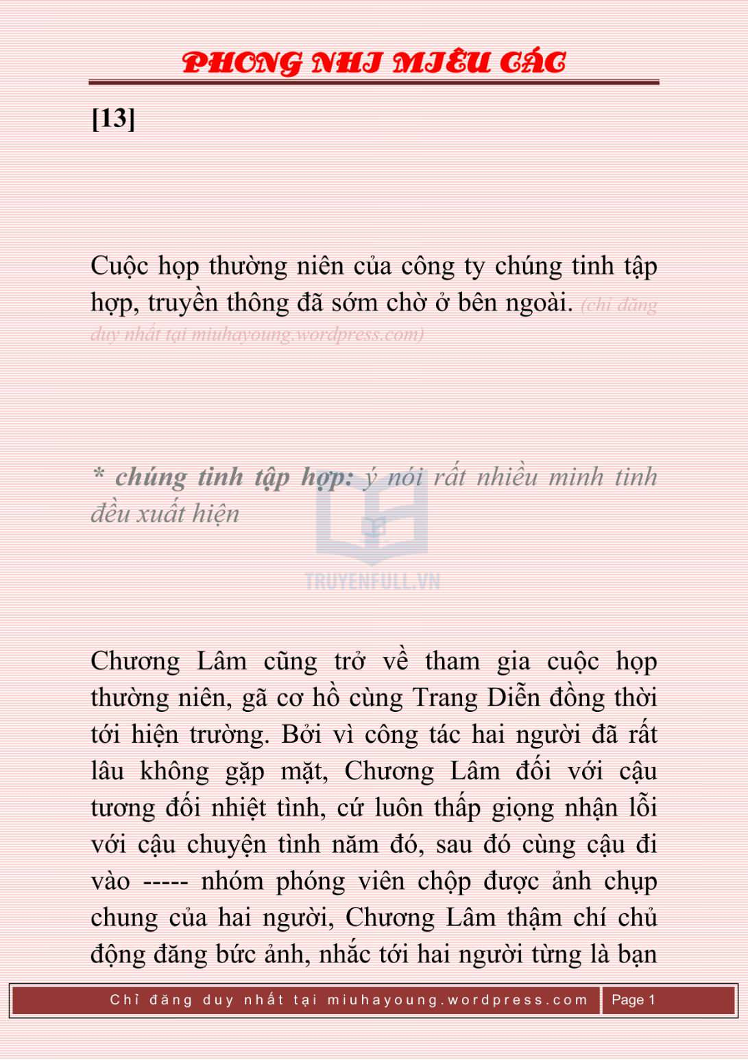
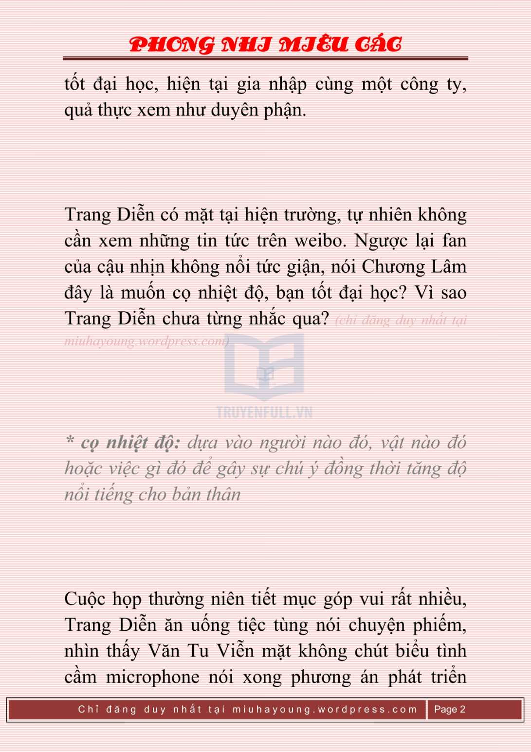
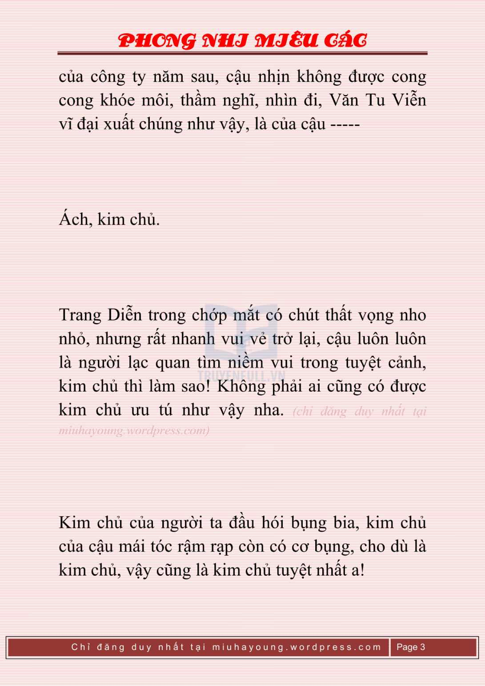
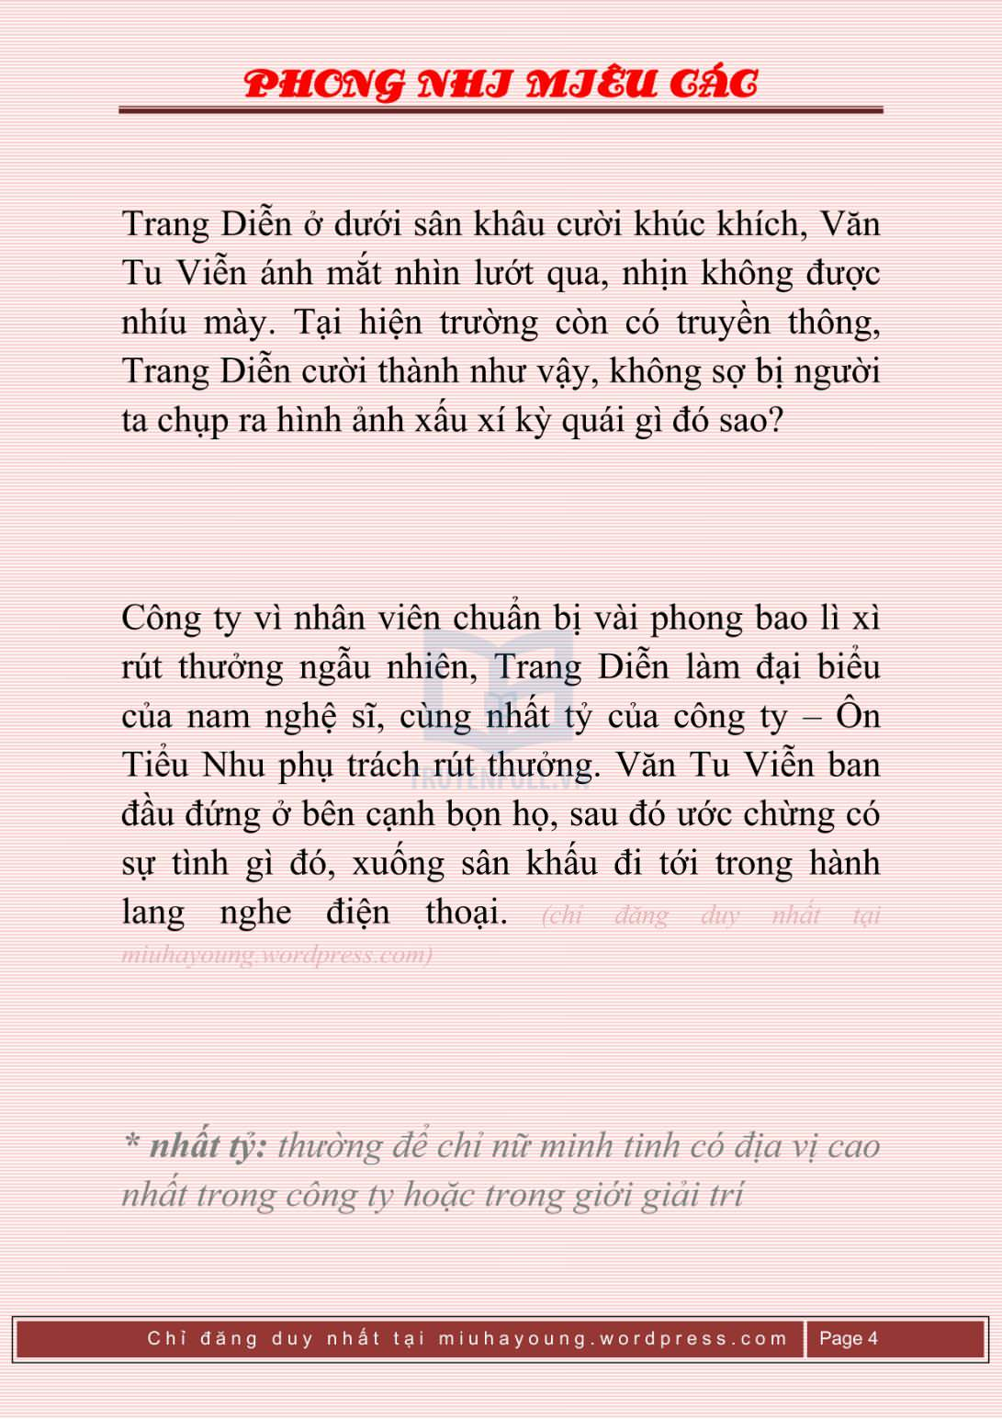
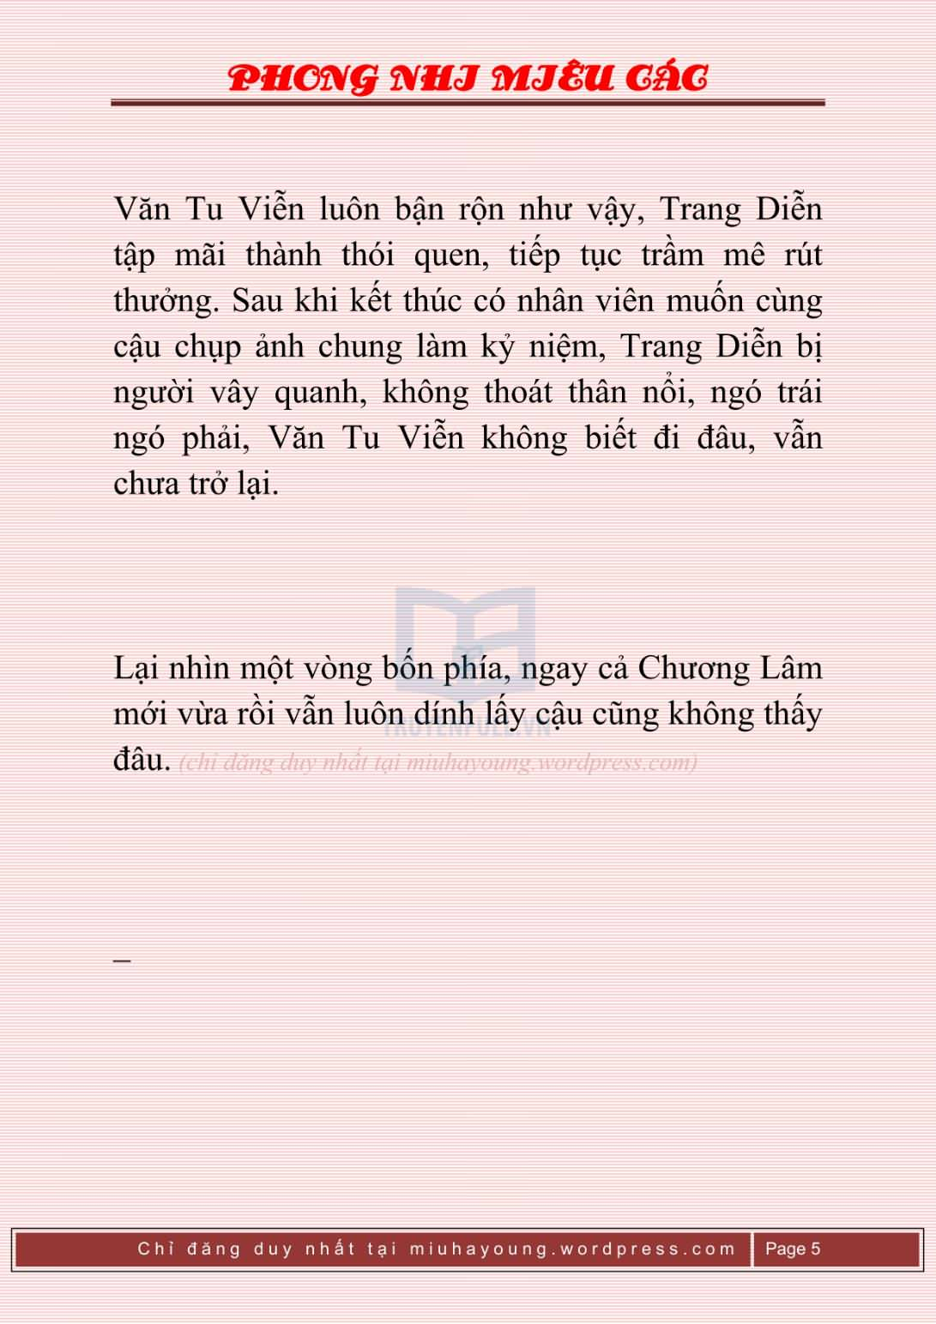

14. Chương 14
Văn Tu Viễn ở trong hành lang nghe điện thoại, có chút chuyện công tác, không dễ dàng đem sự tình giải quyết, đang định trở lại bên trong hội trường, lại nhìn thấy Chương Lâm cũng đi ra ngoài.
Hắn đối với người bạn cùng phòng này của Trang Diễn luôn luôn không có cảm tình gì, ngay cả chào hỏi cũng không thèm, mặt lạnh đi lướt qua Chương Lâm, bỗng nhiên nghe thấy Chương Lâm mở miệng nói.
“Văn tổng, tôi có chuyện muốn nói với ngài.”
Văn Tu Viễn cước bộ không dừng lại, hắn lười phản ứng Chương Lâm, thời điểm đi đến bên cạnh cửa, Chương Lâm đột ngột nâng cao thanh âm, nói: “Có liên quan tới Trang Diễn.”
Văn Tu Viễn xoay người lại, mà Chương Lâm hướng hắn cười cười, nói: “Mượn bước nói chuyện.”
Chương Lâm một đường đi đến chỗ rẽ vắng vẻ trong hành lang, nhìn bốn phía không có người nào, lúc này mới dừng bước, cùng Văn Tu Viễn nói: “Văn tổng, chuyện này có liên quan rất lớn tới Trang Diễn, cho nên tôi mới muốn tìm ngài để nói chuyện.”
Văn Tu Viễn nhìn gã, ngữ điệu tương đối bình tĩnh: “Nói ngắn gọn.”
Chương Lâm nói: “Tôi nghe nói… có người muốn ngáng chân Trang Diễn, muốn vạch trần chuyện cậu ấy bị bao dưỡng.”
Lời này của gã có thể nói tương đối giật gân, Văn Tu Viễn biểu hiện vô cùng bình tĩnh, không nói lời nào, chỉ nhìn gã, tựa như muốn nghe xem kế tiếp gã còn có thể nói ra cái gì.
Chương Lâm khô cằn cười cười, nói: “Tôi đã trước một bước ngăn cản bọn họ…”
Văn Tu Viễn hỏi gã: “Cậu từ chỗ nào nghe được?”
Chương Lâm nuốt nuốt nước miếng, nói với Văn Tu Viễn rằng một vị phóng viên là bằng hữu của gã trộm nói cho gã biết. Vị bằng hữu kia làm việc tại văn phòng paparazzi nào đó rất có tiếng trong giới giải trí, thời điểm gã cùng đối phương nói chuyện phiếm nghe được có người muốn xuống tay với Trang Diễn, vì thế gã liền vội vàng chạy tới thông báo cho bọn họ.
Thần sắc của Văn Tu Viễn nhìn không ra hắn tin hay không tin, hắn chính là nhìn Chương Lâm, cứ như vậy một hồi lâu, lúc này mới rời đi ánh mắt, nhàn nhạt nói: “Tôi biết rồi.”
Hắn xoay người muốn đi, Chương Lâm ở phía sau hắn bỗng nhiên mở miệng nói: “Văn tổng, tình nhân không có có thể lại tìm, thanh danh bị phá hủy liền không thể vãn hồi.”
Văn Tu Viễn dừng bước, quay đầu lại, thần sắc kia trong nháy mắt liền trở nên lạnh băng.
“Không đáng.” Chương Lâm vẫn tươi cười, “Nếu như vợ chưa cưới của ngài biết được chuyện này, vậy thì mất nhiều hơn được, không phải sao?”

15. Chương 15
Văn Tu Viễn trong ánh mắt thoáng lộ ra giật mình, hỏi ngược lại: “Vợ chưa cưới?”
Chương Lâm nói: “Ngài đi chọn nhẫn đính hôn, đúng không?”
Gã thấy ánh mắt đề phòng xen lẫn âm trầm của Văn Tu Viễn, ngượng ngùng cười cười, nói: “Ngày đó tôi trùng hợp cũng ở bên trong cửa tiệm kia, nghe được cuộc nói chuyện giữa ngài cùng nhân viên phục vụ.”
Văn Tu Viễn chẳng nói lời nào.
“Nhẫn đính hôn còn làm theo yêu cầu phải không… Tôi không nên nhiều lời như vậy, nhưng mà tôi muốn khuyên ngài một câu.” Chương Lâm nói tiếp, “Tính tình của Trang Diễn quả thực không dễ xử lý, cậu ta không giống tôi, cậu ta luôn luôn không hiểu chuyện, chỉ sợ sẽ làm liều.”
Văn Tu Viễn nói: “Tôi cũng muốn khuyên cậu một câu.”
Chương Lâm nhìn hắn, tựa như đang đợi hắn mở miệng.
Văn Tu Viễn lạnh lùng nói: “Nói càng nhiều, chết càng nhanh.”

16. Chương 16
*Chương này có nội dung ảnh, nếu bạn không thấy nội dung chương, vui lòng bật chế độ hiện hình ảnh của trình duyệt để đọc.
Thời điểm Văn Tu Viễn trở lại hội trường, Trang Diễn tựa hồ bị người lừa uống rượu, tuy rằng không uống say, nhưng đã có chút choáng váng đầu óc.
Có phóng viên ở đây, cậu vẫn hết sức quy củ, cùng Ôn Tiểu Nhu ngồi chung một chỗ nói chuyện phiếm. Thấy Văn Tu Viễn tiến vào, thập phần vui vẻ hướng về phía hắn vẫy tay, Văn Tu Viễn liền lại đây, ngồi xuống bên cạnh hai người, không nói lời nào, chính là nghe bọn họ tán gẫu.
Trang Diễn đột nhiên hối hận chính mình vừa rồi gọi Văn Tu Viễn lại đây, BOSS ngồi bên cạnh, cậu cùng Ôn Tiểu Nhi đột nhiên đều trở nên rất ngượng ngùng, cuộc nói chuyện đã có chút khó có thể tiếp tục. Như vậy một lúc lâu, Ôn Tiểu Nhu bỗng nhiên đề nghị, nói: “Không bằng ba người chúng ta chụp chung một bức ảnh đi.”
Văn Tu Viễn vốn không muốn gia nhập, nhưng hắn thấy Trang Diễn uống rượu, trong mắt lấp lánh như ánh sao, trong lòng thoáng do dự, cư nhiên đáp ứng lời thỉnh cầu của hai người bọn họ.
Văn Tu Viễn dễ nói chuyện như vậy, Ôn Tiểu Nhu vạn phần kinh ngạc. Cô ngầm nghe nói qua một ít lời đồn đại về Trang Diễn và Văn Tu Viễn, lúc này trong lòng sáng tỏ, cũng không nói thêm cái gì, mà Trang Diễn chủ động lấy ra di động, ba người ghé sát vào nhau chụp một bức ảnh. Ôn Tiểu Nhu bán manh, Trang Diễn giơ tay chữ V, chỉ có Văn Tu Viễn ôm cánh tay đứng phía sau, khuôn mặt lạnh nhạt vô cảm xúc, cảnh tượng quỷ dị, giống như không cẩn thận xuất hiện ở trong bức ảnh.
Chụp xong Trang Diễn cầm di động vùi đầu photoshop, nhìn biểu tình kia của Văn Tu Viễn, suy nghĩ một chút, nhịn không được liền ở trên miệng của hắn gắn thêm một sticker râu cá trê vểnh lên.
Ừm, nghiêm túc lại không mất đi hoạt bát, rất thích hợp với hắn.
Trang Diễn post ảnh lên weibo, có tật giật mình liếc Văn Tu Viễn một cái. Văn Tu Viễn đang cùng tiểu trợ lý nói chuyện, tán gẫu về văn phòng paparazzi gì đó, ước chừng là nghệ sĩ nào đó của công ty bị nắm đuôi, Văn Tu Viễn muốn bỏ tiền ra mua tin tức. Dù sao thấy hắn không có bất kỳ dấu hiệu nào muốn đăng nhập weibo, Trang Diễn yên lặng thở phào một hơi. Quay đầu phát hiện Ôn Tiểu Nhu đang xem tin tức trên weibo, đối phương nhịn cười nhỏ giọng nói với Trang Diễn: “Văn tổng sẽ tức giận.”
Trang Diễn nháy mắt vài cái: “Hửm? Cô nói cái gì? Tôi căn bản nghe không hiểu.”
~ ~ ~ ~
~* sticker râu cá trê vểnh lên:
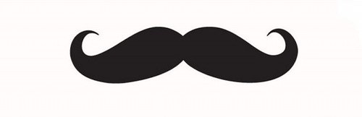

17. Chương 17
Bọn họ ở bên ngoài ăn chơi đáng điếm, Đại Tây Qua lại đáng thương hề hề bị nhốt trong nhà cùng một bát miêu lương.
Sau khi cuộc họp thường niên kết thúc, Trang Diễn cùng Văn Tu Viễn một trước một sau trở về nhà, đây cũng là thủ đoạn thường dùng để tránh hiềm nghi. Trang Diễn về nhà trước, vừa vào cửa bật đèn liền nghe thấy tiếng kêu gào thảm thiết của Đại Tây Qua. Cậu tưởng rằng Đại Tây Qua xảy ra chuyện gì, sợ tới mức quăng giày lao vào trong nhà, kế tiếp liếc mắt một cái liền thấy được Đại Tây Qua bị kẹt ở cửa.
Vì tiện cho Đại Tây Qua ra vào, Văn Tu Viễn thời điểm trang hoàng có chừa lại cửa nhỏ bên dưới mấy cánh cửa phòng. Trước kia Đại Tây Qua còn chưa ‘phì nhiêu’, chui qua cửa hết sức thông thuận, sau này béo lên suốt ngày trốn ở phòng khách không chịu nhúc nhích, cửa nhỏ càng ít khi được sử dụng.
Trang Diễn cười đau cả bụng, bát miêu lương kia nằm ngay trước mắt Đại Tây Qua một khoảng không xa, nhưng nó duỗi thẳng móng vuốt cũng không thể với tới, hình ảnh này vô cùng hấp dẫn kịch tính. Trang Diễn cầm di động trước tiên tanh tách chụp vài bức ảnh, đang định đem Đại Tây Qua kéo ra, bên ngoài cửa phòng vang lên một tiếng, Văn Tu Viễn đã trở về.
Vì thế Trang Diễn bỏ xuống Đại Tây Qua, bịch bịch bịch chạy ra ngoài kéo Văn Tu Viễn đi vào xem náo nhiệt, chỉ vào Đại Tây Qua nằm trên mặt đất vẻ mặt sinh không thể luyến cười nói: “Văn tổng, gầy của anh đấy!”
* sinh không thể luyến: nghĩa là cảm giác thất vọng chuyện tình cảm, bị tổn thương bởi tình cảm
Văn Tu Viễn: “…”
Văn Tu Viễn cũng lấy ra di động, không để ý đến cảm thụ của ‘kẻ gặp nạn’ Đại Tây Qua đang bị kẹt ở cửa, liên tục chụp vài bức ảnh, sau đó mở ra weibo của mình, chuẩn bị theo lệ khoe ảnh mèo cưng.
Trang Diễn trong lòng cả kinh, lui ra phía sau vài bước, quay trái quay phải, hoảng hốt không nhìn đường chạy lên tầng, rồi sau đó đem bản thân khóa trái trong toilet.
Một hồi lâu sau, cậu đột nhiên nghe thấy Văn Tu Viễn phẫn nộ đập cửa: “Trang Diễn, em lăn ra đây cho tôi.”
Trang Diễn ủy khuất nói: “Không rảnh, biến thái, tôi đang đi WC a!”
Văn Tu Viễn cười lạnh: “Có bản lĩnh em ngồi trong đó cả đêm đi.”
Trang Diễn nói: “Được!”

18. Chương 18
Nhưng mà Trang Diễn không có bản lĩnh, ngồi trong toilet một lúc liền cảm thấy thập phần không thú vị, vô cùng cẩn thận đem cửa mở ra một khe nhỏ nhìn ra bên ngoài.
Cậu cho rằng Văn Tu Viễn rời đi rồi, vừa mới thở phào một hơi, cửa bỗng nhiên bị Văn Tu Viễn ôm cây đợi thỏ dùng lực đẩy ra. Trang Diễn hoảng sợ, lại đứng không vững, huỵch một cái liền té ngã như chó gặm bùm, đầu gối hung hăng đập lên trên gạch men sứ, xanh tím một mảnh, khuỷu tay va vào bồn rửa mặt bị rạch xước một vết dài, máu chảy ra, đau đến mức cậu nhe răng trợn mắt.
Lần này trái lại đem Văn Tu Viễn hù dọa không nhẹ, hắn tìm hòm thuốc, giúp Trang Diễn bôi thuốc băng vết thương. Trang Diễn nhân cơ hội nói sang chuyện khác, oán giận Văn Tu Viễn, nói: “Đều tại anh!”
Văn Tu Viễn đáp: “Là lỗi của tôi.”
Trang Diễn: “Làm tôi sợ muốn chết!”
Văn Tu Viễn: “Tôi không nên đẩy cửa như vậy.”
Trang Diễn: “Đều là lỗi của anh!”
Văn Tu Viễn: “Thực xin lỗi.”
Trang Diễn nói một câu, Văn Tu Viễn đáp một câu, hắn khó có được như vậy, Trang Diễn cảm thấy rất thú vị, ngay cả diễn xuất cùng lôi ra, ủy khuất nói: “Đau muốn chết.”
Cậu thấy động tác của Văn Tu Viễn thoáng ngừng lại một chút, sau đó kéo tay của Trang Diễn, thổi thổi miệng vết thương, lại ở trên mu bàn tay của cậu nhẹ nhàng hôn hôn, dịu giọng nói: “Tôi về sau sẽ không như vậy nữa.”
Trang Diễn phừng một cái mặt hồng tai đỏ, diễn xuất gì đó đều mất hiệu quả, nghiêng đầu, có chút lắp bắp, nói năng lộn xộn: “Anh… anh phải nhớ kỹ những lời này! Tôi thật sự thật sự sẽ tức giận!”
Văn Tu Viễn nói: “Được.”
Hắn tiếp tục xử lý miệng vết thương của Trang Diễn, hai người trầm mặc một lúc, Trang Diễn bỗng nhiên mở miệng hỏi: “Anh vừa rồi đã đem Đại Tây Qua kéo ra chưa?”
Văn Tu Viễn: “Ách…”

19. Chương 19
*Chương này có nội dung ảnh, nếu bạn không thấy nội dung chương, vui lòng bật chế độ hiện hình ảnh của trình duyệt để đọc.
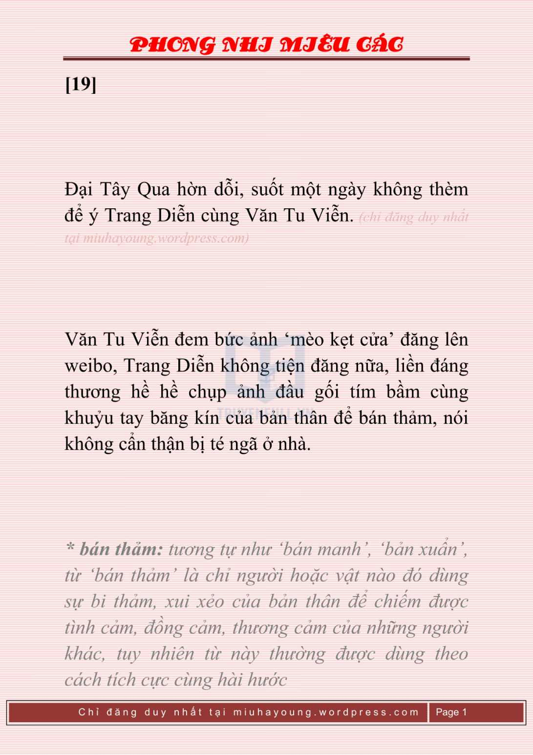
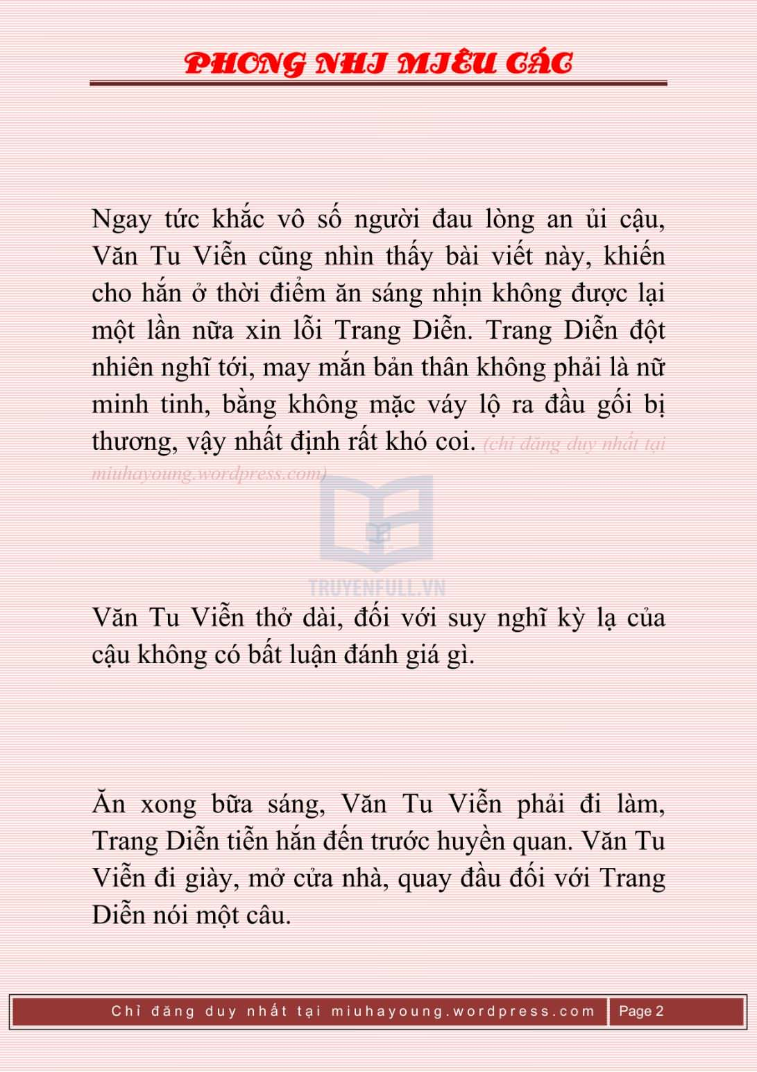
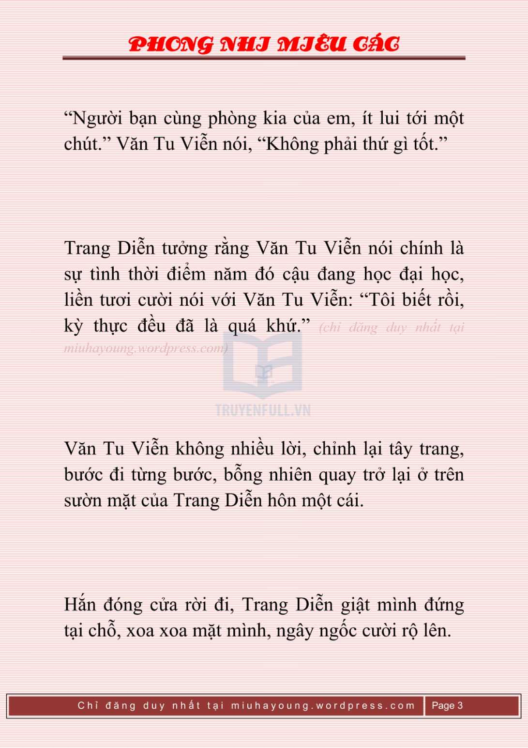

20. Chương 20
*Chương này có nội dung ảnh, nếu bạn không thấy nội dung chương, vui lòng bật chế độ hiện hình ảnh của trình duyệt để đọc.
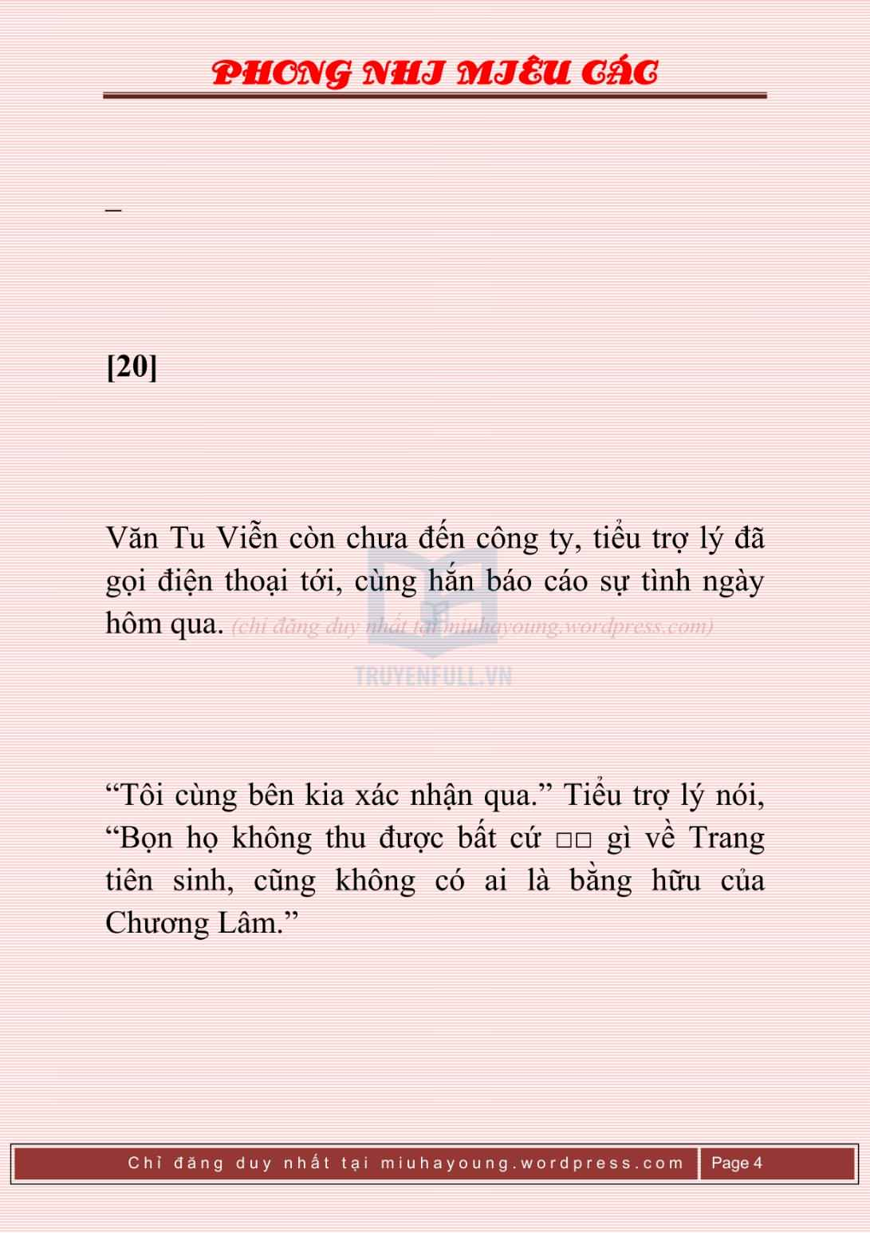
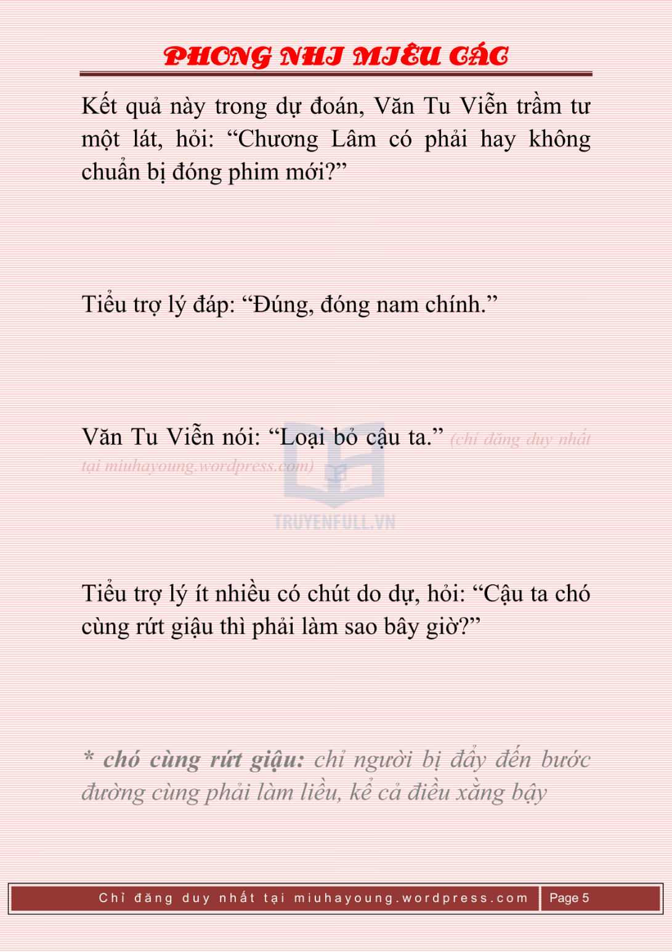
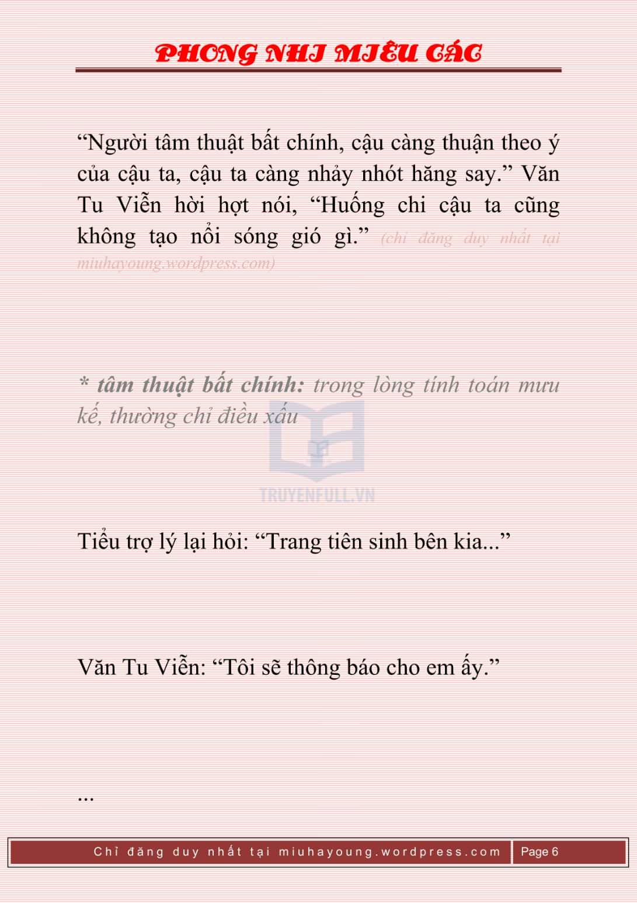
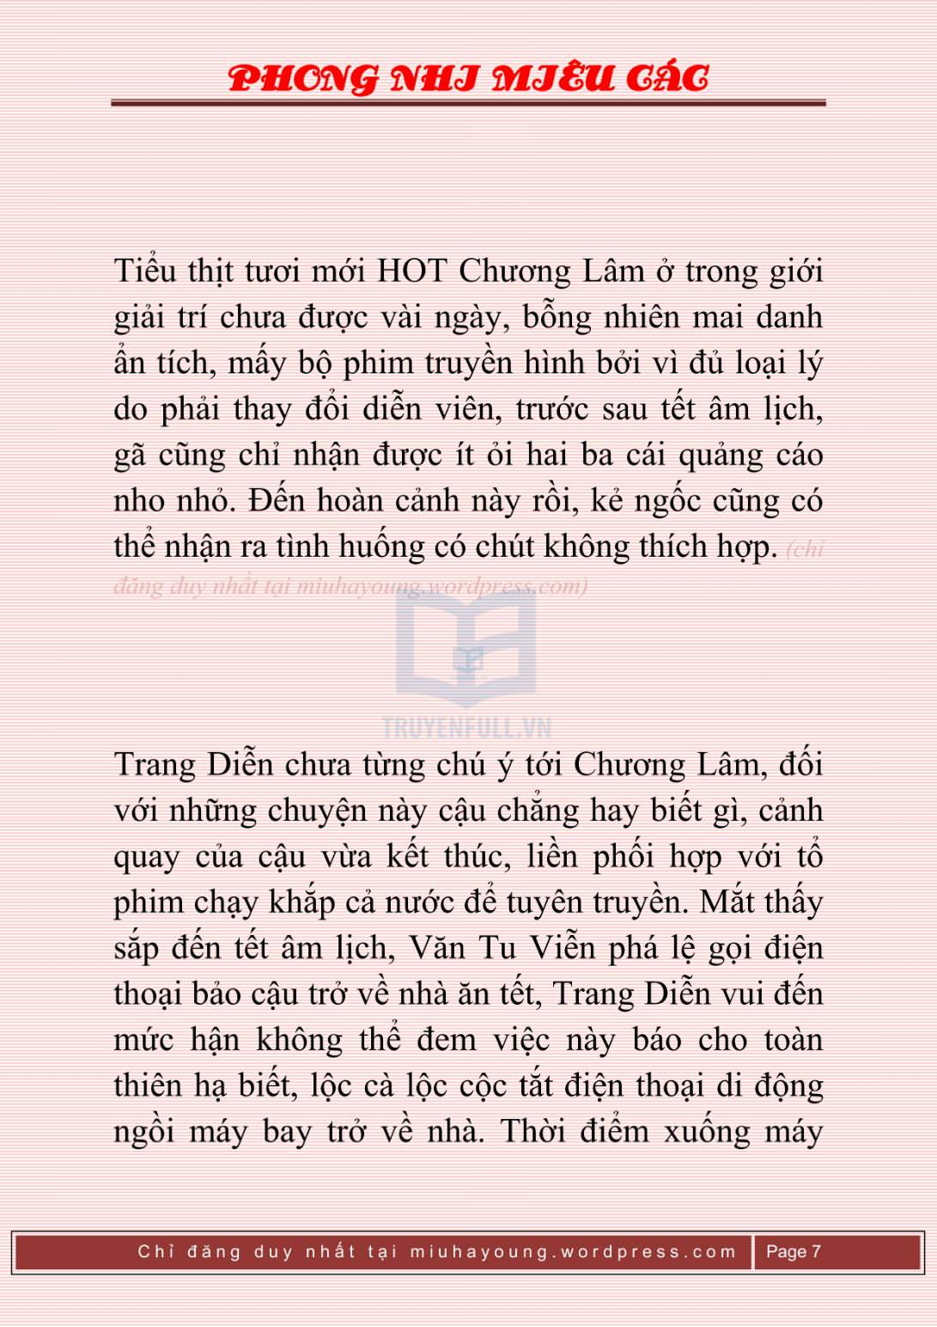
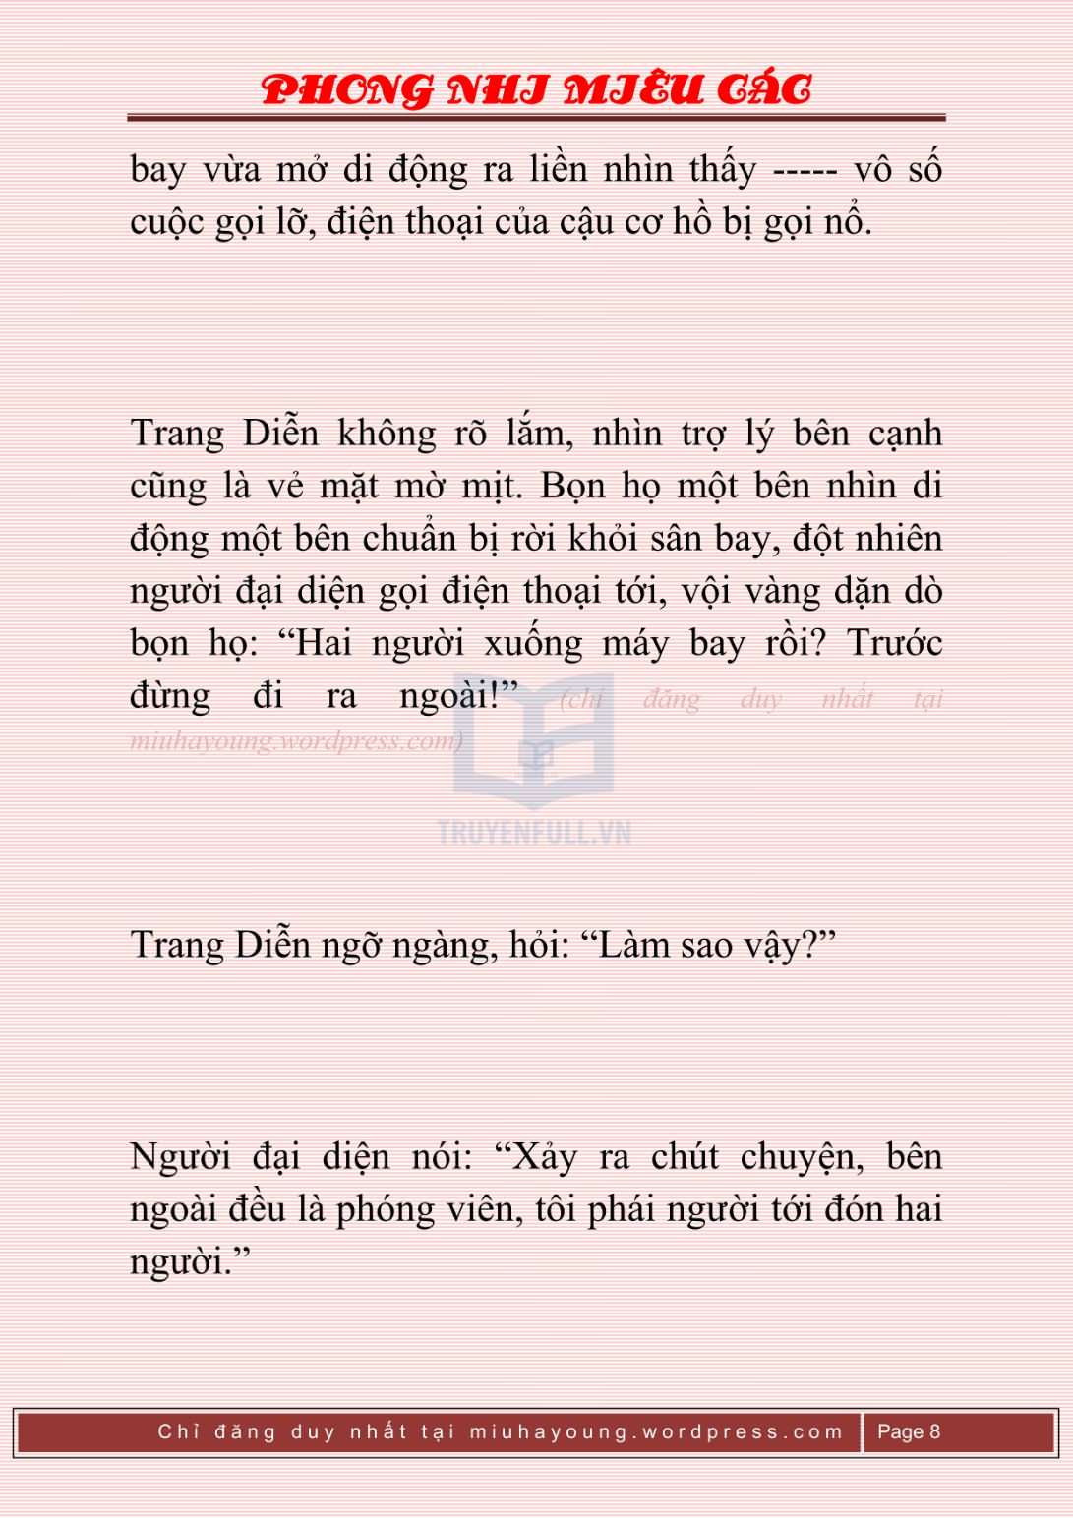
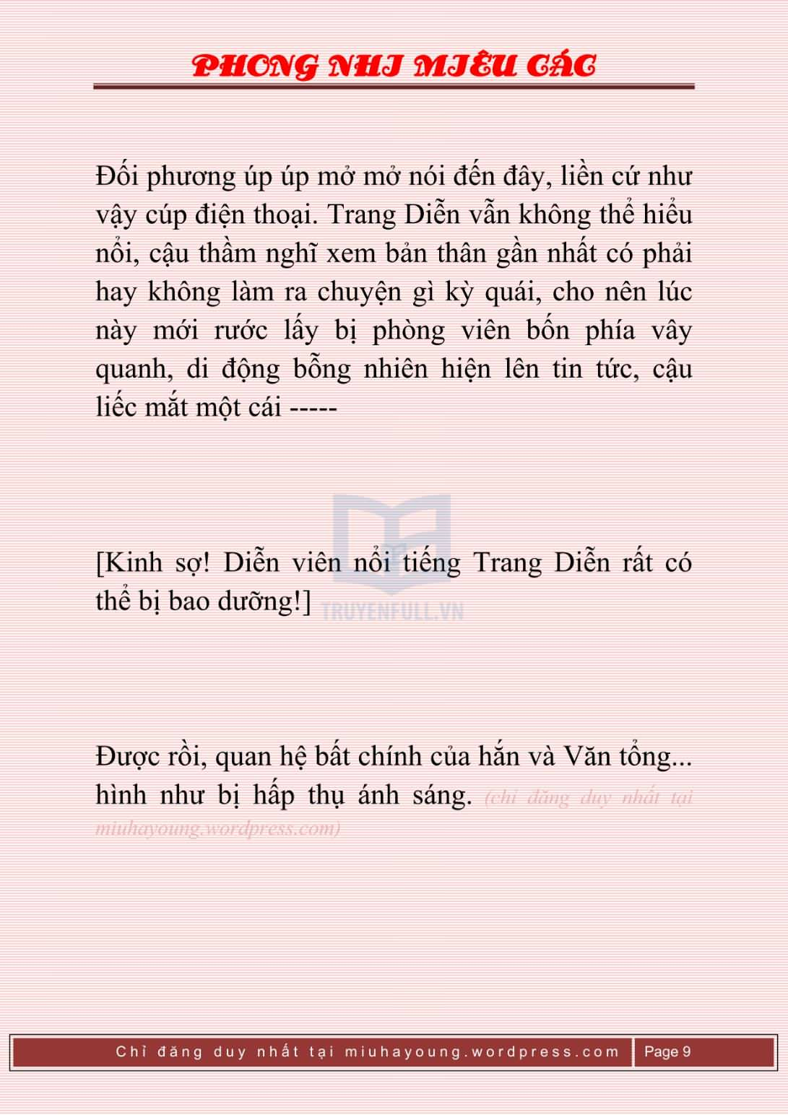

21. Chương 21
Số lượng phóng viên chờ ngoài sân bay, quả thực vượt xa tưởng tượng của Trang Diễn.
Gần nhất trong giới giải trí không có tin tức lớn gì, khó có được một đề tài mang tính bùng nổ như vậy, mọi người đương nhiên đều rất kích động.
Trang Diễn nhân khí luôn luôn rất cao, đề tài liên quan đến cậu tự nhiên hấp dẫn người đọc. Cậu bị bao dưỡng loại scandal này đủ để các trang báo giải trí lớn treo đầu đề một tuần, mà đồng thời tương ứng chính là —– nếu như xử lý không tốt, chuyện này liền trở thành bước chuyển ngoặt trong sự nghiệp của cậu, từ đỉnh cao nhất rơi xuống điểm thấp nhất.
Người đại diện phái người tới đón bọn họ, vài vị bảo tiêu cao lớn cường tráng mất rất nhiều công sức che chở cho Trang Diễn thoát khỏi đoàn người đông đúc, rồi lại xô đẩy trèo lên xe của công ty đã chờ sẵn. Người đại diện trước đó dặn cậu cái gì cũng đừng nói, Trang Diễn sau khi lên xe nhìn đám người ngoài cửa sổ xe, vỗ vỗ ngực mình, cảm thán nói: “Tôi nổi danh như vậy sao.”
Trợ lý vừa rồi suýt chút nữa bị microphone của phóng viên chọc thẳng vào mũi, trong lòng vẫn còn sợ hãi, nhịn không được hỏi: “Cậu một chút cũng không lo sợ à?”
Trang Diễn nở nụ cười: “Vẫn tốt.”
Cậu không biết bản thân bị làm sao, tới lúc này rồi ngược lại nội tâm vô cùng bình tĩnh, ước chừng là trước lạ sau quen, dù sao cậu sớm không phải lần đầu tiên trải qua loại chuyện này.
Thời điểm học đại học cậu cùng Văn Tu Viễn qua lại, bạn cùng phòng chung quy vẫn phát hiện một chút. Văn Tu Viễn thỉnh thoảng sẽ phái người tới đón cậu đi chăm sóc mèo, lại thay cậu tiếp nhận vài bộ phim truyền hình sau này rất có danh tiếng, giữa các bạn học dần dần liền bắt đầu đồn đại rằng cậu bị ông chủ nhà giàu mới nổi bao dưỡng, lời nói cực kỳ khó nghe, truyền đến cuối cùng, trong lời đồn Trang Diễn thậm chí đã công khai giá cả, một đêm bao nhiêu, cả tháng bao nhiêu, kể ra vô cùng rõ ràng chi tiết. Có một số bạn học bởi vì chuyện này cố ý xa lánh cậu, trong đó có không ít người là bạn tốt của cậu. Trang Diễn chịu đả kích, tinh thần sa sút một trận, cuối cùng mới biết được là do cái lưỡi không xương của Chương Lâm.
Cậu cùng Chương Lâm ầm ĩ một trận, Chương Lâm mắng cậu biến thái, nói cậu từ nhỏ bị cha mẹ vứt bỏ, khó trách sẽ tạo thành loại tính cách vặn vẹo biến thái như vậy, Trang Diễn tức giận cùng Chương Lâm đánh nhau. Cậu từ nhỏ thân thủ nhanh nhẹn, chỉ bị bầm tím, Chương Lâm lại có chút nghiêm trọng. Gia đình Chương Lâm có chút quyền thế, sự tình náo loạn đến cuối cùng, cha mẹ của Chương Lâm yêu cầu trường học xử phạt Trang Diễn, còn muốn thông báo tới người thân của Trang Diễn, đòi bồi thường một khoản tiền thuốc men đắt đỏ.
Trang Diễn cùng cha mẹ từ lâu đã cắt đứt liên hệ, tự nhiên sẽ không thông báo cho cha mẹ đến trường học giải quyết chuyện này. Trái lại Văn Tu Viễn phát hiện ra cậu bị thương, nghĩ đủ biện pháp tìm hiểu mới biết được sự tình phát sinh trong trường học.
Văn Tu Viễn để tiểu trợ lý đi gặp cha mẹ của Chương Lâm, thái độ hết sức rõ ràng, tiền bồi thường thuốc thang là đương nhiên, chỉ có điều sau khi bồi thường, Chương Lâm phải hướng Trang Diễn nói lời xin lỗi, đồng thời chủ động xóa bỏ tin đồn về Trang Diễn ở trong trường học, chứng minh những lời bản thân nói trước đây đều là giả dối.
Cha mẹ của Chương Lâm mới đầu còn rất khí phách, nói con trai mình khẳng định không có nói sai, ước chừng định bắt nạt Trang Diễn không có cha mẹ ở bên cạnh, tiểu trợ lý tuổi còn trẻ, bọn họ chỉ cho rằng người này là anh trai của Trang Diễn. Dây dưa một hồi, Văn Tu Viễn phiền phức, ngày hôm sau để luật sư tới tìm cha mẹ Chương Lâm, tiền thuốc men tạm thời không bàn đến, phía bọn họ muốn khởi tố Chương Lâm về tội phỉ báng.
Chương Lâm lúc này mới đối với Trang Diễn giải thích nhận sai, đồng thời cùng các bạn học chủ động làm sáng tỏ lời đồn, sau đó vẫn luôn hướng Trang Diễn xin lỗi, nói bản thân nội tâm áy náy. Xử phạt của trường học bởi vì nguyên nhân không rõ cũng chậm chạp không quyết định, nhưng cái loại cảm giác bị người ta độc mồm độc miệng hãm hại này, Trang Diễn cũng nhớ kỹ. Lúc ấy kẻ tung tin đồn là bạn học của cậu, thậm chí còn có vài người trước kia là bạn tốt của cậu, mà hiện tại người thân thiết đều ở bên cạnh cậu, sẽ không có ai đối với cậu vứt bỏ xa lánh, khua môi múa mép đều là những kẻ cậu căn bản không quen không biết, cậu cần gì phải để ý như vậy.
Người đại diện gọi điện thoại cho Trang Diễn, bảo cậu đem việc này nói với Văn Tu Viễn một tiếng.
Sự tình huyên náo lớn như vậy, Trang Diễn nghĩ Văn Tu Viễn hẳn là đã sớm biết. Cậu gọi điện thoại cho Văn Tu Viễn, điện thoại vừa được tiếp nhận, cậu còn chưa kịp nói chuyện, đối phương đã giành trước mở miệng: “Tôi đã biết.”
Trang Diễn không biết nên nói cái gì mới tốt, cậu nghĩ nghĩ, cũng chỉ có thể thành thành thật thật nói: “Thực xin lỗi.”
Văn Tu VIễn: “…”
Trầm mặc đáng sợ.
Trang Diễn nghĩ lẽ ra không phải như vậy, vì cái gì mỗi lần cậu cùng Văn Tu Viễn nói chuyện, cuối cùng sẽ biến thành bộ dạng này. Có lẽ cậu cùng Văn Tu Viễn vốn không phải người chung một đường, cho nên không có yêu thích hứng thú chung, tự nhiên cũng không tìm được biện pháp để có thể câu thông.
“Em trước hết về nhà.” Văn Tu Viễn nói, “Chuyện này để tôi xử lý.”
Hắn nói nhẹ nhàng bâng quơ, tựa như phát sinh chỉ là một sự tình vô cùng đơn giản. Trang Diễn chung quy cảm thấy được hắn đang cố hết sức ngụy trang, để cho bản thân không cần quá mức lo lắng… Nhưng mà Văn Tu Viễn là người săn sóc như vậy sao?
Trang Diễn nghĩ nghĩ, thấp giọng nói: “Được.”

22. Chương 22
Bên ngoài truyền thông náo loạn muốn lật trời, Trang Diễn lại trốn ở trong nhà, không ra khỏi cửa dù chỉ một bước.
Nhưng mà hiện nay Internet phát triển, cho dù cậu không ra khỏi cửa cũng biết sự tình đang phát triển đến trình độ nào —– sau khi truyền thông cho hấp thụ ánh sáng chuyện này, weibo của cậu nhất thời nghênh đón một làn sóng lớn nhục mạ. Cũng may Trang Diễn ra mắt nhiều năm, sớm gặp qua tư thái bạo lực trên Internet, cậu chỉ coi như cái gì cũng chưa từng thấy qua.
Cùng ngày buổi chiều bỗng nhiên có người tự nhận là ‘Bạn học cùng đại học’ của cậu nhảy ra, nói cậu năm đó thời điểm học đại học đã bị người bao dưỡng, đối phương tựa hồ là một ông chủ lớn trong ngành, có quyền có thế, cho nên Trang Diễn một đường này mới có thể đi thông thuận như vậy.
Phát biểu của vị ‘Bạn học cùng đại học’ này khiến cho đề tài lần thứ hai lên men, nhưng Trang Diễn dù sao cũng ngây người trong vòng luẩn quẩn này nhiều năm như vậy, vẫn có không ít fan chân ái. Bọn họ khắp nơi giải thích, nói chân tướng chưa sáng tỏ, đây rất có khả năng chỉ là tin đồn nhảm, mà bọn họ tin tưởng vững chắc Trang Diễn không phải là người như thế.
Trang Diễn nghĩ, lần này cậu có lẽ phải khiến cho bọn họ thất vọng rồi.
Văn Tu Viễn để người đại diện của Trang Diễn lên tiếng làm sáng tỏ chuyện này, nói muốn khởi tố văn phòng paparazzi tung ra tin tức này về tội phỉ báng, nhưng đây chỉ là thủ đoạn tầm thường, Trang Diễn tự mình trong lòng hiểu rõ chuyện này sẽ mang đến cho cậu rất nhiều ảnh hưởng tiêu cực.
Vốn cùng vài nhãn hàng thảo luận hiệp ước quảng cáo liền thất bại, bây giờ ngay cả phim điện ảnh của cậu cũng chỉ là tuyên truyền bằng miệng, Trang Diễn đã dần dần bắt đầu cảm thấy chán nản. Văn Tu Viễn vốn ở nơi khác tổ chức hội nghị, xảy ra chuyện lớn như vậy, hắn cũng không rảnh rỗi chạy trở về, dù sao chuyện này vốn hết sức bình thường. Hắn không trở về không có nghĩa là hắn không xử lý chuyện này, nhưng đối với Trang Diễn hiện tại mà nói, cậu lại cảm thấy vô cùng khó chịu.
Cậu ở nhà cô đơn một mình ôm Đại Tây Qua, nhìn trên màn hình tràn ngập những lời vũ nhục mắng chửi độc ác chua ngoa, chớp mắt vài cái, chỉ cảm thấy trong mắt một mảnh chua xót.

23. Chương 23
Trang Diễn nhìn ra được Văn Tu Viễn cơ hồ đã vận dụng hết thảy thủ đoạn.
Cho dù hắn hiện tại có thể ngăn chặn không để cho đề tài tiếp tục phát triển, nhưng chuyện này xác thực từng phát sinh qua, như vậy một ngày nào đó vẫn có khả năng lại bị bới móc lần nữa, đây vốn không phải sự tình chỉ dựa vào áp chế liền có thể vùi lấp quá khứ. Thậm chí… Trang Diễn nghĩ, chuyện này phát triển đến cuối cùng, sẽ ảnh hưởng tới sự nghiệp của Văn Tu Viễn.
Đúng lúc này Chương Lâm gọi điện thoại tới, Trang Diễn thuận tay tiếp nhận, Chương Lâm dè dặt hỏi tình hình gần đây của cậu, cuối cùng nói với cậu —– Scandal bao dưỡng lần này truyền thông đã sớm có chuẩn bị, công khai cậu bị bao dưỡng chẳng qua là bước đầu tiên, kế tiếp chỉ sợ ngay cả Văn Tu Viễn cũng bị kéo ra.
Tổng tài công ty xuất hiện bê bối, nhất định tạo thành ảnh hưởng đối với công ty. Chương Lâm lại thở dài một hơi, nói bản thân đã sớm biết được tin tức, cũng đã thông báo để Văn Tu Viễn nhanh chóng xử lý, không ngờ cuối cùng vẫn náo loạn ra nhiều chuyện như vậy.
Trang Diễn có chút mờ mịt: “Văn tổng đã sớm biết?”
Chương Lâm nói: “Đúng vậy, tôi nói với Văn tổng lúc tham gia cuộc họp thường niên.”
Sau khi kết thúc cuộc điện thoại của Chương Lâm, Trang Diễn có chút do dự, cuối cùng vẫn nhịn không được gọi cho Văn Tu Viễn.
Điện thoại vừa được tiếp nhận, Văn Tu Viễn liền chủ động xin lỗi cậu: “Xin lỗi, gần nhất quá mức bận rộn, ngày mai tôi nhất định gấp rút trở về.”
Trang Diễn hỏi hắn: “Anh đã sớm biết sự tình lần này sẽ phát sinh?”
Văn Tu Viễn thoáng do dự, nhưng vẫn thẳng thắn thành khẩn trả lời: “Phải.”
Hắn không giải thích nhiều, Trang Diễn lo sợ, lại hỏi: “Chuyện này… sẽ gây ảnh hưởng cho anh, đúng không?”
Văn Tu Viễn ngừng lại một chút, hỏi ngược lại: “Em hỏi cái này làm gì?”
Trang Diễn nói: “Tình nhân dễ tìm, nhưng một khi xuất hiện bê bối, sẽ rất khó xóa đi vết bẩn kia.”
Văn Tu Viễn dứt khoát hỏi: “Em có phải hay không nghe Chương Lâm nói gì đó?”
Trang Diễn không để ý đến hắn, tiếp tục nói hết lời của bản thân: “Đổi đối tượng bao dưỡng, sau đó đem tôi phong sát đi.”
* phong sát: tức là không cho phép nghệ sĩ lộ diện trên truyền thông, ngăn cản toàn bộ hoạt động của nghệ sĩ
Văn Tu Viễn lập tức cúp điện thoại.

24. Chương 24
Tiểu trợ lý rất ít khi nhìn thấy Văn Tu Viễn tức giận như vậy, gã cẩn thận từng li từng tí, tuyệt đối không dám chủ động dò hỏi.
Một lát sau, Văn Tu Viễn mở miệng nói: “Chương Lâm gọi điện thoại cho Trang Diễn.”
Tiểu trợ lý kinh ngạc: “Lại là cậu ta.”
Văn Tu Viễn tận lực giữ cho ngữ điệu bình tĩnh: “Trang Diễn muốn cùng tôi chia tay.”
Tiểu trợ lý: “…”
Văn Tu Viễn: “Em ấy là định tức chết tôi.”
Văn Tu Viễn tức giận liền có chút nôn nóng, hắn không khống chế được bắt đầu xoay bút nhanh như gió, một tay đỡ trán của mình, tựa hồ đang suy nghĩ xem kế tiếp cần phải xử lý như thế nào.
Tiểu trợ lý dè dặt nhìn sắc mặt của Văn Tu Viễn, có chút sợ hãi, cố lấy dũng khí nói: “Đúng rồi Văn tổng, vừa mới thu được tin tức… scandal lần này có khả năng bắt nguồn từ Chương Lâm.”
Văn Tu Viễn nâng mắt nhìn gã một cái, dường như cũng không cảm thấy ngoài ý muốn.
Tiểu trợ lý nói tiếp: “Hơn nữa bọn họ bước tiếp theo rất có thể sẽ công khai danh tính của ngài…”
Trang Diễn đã bị truyền thông cho hấp thụ ánh sáng, tất cả mọi người đều đã biết chuyện này, vô luận như thế nào cũng không thể khiến cho những người đó quên đi, thậm chí nếu tiếp tục để Trang Diễn đóng phim sẽ mang đến cho công ty một chút ảnh hưởng tiêu cực bất lợi. Mà Văn Tu Viễn còn chưa bị truyền thông công khai danh tính, biện pháp ổn thỏa nhất nên làm chính là biện pháp giống như lời Trang Diễn nói kia —–
Trước phong sát Trang Diễn, sau đó chuẩn bị tốt phí bịt miệng phóng viên, bảo vệ Văn Tu Viễn, scandal này chấm dứt tại đây, không thể tiếp tục phát triển thêm nữa.
Văn Tu Viễn không nói gì, tiểu trợ lý đành phải hỏi lại: “Ngài rốt cuộc muốn làm thế nào?”
Văn Tu Viễn vẫn xoay bút không nói một lời.
Tiểu trợ lý: “Văn tổng…”
“Tối nay trước hết gấp rút trở về.” Văn Tu Viễn rốt cuộc hạ quyết tâm, hắn dùng lực đem chiếc bút xiết chặt trong lòng bàn tay, đã khôi phục thần sắc bình thản, “Ngày mai tổ chức họp báo đi.”

25. Chương 25
*Chương này có nội dung ảnh, nếu bạn không thấy nội dung chương, vui lòng bật chế độ hiện hình ảnh của trình duyệt để đọc.
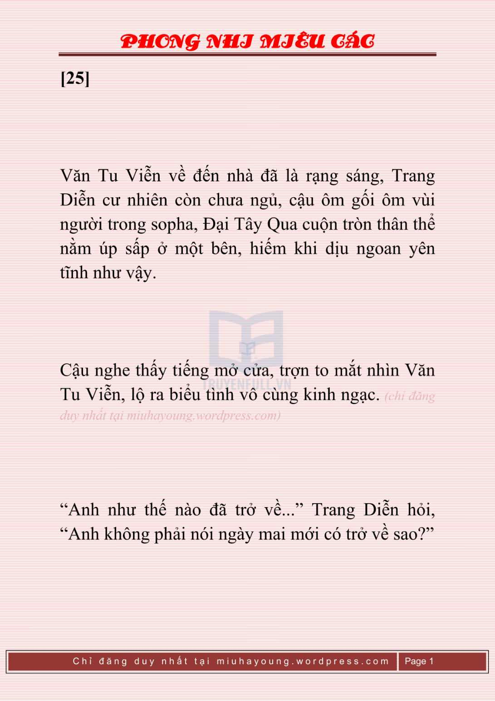
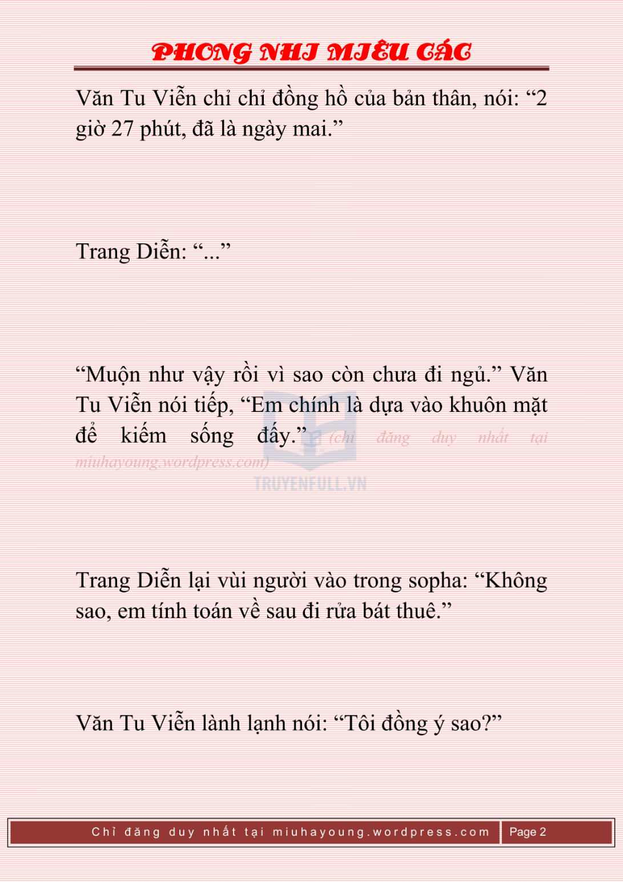
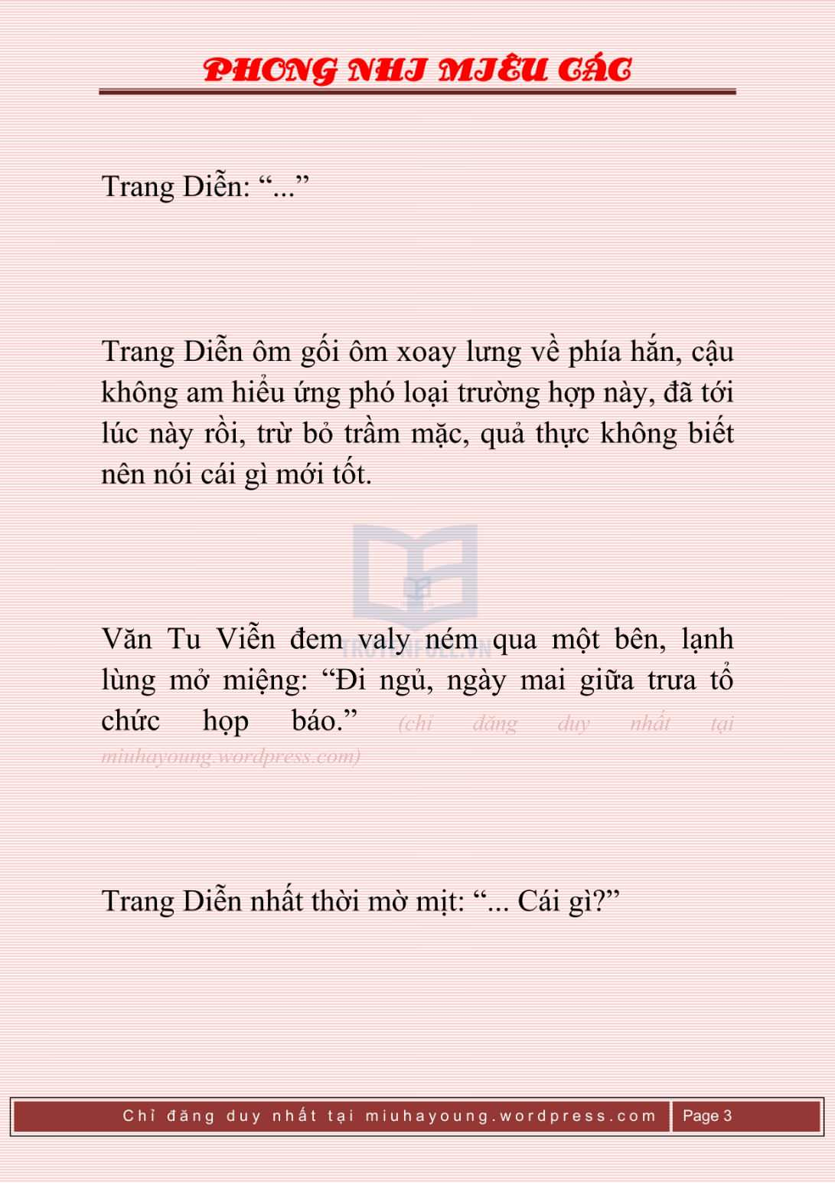
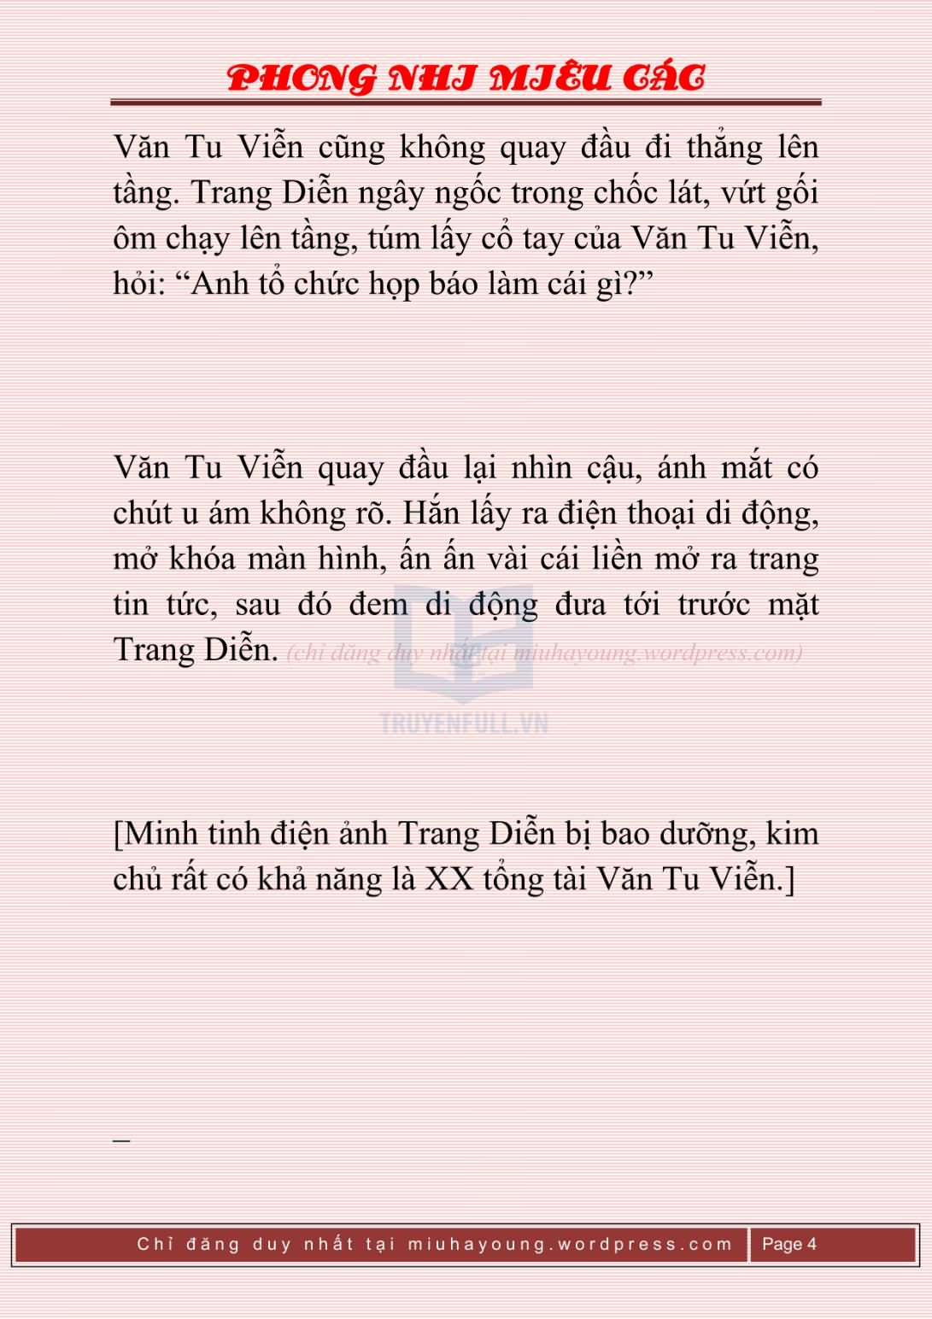

26. Chương 26
Tin tức kia trừ lời văn miêu tả ra, còn đính kèm một bức ảnh chụp từ ngoài cửa sổ.
Văn Tu Viễn ở trong nhà Trang Diễn, hai người cử chỉ thân mật, đây cơ hồ đã chứng minh hết thảy.
Mà vạch trần của vị ‘Bạn học cùng đại học’ nặc danh kia lần thứ hai xuất hiện, nói thẳng thời điểm học đại học Trang Diễn thanh danh cũng cực kỳ không tốt, có người bởi vì nói cậu bị Văn Tu Viễn bao dưỡng, suýt chút nữa bị Văn Tu Viễn chặn đứng nghiệp học.
Toàn bộ những lời này đều là vô căn cứ, nhưng người tin tưởng cũng rất nhiều. Trước đó rất nhiều fan chân ái còn tin tưởng vững chắc Trang Diễn không bao giờ làm loại chuyện này cũng dần dần bắt đầu dao động, không ít người tuyên bố Trang Diễn lừa gạt bọn họ, mà điều này làm cho bọn họ cảm thấy cực kỳ khổ sở…
Trang Diễn xem xong tin tức kia, do dự một hồi muốn nói lại thôi, cuối cùng mở miệng: “Lần sau tôi nhất định sẽ nhớ rõ kéo kín rèm.”
Nói xong câu đó, cậu lại cảm thấy không thích hợp, cẩn thận ngẫm lại, chính mình cùng Văn Tu Viễn sắp đoạn tuyệt quan hệ, vậy không có khả năng còn có ‘lần sau’.
Văn Tu Viễn quả nhiên cũng nói: “Sẽ không có lần sau.”
Những lời này tựa như một con dao hung hăng đâm vào trái tim của Trang Diễn, cậu nghẹn họng trợn tròn mắt, hoàn toàn không nghĩ tới Văn Tu Viễn thế nhưng đem những lời này nói thẳng ra.
Nhưng đây quả thực là phương pháp sáng suốt nhất, huống chi chuyện này là do cậu chủ động nói ra. Trang Diễn thất hồn lạc phách đi xuống dưới tầng, Văn Tu Viễn nhíu mày gọi cậu lại, hỏi: “Em muốn đi đâu?”
Trang Diễn nghĩ, Văn Tu Viễn cũng đã nói ra loại lời nói tuyệt tình như vậy, bọn họ nếu không còn quan hệ gì, vậy dựa vào cái gì bản thân còn phải chịu đựng ngữ khí không tốt của Văn Tu Viễn.
Logic này nếu đặt ở ngày thường, Trang Diễn tự mình cũng cảm thấy bản thân có chút cố tình gây sự, nhưng hiện tại cậu đang rất bực tức, nơi nào quản logic đạo lý gì đó, quay đầu lại trừng mắt liếc Văn Tu Viễn một cái, nói: “Anh quản tôi!”
Văn Tu Viễn: “…”
Trang Diễn rầm rầm rầm chạy xuống dưới tầng, Văn Tu Viễn đứng tại chỗ, thở dài một hơi. Mắt thấy Đại Tây Qua đi theo Trang Diễn lên đây, đang nằm úp sấp trên tay vịn cầu thang nhìn hắn.
Văn Tu Viễn vươn tay, muốn xoa đầu Đại Tây Qua, nhưng Đại Tây Qua meo meo kêu lên, lộ ra răng nanh, có chút khinh bỉ trừng mắt nhìn hắn một cái, lắc lắc mông quay đầu rời đi.
Văn Tu Viễn đứng tại chỗ một lúc lâu, thở dài, sâu kín mở miệng nói: “Mày đối đãi với cơm áo cha mẹ của mày như vậy sao.”
* câu trên sử dụng cụm từ ‘cơm áo cha mẹ’ bởi vì Văn Tu Viễn vừa nói Đại Tây Qua (với thân phận chủ nhân), vừa ngầm nói Trang Diễn (với thân phận BOSS trả tiền lương cho ẻm)

27. Chương 27
Trang Diễn ngủ trong phòng khách cả đêm, Văn Tu Viễn thế nhưng thật sự không thèm qua tìm cậu.
Ngày hôm sau Trang Diễn tỉnh lại liền sờ soạng di động, xem xét tình hình phát triển mới nhất, đã có người đem tình huống xuất thân của cậu đào ra, nói cậu là bởi vì bị cha mẹ vứt bỏ cho nên giá trị quan mới trở nên vặn vẹo như vậy. Dù sao trước đây vừa nghèo vừa khổ, cho nên mới muốn đi tìm một kim chủ để bao dưỡng chính mình.
Trang Diễn đọc xong liền tức giận, cậu nghĩ bản thân cũng không hoàn toàn bởi vì tiền mà cùng Văn Tu Viễn ở chung một chỗ nha! Cậu và Văn Tu Viễn còn có… cậu chính là có chút yêu thích Văn Tu Viễn.
Chuyện của cha mẹ cậu cũng là một sổ nợ rối tung rối mù, năm đó cha mẹ cậu sau khi ly hôn đều tự tái hôn, trừ bỏ cung cấp tiền ra trên cơ bản chưa từng quan tâm cậu. Học xong trung học, Trang Diễn thuận lợi đi tới vùng khác học đại học, dứt khoát cùng cha mẹ hoàn toàn cắt đứt liên hệ.
Nhưng không lâu sau cậu có chút tiếng tăm, cha mẹ liền tìm tới cửa, nói bọn họ già rồi, Trang Diễn phải ngoan ngoãn phụng dưỡng bọn họ.
Sự kiện kia cũng là Văn Tu Viễn thay cậu xử lý, hiện tại nhớ lại, hết thảy những chuyện không tốt cậu gặp phải, đều là Văn Tu Viễn giúp cậu giải quyết. Văn Tu Viễn tựa như bức tường đá kiên cố chắn ở trước người cậu, mà sau này, cậu ngay cả gặp mặt Văn Tu Viễn cũng không thể.
Trang Diễn đứng dậy đi rửa mặt, Văn Tu Viễn đã sớm rời nhà, họp báo buổi chiều bọn họ phải dốc toàn lực ứng phó. Cho dù đã gặp qua rất nhiều trường hợp lớn, Trang Diễn vẫn nhịn không được khẩn trương.
Tới giữa trưa, công ty phái xe đến cửa đón cậu, cậu trước tiên đi gặp người đại diện, người đại diện dặn dò cậu ngàn vạn lần không cần ở trong họp báo nói linh tinh, có Văn tổng ở đó, Văn tổng sẽ xử lý tốt hết thảy. Trang Diễn hết sức khẩn trương, nhịn không được nhỏ giọng hỏi: “Tôi có phải hay không sẽ bị phong sát.”
Người đại diện kinh ngạc: “Cậu vì sao lại nghĩ như vậy?”
Trang Diễn ngập ngừng nói: “Tôi… tôi tùy tiện nghĩ.”
Người đại diện nói: “Đừng suy nghĩ lung tung, không nên lộ ra vẻ mặt sợ sệt, cảm xúc của cậu sẽ bị phóng đại trước ống kính, bọn họ có thể nhìn ra suy nghĩ trong lòng cậu. Một khi lộ ra khiếp sợ, vấn đề tiếp theo sẽ càng thêm xảo quyệt đáng sợ.”
Trang Diễn: “Tôi…”
“Thời gian không còn sớm.” Người đại diễn vỗ vỗ vai cậu, “Đến lúc lên chiến trường rồi.”

28. Chương 28
Phóng viên sẽ tụ hợp trong buổi họp báo, Trang Diễn cảm thấy chân của mình đang lạnh run.
Lời dặn dò của người đại diện không giúp cậu tiêu trừ bất an, ngược lại càng khiến cho cậu thêm khẩn trương. Họp báo chính là chiến trường, bọn họ ước chừng đều đem buổi họp báo lần này trở thành trận chiến mấu chốt nhất trước khi trở mình, song Trang Diễn lại cảm thấy Văn Tu Viễn triệu tập phóng viên là để giải thích rõ ràng nguyên nhân. Mặc dù trước kia chưa từng có người nào làm như vậy, nhưng nếu Văn Tu Viễn mưu tính kĩ càng, Trang Diễn nghĩ hắn nhất định có nắm chắc.
Cậu cùng Văn Tu Viễn gặp mặt, thấy Văn Tu Viễn một thân tây trang giày da, lạnh nhạt thong dong, Trang Diễn lại không làm được như vậy. Cậu nhớ đến thời trung học bản thân lần đầu tiên tham gia trình diễn, đứng ở trên sân khấu căng thẳng tới mức mất tiếng, đọc lời thoại thì lắp ba lắp bắp, khi đó ai có thể nghĩ tới cậu thế nhưng có thể có được ngày hôm nay.
Trang Diễn cảm thấy cứ thế này chính mình nhất định sẽ không cẩn thận nói sai, cậu xin giúp đỡ nhìn về phía Văn Tu Viễn, Văn Tu Viễn thấp giọng an ủi cậu: “Em không cần phải nói gì hết, để bọn họ hướng tôi đưa ra câu hỏi là được rồi.”
Trang Diễn không biết làm sao, cứ như vậy đi theo Văn Tu Viễn lên sân khấu, ở phía sau bàn phát biểu ngồi xuống. Vô số ánh đèn chớp nháy hướng về phía cậu, Trang Diễn sắc mặt tái nhợt, nhịn không được nắm chặt thanh ngang dưới bàn —— cậu có thể chịu được tổn thương mà lời đồn mang đến, có thể gánh chịu hậu quả □□, nhưng quả thực khó có thể một hơi đối mặt với nhiều ống kính tràn ngập ác ý như vậy.
Vấn đề thứ nhất được tung ra hướng về phía cậu.
Phóng viên hỏi: “Trang tiên sinh, về sự kiện bao dưỡng bị hấp thụ ánh sáng lần này, ngài có điều gì muốn nói không?”
Ngữ điệu của cô ta hùng hổ dọa người, trong ngôn từ tựa hồ còn ẩn núp một tia khinh thường. Trang Diễn mím chặt môi, không biết phải trả lời như thế nào, chợt nghe thấy Văn Tu Viễn bình tĩnh mở miệng, nói: “Chúng tôi sẽ khởi tố người được gọi là ‘Bạn học cùng đại học’ kia vì hành vi tung tin tức vô căn cứ.”
Một phóng viên khác giành trước hỏi: “Văn tổng, giữa ngài cùng Trang tiên sinh thực sự tồn tại quan hệ bao dưỡng sao?”
Văn Tu Viễn hai tay đan chặt vào nhau, đặt trên bàn, chậm rãi nói: “Không tồn tại.”
Trang Diễn kinh ngạc nhìn hắn.
Phóng viên cũng thoáng ngẩn ra, tựa hồ khinh thường trào phúng Văn Tu Viễn sắp chết còn giãy dụa, hỏi vặn lại: “Vậy ngài giải thích như thế nào về bức ảnh trên Internet?”
Văn Tu Viễn gằn từng tiếng nói: “Tôi không bao dưỡng em ấy, tôi là bạn trai của em ấy.”

29. Chương 29
Một câu ngắn ngủi giống như sấm sét nổ vang, sau một hồi im lặng, ánh đèn chớp nháy điên cuồng lóe lên, tất cả phóng viên đều giơ lên microphone trong tay, khẩn cấp muốn đem microphone chen tới trước mặt Văn Tu Viễn.
Trang Diễn trợn mắt há hốc mồm, nhanh chóng quay đầu nhìn Văn Tu Viễn, cảm thấy bản thân nhất định là nghe lầm rồi.
Văn Tu Viễn ngữ điệu bình thản, thật sự nghe không ra bất kỳ gợn sóng nào: “Các người còn có câu hỏi nào nữa không?”
Các phóng viên chen lấn hướng hắn hỏi.
“Văn tiên sinh, chuyện này rốt cuộc là như thế nào?”
“Hai người bắt đầu kết giao từ khi nào?”
“Đây là phương pháp quý công ty đề ra để đối phó với scandal bao dưỡng lần này của Trang Diễn sao?”
“Thời điểm em ấy học năm nhất chúng tôi bắt đầu kết giao, đến bây giờ đã là 7 năm 3 tháng.” Văn Tu Viễn nói, “Tôi nghĩ chúng tôi chắc hẳn sẽ không trải qua thất niên chi dương.”
* thất niên chi dương: chỉ những cặp tình nhân, vợ chồng lâu năm sẽ sinh ra cảm giác nhàm chán đối phương. Ý Văn Tu Viễn ở đây là yêu hơn 7 năm, anh ấy không cảm thấy chán Trang D iễn, ngược lại tình cảm giữa hai người vẫn tốt như ban đầu
Hắn dùng biểu tình nghiêm túc nói giỡn, rất nhiều người ở đây qua một hồi lâu mới hồi phục lại tinh thần. Trang Diễn nghe thấy có người rất nể tình thấp giọng bật cười, mà cậu vẫn còn ngây ngốc nhìn Văn Tu Viễn, có chút không rõ sự tình như thế nào lại phát triển đến tình trạng này.
“Lời đồn đã làm danh dự của tôi và Trang Diễn bị tổn hại nghiêm trọng.” Văn Tu Viễn nói, “Chúng tôi sẽ đem người tung tin tố cáo lên pháp luật, không tiếp nhận hòa giải, cũng tuyệt đối không buông tha.”

30. Chương 30
*Chương này có nội dung ảnh, nếu bạn không thấy nội dung chương, vui lòng bật chế độ hiện hình ảnh của trình duyệt để đọc.
Mãi đến khi buổi họp báo kết thúc, Trang Diễn vẫn còn duy trì bộ dạng chấn kinh quá mức kia, nội tâm ngây ngốc, không biết phải làm sao.
Chuyện này ước chừng sẽ thay thế sự kiện bao dưỡng trước kia, chiếm cứ đầu đề các trang báo giải trí lớn, Trang Diễn ngây ngốc thầm nghĩ, trời ạ, tổng tài cùng nghệ sĩ công ty come out… loại chuyện này trước đó có tiền lệ sao? Bọn họ sẽ không phải là người mở ra lịch sử đi…
* come out: công khai giới tính, xu hướng tình dục của bản thân
* tiền lệ: việc đã xảy ra và đã được giải quyết, được dùng làm dẫn chứng cho những việc tương tự về sau
Từ từ, Văn Tu Viễn vừa mới nói… bọn họ đang kết giao?
Trang Diễn lần thứ hai trợn mắt há hốc mồm, nhéo nhéo cánh tay của mình, đau. Bọn họ đã ra khỏi hội trường, Văn Tu Viễn nói muốn tự mình đưa Trang Diễn về nhà, mắt thấy sắp đi tới vị trí đỗ xe, cậu lại ngẩng đầu nhìn Văn Tu Viễn, bỗng nhiên bừng tỉnh đại ngộ, nói: “Văn tổng, thủ đoạn đánh bài tình cảm để giải quyết scandal này quá mức lợi hại nha!”
* đánh bài tình cảm:dịch ra là ‘treo mác tình cảm’, khi minh tinh gặp phải scandal sẽ sử dụng mác ‘tình cảm’ để thanh minh, nhằm dập tắt tin đồn, xoa dịu dư luận và tẩy trắng danh dự. Ví dụ như scandal của Văn Tu Viễn và Trang Diễn, vốn bị vạch trần là quan hệ kim chủ bao dưỡng minh tinh, nhưng cuối cùng trong họp báo lại công bố hai người là người yêu và đã yêu nhau từ 7 năm trước. Phương pháp ‘đánh bài tình cảm’ còn thường được sử dụng khi minh tinh ngoại tình và bị công chúng phát hiện…
Văn Tu Viễn dừng bước, quay đầu lại nhìn cậu, trong ánh mắt kia có chút không thể tin được.
Trang Diễn nói: “Bao dưỡng biến thành chân ái, cái mác tình cảm này quá tuyệt!”
Văn Tu Viễn không nhịn được, nói: “Em bị ngốc sao?”
Trang Diễn mờ mịt nói: “A… cái gì?”
Văn Tu Viễn tựa hồ cực kỳ tức giận, túm lấy cánh tay của Trang Diễn kéo cậu đi vài bước, một phen giật ra cửa xe, đem cậu đẩy vào hàng ghế sau.
Trang Diễn vừa nâng đầu liền thấy được Đại Tây Qua đang nằm nhoài trên lưng ghế dựa của ghế phó lái, nhìn thấy cậu thập phần vui vẻ, trước sau như một kích động hướng cậu nhào tới, trực tiếp nện vào trong lòng cậu.
Văn Tu Viễn đúng lúc mở cửa xe, ngồi xuống ghế lái. Bên trong xe mở đèn, Trang Diễn phát hiện trên cái cổ béo ú của Đại Tây Qua có buộc một sợi dây ruy băng, ở cuối cột lấy một chiếc hộp trang sức xinh xắn.
Trái tim của cậu đập bang bang, thật cẩn thận từ trên cổ của Đại Tây Qua tháo xuống chiếc hộp trang sức kia, nhưng ngón tay run run không nghe theo sai bảo… Rốt cuộc, Trang Diễn mở ra hộp trang sức, như cậu suy nghĩ, bên trong là một chiếc nhẫn.
Trang Diễn há miệng, kích động tới mức cơ hồ không nói nên lời, cậu hít sâu một hơi, hỏi: “Là giống như em đang nghĩ sao?”
Văn Tu Viễn nói: “Vậy còn phải xem xem em nghĩ như thế nào.”
Hắn thông qua gương chiếu hậu nhìn Trang Diễn không ngừng cười ngây ngô, có chút ghét bỏ nhíu mày, nói: “Đừng cười ngốc như vậy.”
Trang Diễn tiếp tục cười ngây ngô nói: “Anh quản em!”
Văn Tu Viễn: “…”
Văn Tu Viễn mặt không chút thay đổi, chuyển đề tài: “Thắt dây an toàn!”
~ ~ ~ ~
~* dây ruy băng:
* hộp trang sức:
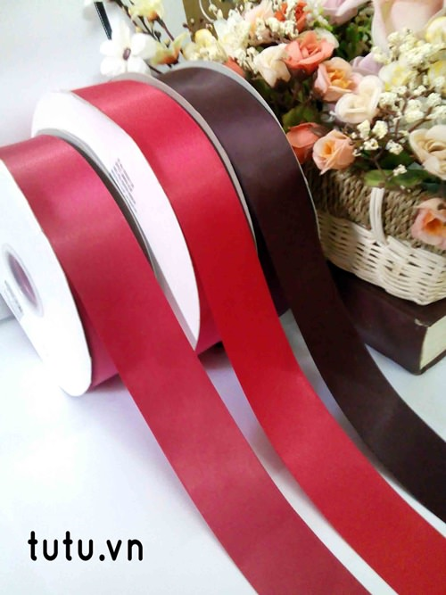
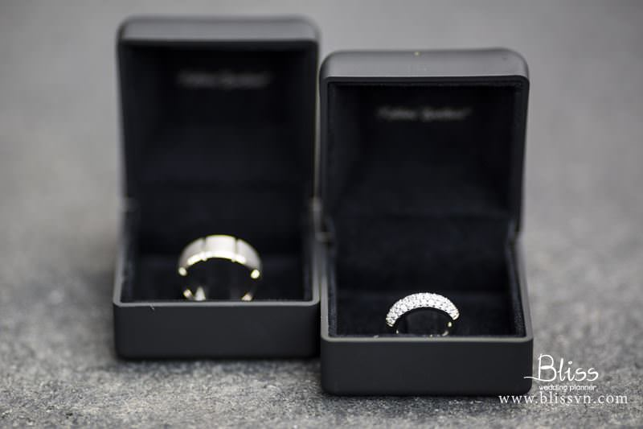

31. Chương 31
*Chương này có nội dung ảnh, nếu bạn không thấy nội dung chương, vui lòng bật chế độ hiện hình ảnh của trình duyệt để đọc.
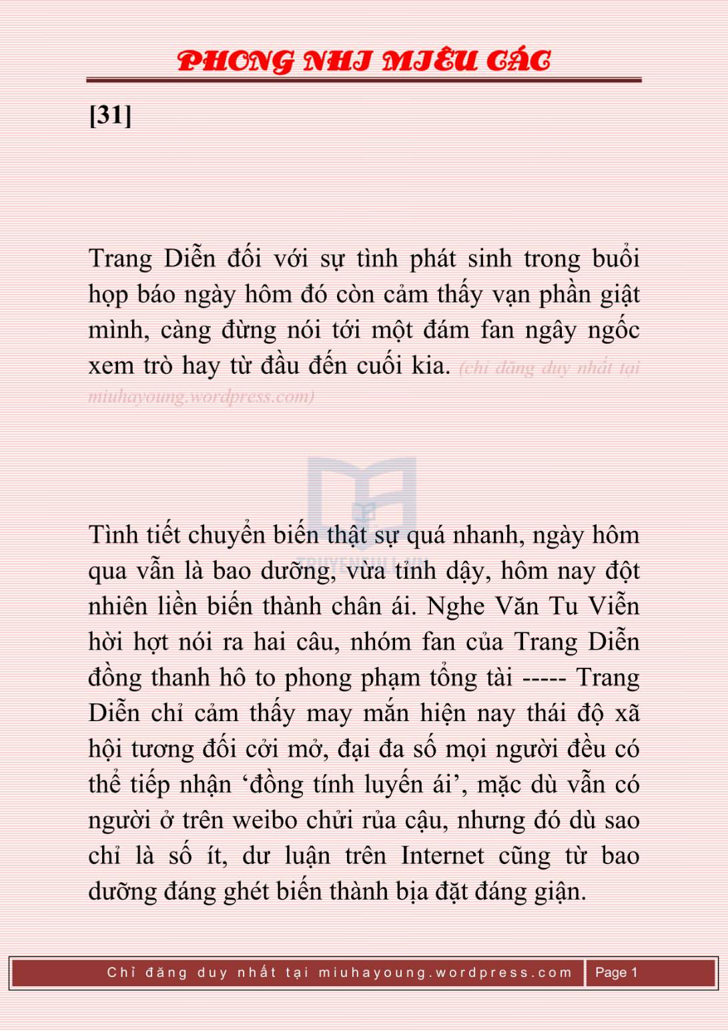
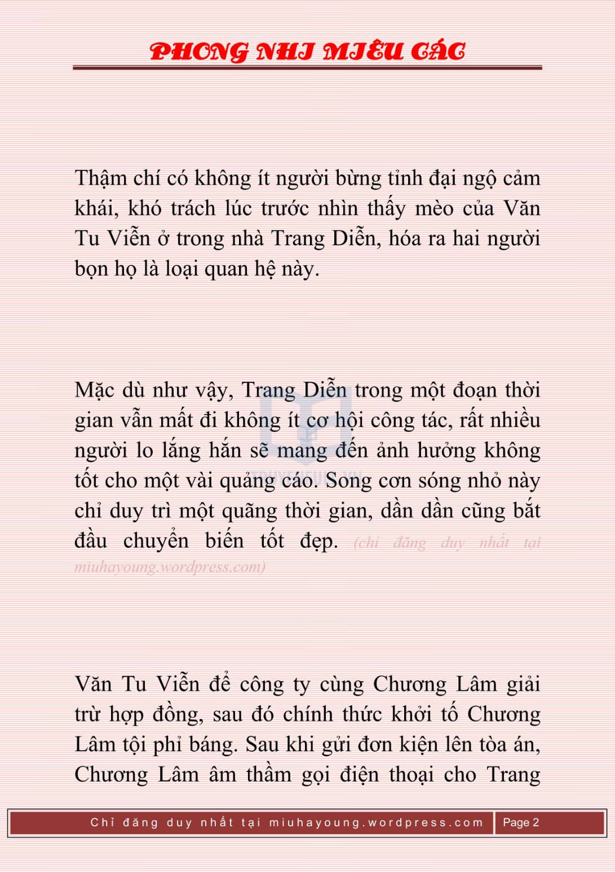
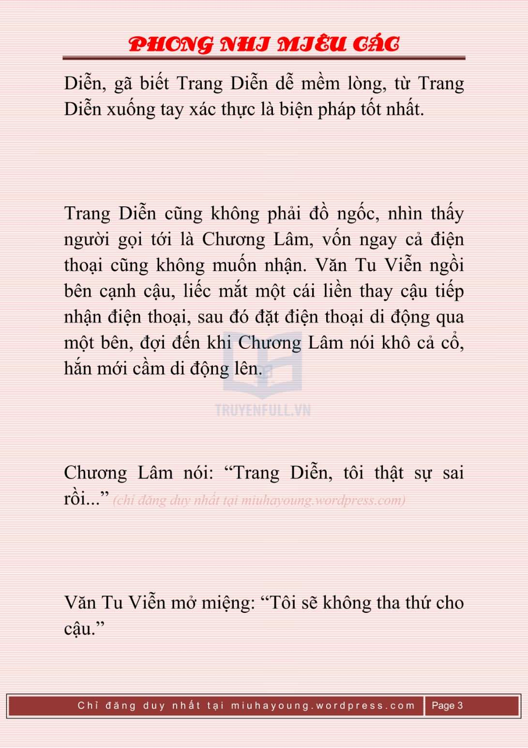
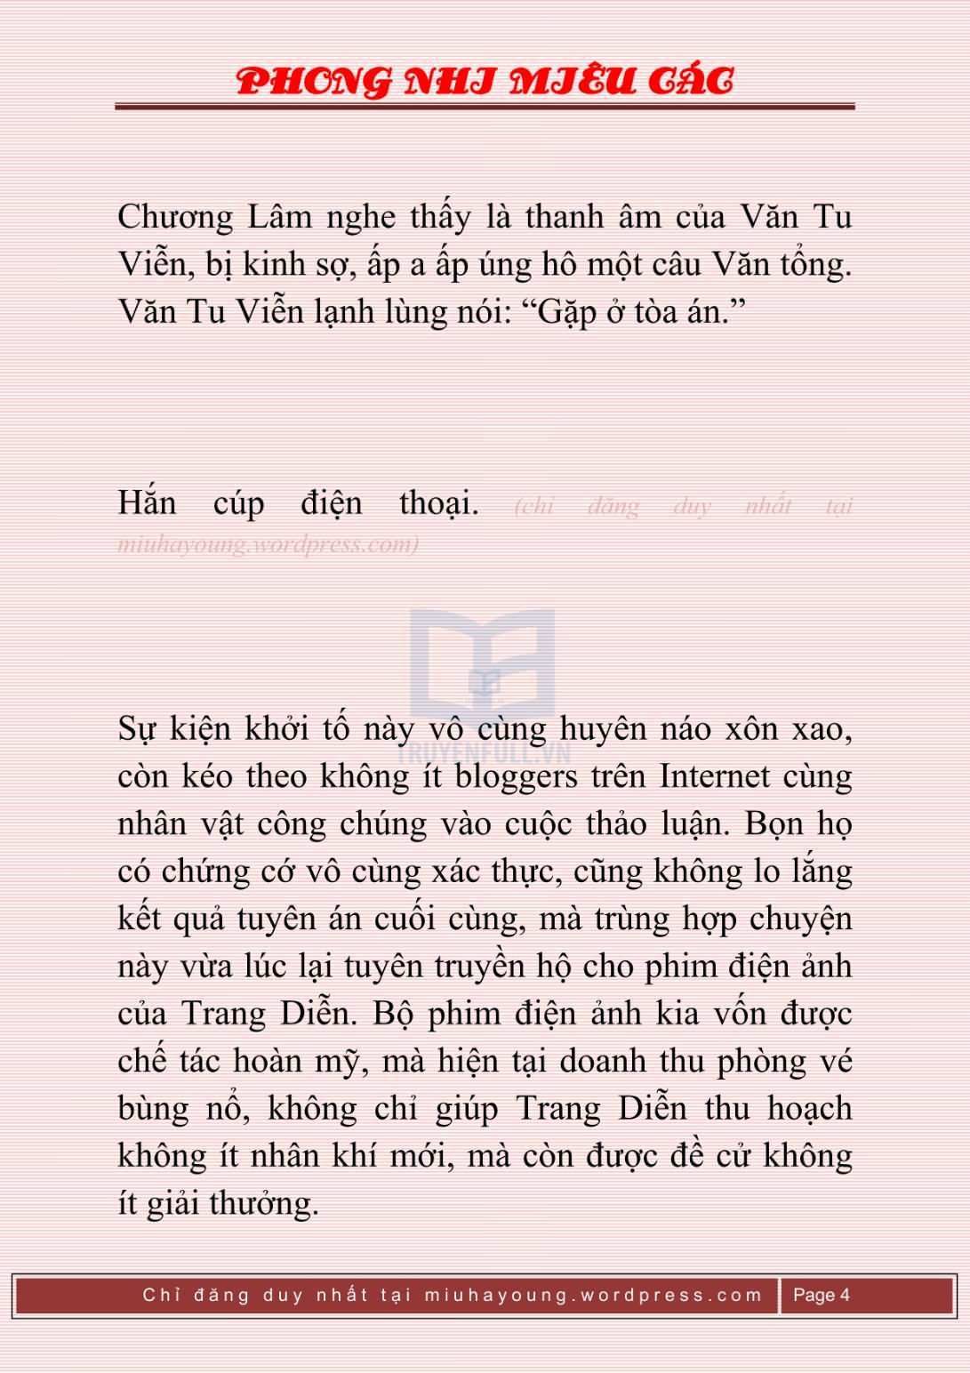
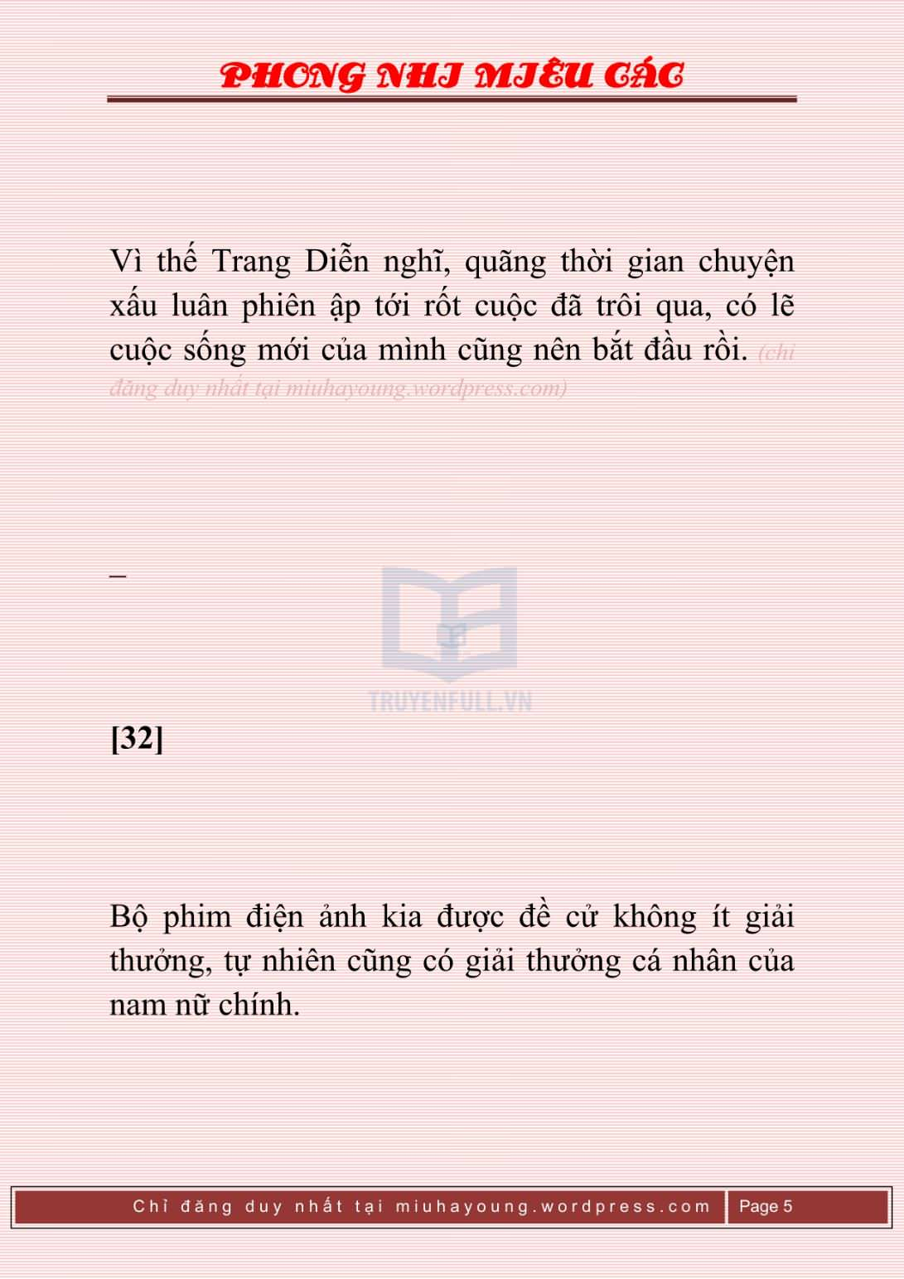

32. Chương 32
*Chương này có nội dung ảnh, nếu bạn không thấy nội dung chương, vui lòng bật chế độ hiện hình ảnh của trình duyệt để đọc.
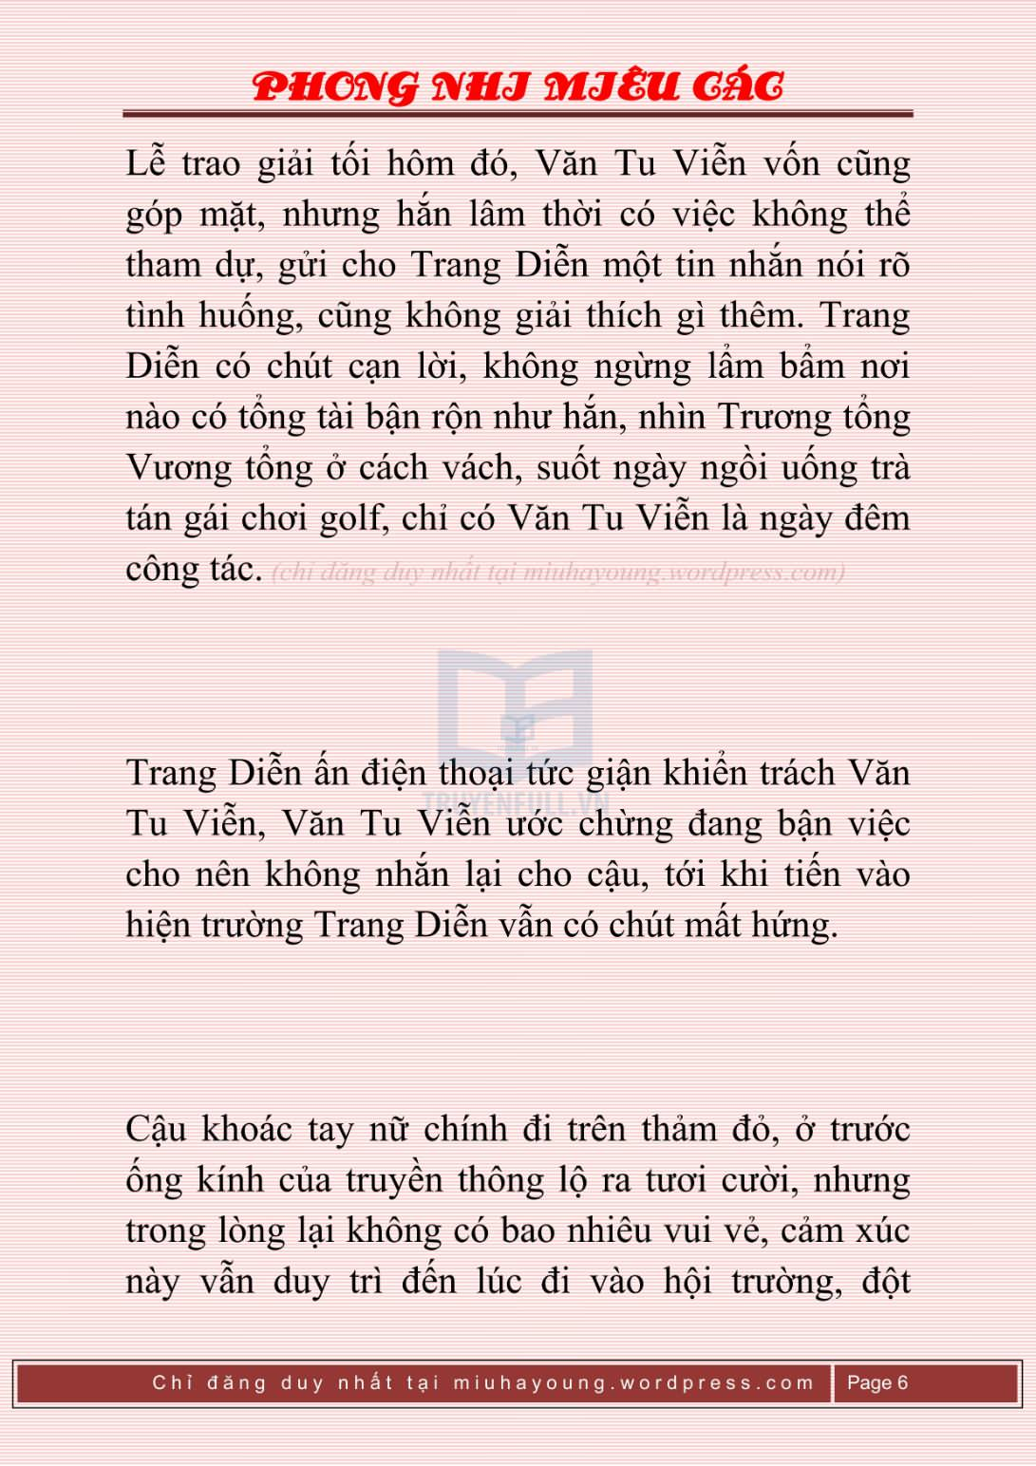
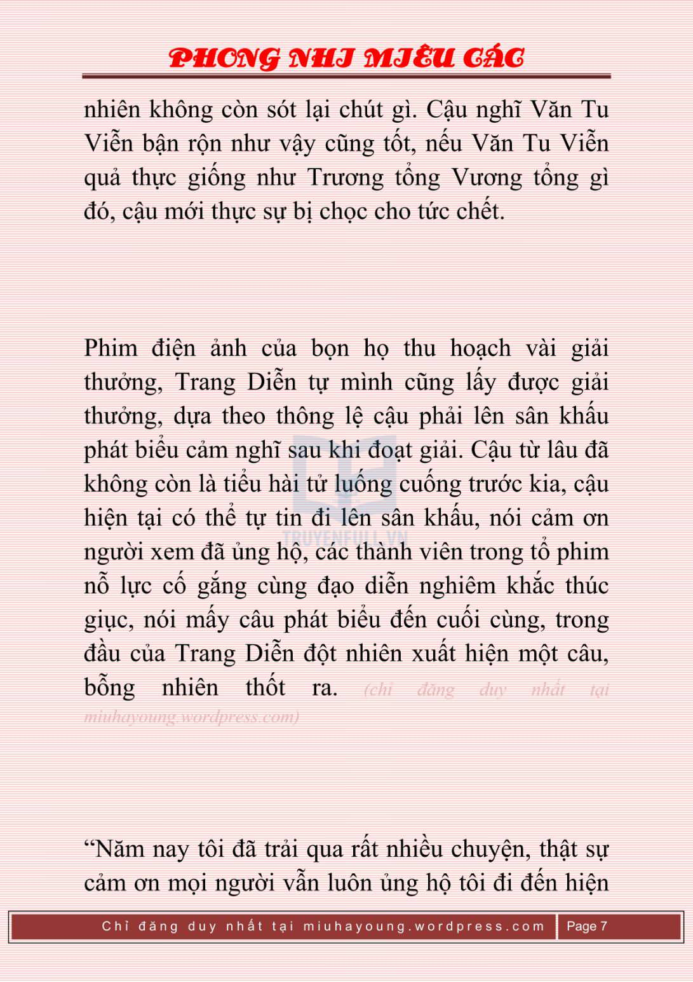
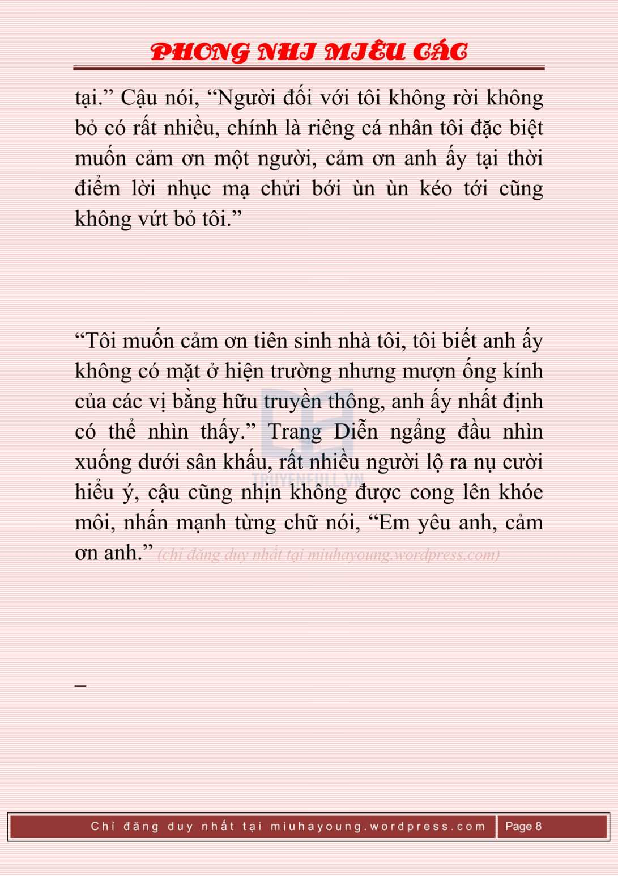

33. Chương 33
*Chương này có nội dung ảnh, nếu bạn không thấy nội dung chương, vui lòng bật chế độ hiện hình ảnh của trình duyệt để đọc.
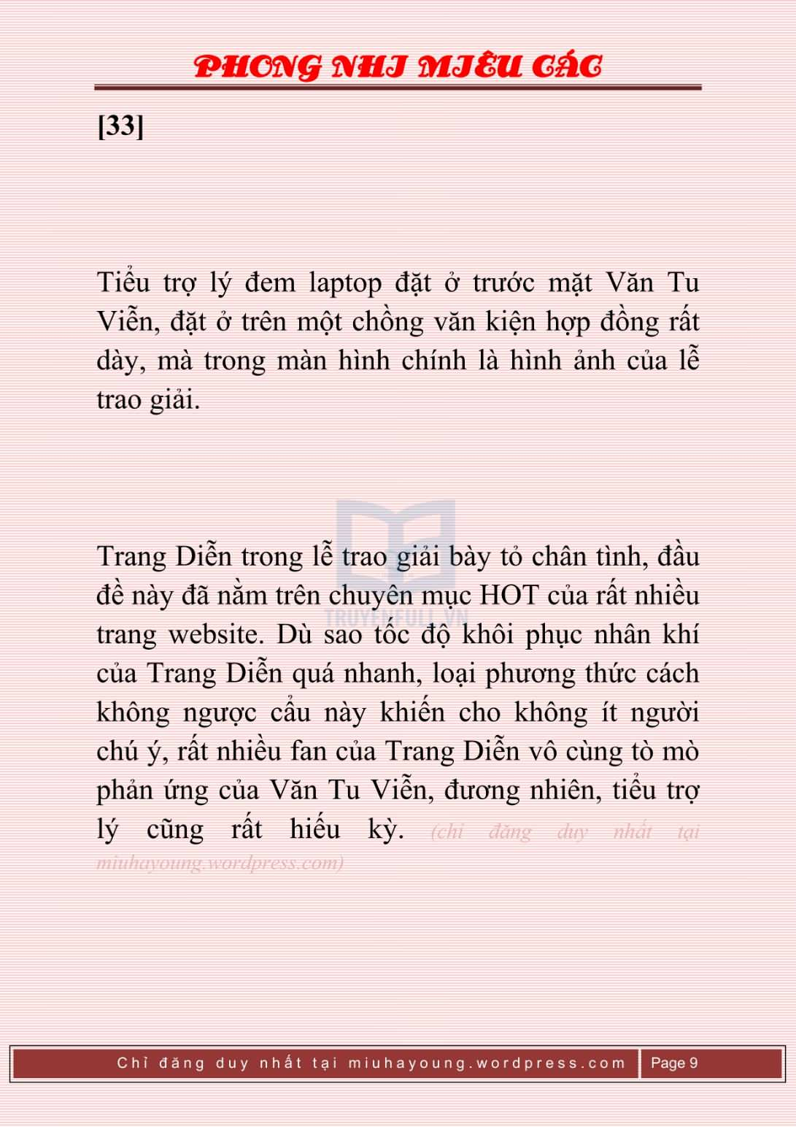
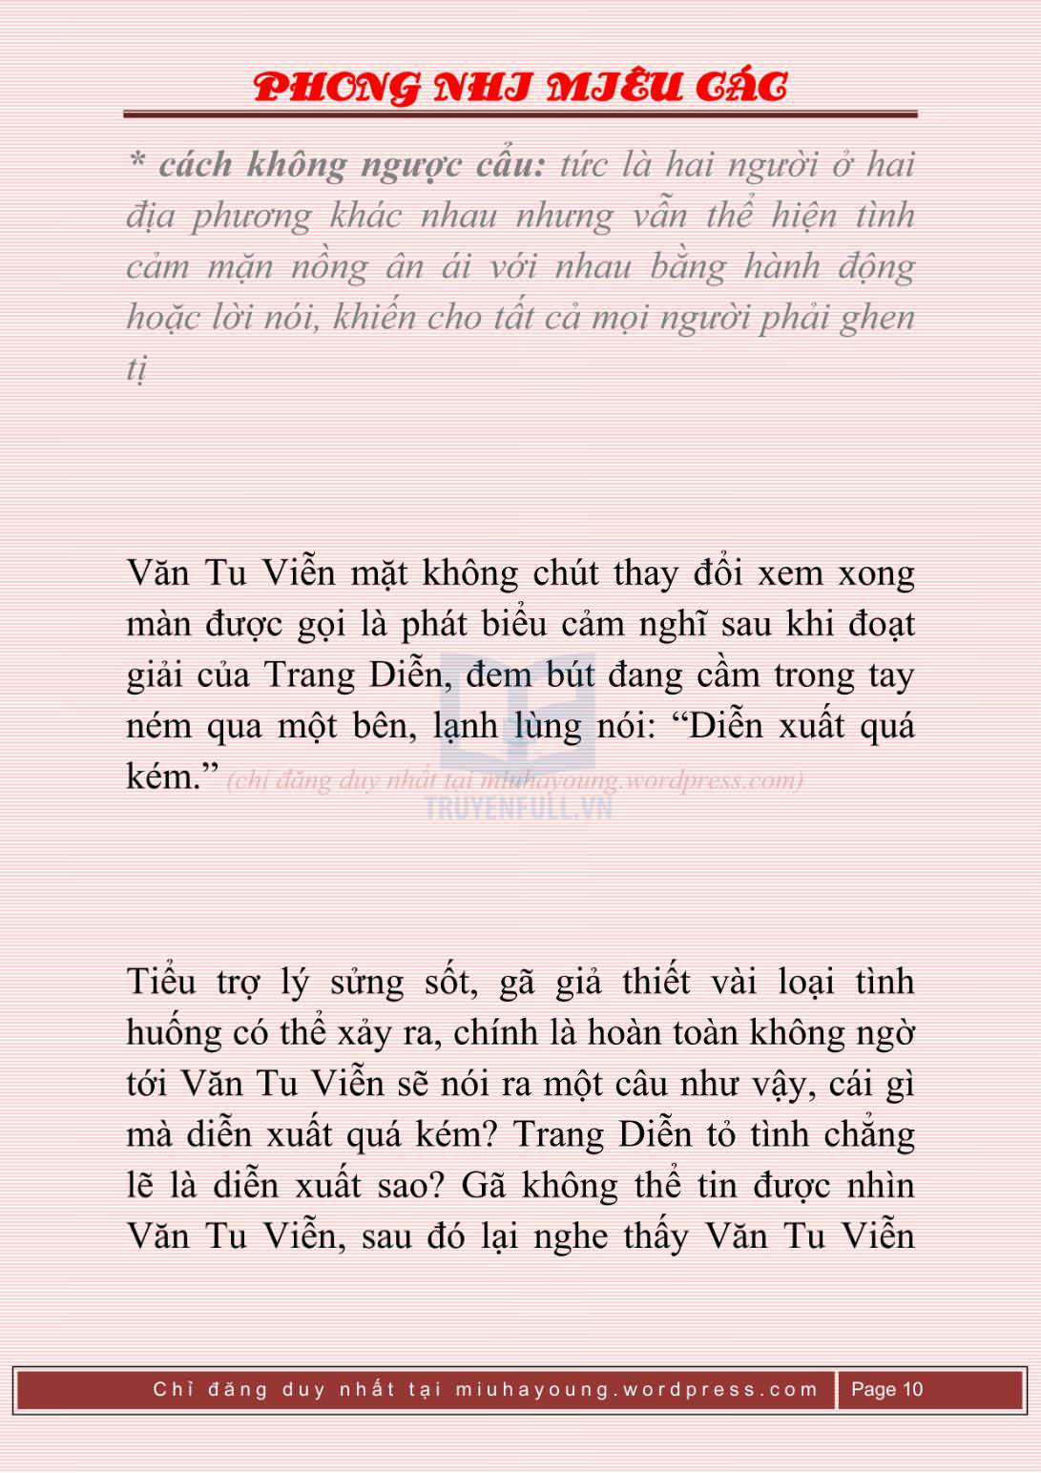
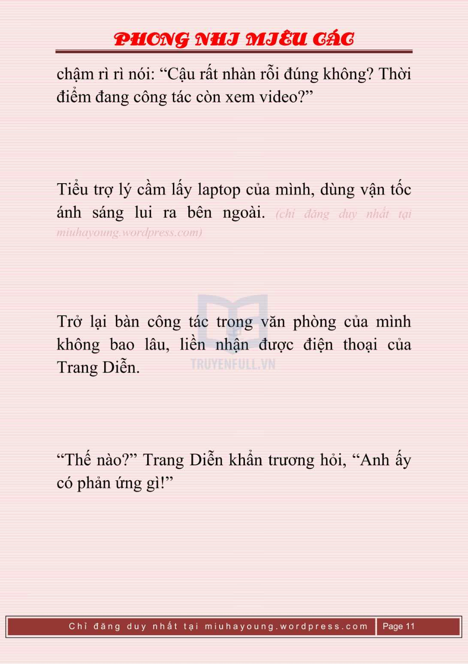
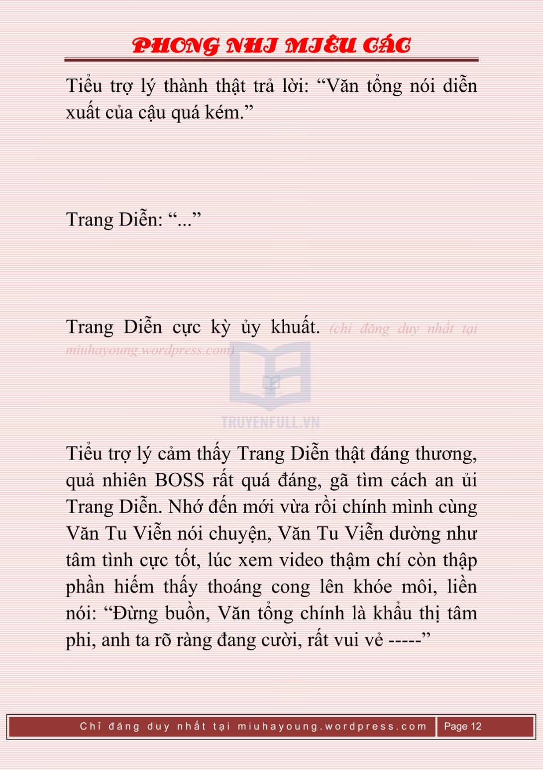
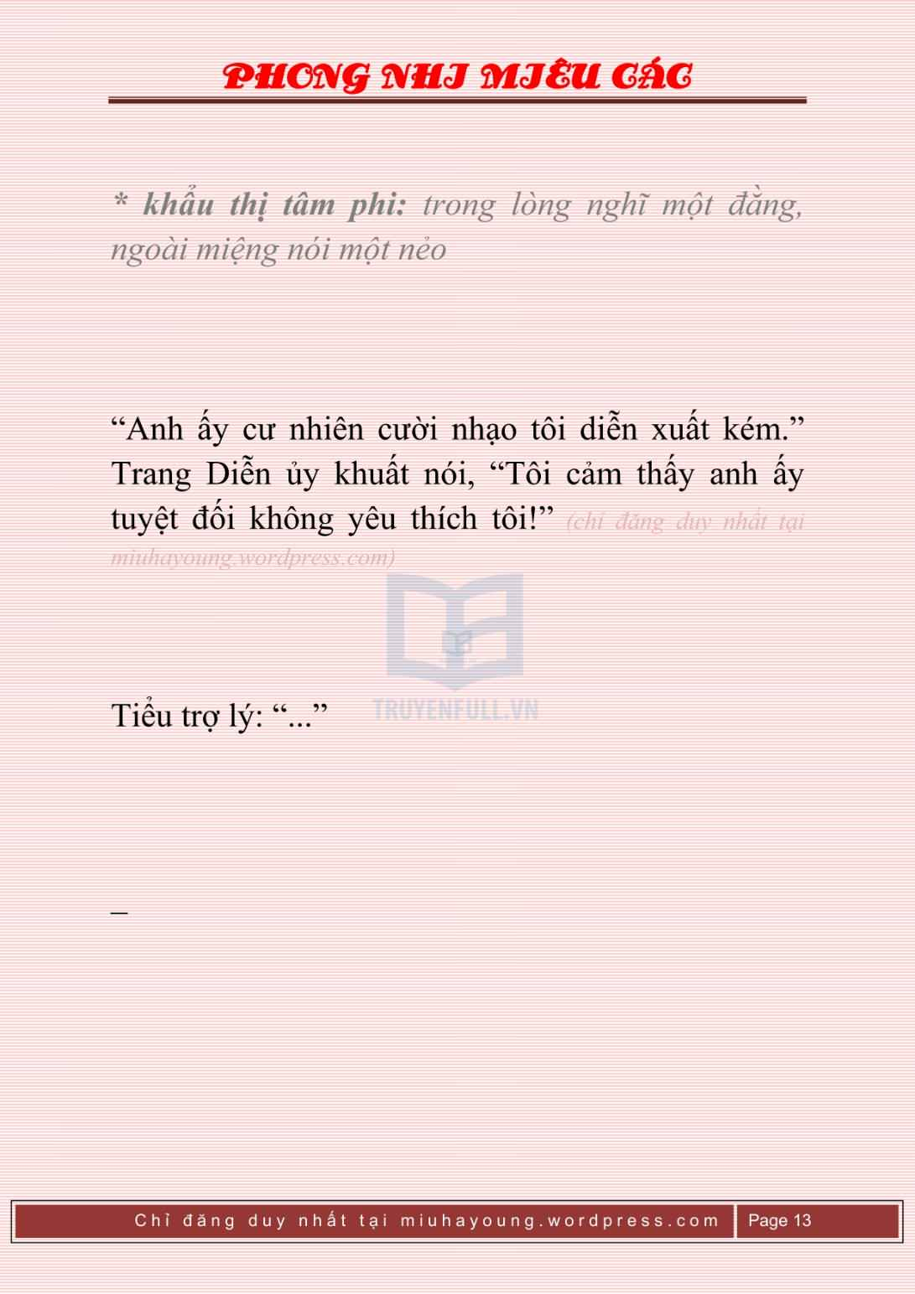

34. Chương 34
Kỳ thực Trang Diễn cũng không rõ nhận thức của mình rốt cuộc sai ở chỗ nào.
Cậu vẫn cho rằng bản thân cùng Văn Tu Viễn bất quá là quan hệ bao dưỡng đơn thuần, trăm triệu không ngờ tới trong mắt của Văn Tu Viễn, cậu ngay từ đầu đã là người yêu của hắn.
Lúc rảnh rỗi cậu bỏ ra rất nhiều thời gian cố gắng nhớ lại hành động của Văn Tu Viễn, nhưng thủy chung không nghĩ ra Văn Tu Viễn thời điểm nào thì biểu lộ ra một chút dấu vết yêu thích chính mình.
Văn Tu Viễn xác thực thường xuyên tặng lễ vật cho cậu, nhưng nhìn những thứ được tặng kia —– căn hộ cao cấp, siêu xe, xa xỉ phẩm, đây không phải combo thường dùng cho tình nhân bao dưỡng sao?
* xa xỉ phẩm: là các sản phẩm đắt tiền mà không thật sự cần thiết cho đời sống bình thường
Trang Diễn cảm thấy đây không phải là lỗi của mình, Văn Tu Viễn cư nhiên cho tới bây giờ chưa từng rõ ràng nói qua yêu thích cậu.
Cậu nghẹn nhiều ngày, rốt cuộc nhịn không được hướng Văn Tu Viễn hỏi: “Chúng ta thật sự ở chung một chỗ 7 năm?”
Văn Tu Viễn lật văn kiện mặt không chút thay đổi đáp: “Là giả.”
Trang Diễn: “…”
Xem, bao dưỡng chính là bao dưỡng, kim chủ quả nhiên tuyệt đối không yêu thích cậu.
“Thời gian có chút khuếch đại, thực tế cũng chỉ hơn 3 năm đi.” Văn Tu Viễn nâng mắt nhìn cậu, “Em không nhớ rõ sao?”
Trang Diễn cười gượng: “Em… em đương nhiên nhớ rõ! Anh lúc ấy như thế nào… như thế nào hướng em thổ lộ?”
Văn Tu Viễn nhăn mày.
Trang Diễn trong lòng kinh hoảng, liều mạng nhớ lại lúc trước đến tột cùng là tình huống gì. Thời gian ba năm nói dài cũng không dài, nói ngắn cũng không ngắn, cậu thật sự không nhớ rõ Văn Tu Viễn lúc nào thì hướng mình thổ lộ.
“Tôi không thổ lộ với em.” Văn Tu Viễn thản nhiên nói, “Là em nói em thích tôi.”
Trang Diễn: “…”
Cậu vẫn đang lòng tràn đầy mờ mịt, cẩn thận suy nghĩ hồi lâu, bỗng nhiên nhớ tới hình như có một lần như vậy… Hôm đó là sinh nhật của cậu, cậu uống say, cảm thấy quà sinh nhật Văn Tu Viễn tặng cho mình bất quá là bồi thường vật chất kim chủ đưa cho tình nhân, trong lòng tràn ngập ủy khuất lẩm bẩm nói với Văn Tu Viễn một câu —– Tôi rất thích anh.
Cậu mờ mịt giương mắt nhìn Văn Tu Viễn, ngay sau đó liền nghe thấy Văn Tu Viễn lạnh nhạt nói một câu: “Em hướng tôi thổ lộ, tôi đáp ứng rồi.”
Trang Diễn: “…”

35. Chương 35
“Anh cái người này như thế nào có thể làm như vậy!” Trang Diễn thập phần tức giận, “Thổ lộ cũng quá mức qua loa cẩu thả đi!”
Cậu lúc đó dù sao cũng uống say, trong đầu chỉ nhớ rõ một câu nói như vậy, Văn Tu Viễn đáp ứng cậu hoàn toàn không nhớ rõ, chẳng lẽ Văn Tu Viễn cho rằng ‘thân thể ám muội’ chính là đáp lại tình cảm? Nhưng đấy không phải là việc sẽ làm khi bao dưỡng sao!
Trang Diễn càng nghĩ càng cảm thấy Văn Tu Viễn đáng ghét, liền ngay cả lần trước để Đại Tây Qua đưa nhẫn cũng vậy… Như vậy rốt cuộc là cầu hôn hay vẫn đơn thuần là tặng cho cậu một lễ vật đắt tiền? Trang Diễn thấy đầu óc của chính mình có chút không đủ dùng, cậu sợ bản thân tự mình đa tình, đồng thời càng ngày càng sờ không rõ suy nghĩ của Văn Tu Viễn.
Văn Tu Viễn nhíu mày nhìn văn kiện trong tay, hỏi: “Vậy em muốn thế nào?”
Trang Diễn cảm thấy thái độ của hắn hết sức quá phận, bước tới vài bước, đem bàn tay đặt trên văn kiện của Văn Tu Viễn, từ trên cao nhìn xuống, thở phì phì: “Anh quả thực rất quá đáng!”
Văn Tu Viễn nâng mắt nhìn cậu, hai người đối diện một lát, Văn Tu Viễn bỗng nhiên một phen lôi kéo cổ áo của Trang Diễn, khiến cho cậu bị kéo tới gập cả người, bản thân chủ động ngửa đầu hôn môi.
Trang Diễn nhất thời khiếp sợ, liền bị mở ra khớp hàm, cậu vẫn hết sức tức giận, Văn Tu Viễn tưởng rằng làm như vậy là có thể khiến cho cậu nguôi giận sao! Như thế nào có thể! Cậu còn lâu mới dễ bị thu mua như vậy!
Một lát sau cậu chủ động nhắm mắt hôn đáp trả, còn vươn tay ôm lấy thắt lưng của Văn Tu Viễn.
Nhưng giữa bọn họ còn cách một chiếc bàn, động tác này có chút quá mức miễn cưỡng, Trang Diễn đành phải thôi.
Vừa kết thúc nụ hôn, Văn Tu Viễn hỏi cậu: “Tôi thực sự rất quá phận sao?
Trang Diễn che mặt: “Kỳ thực… cũng không tới mức rất quá phận.”
Văn Tu Viễn: “Em có thể nói thẳng.”
Trang Diễn đem tay buông xuống một chút, lộ ra khuôn mặt nhìn Văn Tu Viễn: “Có… có một chút.”
“Vậy tôi hiện tại nói cho em biết.” Văn Tu Viễn lại một lần nữa ghé sát hôn lên đôi môi của cậu, sau đó ở bên tai cậu nhẹ giọng nói, “Tôi cũng rất thích em.”
♪THE•END ♪

Đọc và tải ebook truyện tại: http://truyenclub.com/kim-chu-khong-yeu-toi-chut-nao

